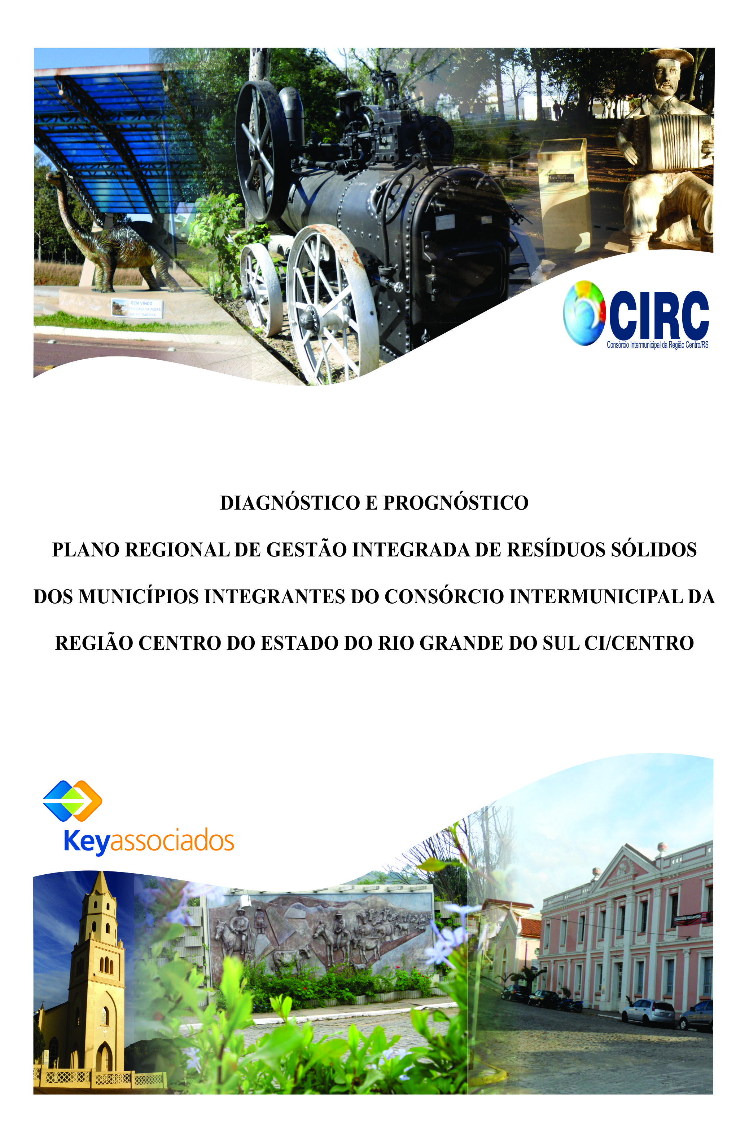
Consórcio Intermunicipal da Região Centro do Estado/RS – CI/Centro
PRGIRS – CI/CENTRO
Plano Regional de Gestão Integrada de Resíduos Sólidos dos Municípios Integrantes do Consórcio Intermunicipal da Região Centro do Estado do Rio Grande do Sul
COMPILAÇÃO DE DADOS DO MUNICÍPIO DE DONA FRANCISCA
Dezembro - 2012
Grupo Gestor

Presidente do CI/Centro: Prefeito João Vestena
Diretor Executivo do CI/Centro: Vanoir Koehler
Assessora Jurídica: Angeliza Quatrin da Silva
Auxiliar Administrativa: Maria Paulina Scolari Iasi do Canto

Grupo Técnico de Interlocutores

Dona Francisca
Chefe do Departamento de Meio Ambiente: Jasson Cirolini

Consórcio Intermunicipal da Região Centro do Estado/RS – CI/Centro
Rua Lamartine Souza, 68
N. S. de Lourdes – Santa Maria / RS
CEP: 97050-282
CNPJ: 94.446.804/0001-62
PABX +55 (51) 3221-7441
www.circ.com.br
Key Consultoria e Treinamento / Keyassociados

Coordenação Geral
Bióloga: Thais Gozzi Cazzaro
Economista: Willian Barbosa Siqueira
Engenheiro Civil: Francisco Oliveira
Gestor Ambiental: Maurício Prass

Equipe Técnica
Assistente Administrativa: Rafaella Schavinski Borba
Assistente Técnica: Paula Fensterseifer
Bióloga: Andrea Vargas dos Santos
Bióloga: Flávia Cristina Aita Bejar
Biólogo: Lucas Kessler de Oliveira
Biólogo: Rafael Gomes de Moura
Engenheiro Ambiental: Eduardo Tadeu Nicolodi
Engenheiro Civil: Francisco Antônio Costa de Oliveira
Engenheiro Mecânico: Ricardo Valente da Silva
Geólogo: Roberto Harb Naime
Tecnólogo em Gestão Ambiental e Ciências Econômicas: Sandro Arnhold
Tecnólogo em Saneamento: Everton Lagemann

Empresa Contratada: Keyassociados
Rua Lindolfo Collor, 691, Sala 403
Centro – São Leopoldo / RS
CEP: 93010-080
CNPJ:03.006.106/0001-90
PABX +55 (51) 3554-3907
www.keyassociados.com.br
Produto: Compilação dos dados do município de Dona Francisca, extraídos do Plano Regional de Gestão Integrada de Resíduos Sólidos dos municípios integrantes do Consórcio Intermunicipal da Região do Centro do Estado/RS - PRGIRS – CI/Centro.

OBSERVAÇÃO: ESTE DOCUMENTO FAZ REFERÊNCIA APENAS AOS PRINCIPAIS DADOS DIAGNOSTICADOS NO MUNICÍPIO, ACOMPANHADOS DE ANÁLISES CRÍTICAS SIMPLIFICADAS. SALIENTA-SE QUE PROGRAMAS E AÇÕES, DIRETRIZES, ESTRATÉGIAS E OUTRAS RECOMENDAÇÕES E SUGESTÕES RELATIVAS Á GESTÃO DOS RESÍDUOS SÓLIDOS ENCONTRAM-SE CONTEMPLADAS, DE FORMA INTEGRADA, COM OS DEMAIS ENTES CONSORCIADOS NO PLANO REGIONAL DE GESTÃO INTEGRADA DE RESÍDUOS SÓLIDOS - PRGIRS.
ESTE DOCUMENTO NÃO CARACTERIZA-SE COMO UM PLANO MUNICIPAL DE GESTÃO INTEGRADA DE RESÍDUOS SÓLIDOS, UMA VEZ TODAS AS INFORMAÇÕES RELATIVAS A CADA UMA DAS FAZES PREVISTAS PARA UM PLANO MUNICIPAL DEVERÃO SER COMPLEMENTADAS.
OS DADOS LOCAIS CONTEMPLADOS NO PRGIRS NÃO ATENDEM ÀS DEMANDAS REQUERIDAS POR UM PLANO MUNICIPAL DE GESTÃO INTEGRADA DE RESÍDUOS SÓLIDOS, NÃO HAVENDO O DETALHAMENTO DE PROGRAMAS E AÇÕES, DIRETRIZES E ESTRATÉGIAS LOCAIS PARA O CORRETO GERENCIAMENTO DOS RESÍDUOS SÓLIDOS.

Municípios consorciados ao CI/Centro:

- Agudo;
- Capão do Cipó;
- Dilermando de Aguiar;
- Dona Francisca;
- Faxinal do Soturno;
- Formigueiro;
- Itaara;
- Ivorá;
- Jaguari;
- Jari;
- Júlio de Castilhos;
- Mata;
- Nova Esperança do Sul;
- Nova Palma;
- Paraíso do Sul;
- Pinhal Grande;
- Quevedos;
- Restinga Sêca;
- São Francisco de Assis;
- São João do Polêsine;
- São Martinho da Serra;
- São Pedro do Sul;
- São Sepé;
- Silveira Martins;
- Toropi;
- Unistalada.

*O Consórcio Intermunicipal da Região do Centro do Estado/RS – CI/Centro é composto por 31 municípios, no entanto apenas 26 destes encontram-se contemplados no Plano Regional de Gestão Integrada de Resíduos Sólidos (PRGIRS).

Sumário
APRESENTAÇÃO 18
INTRODUÇÃO 19
1 ASPECTOS GERAIS 22
2 HISTÓRICO DA GESTÃO DOS RESÍDUOS SÓLIDOS 48
3 DIAGNÓSTICO E PROGNÓSTICO – METODOLOGIA DE BASE 49
4 RESÍDUOS SÓLIDOS DOMICILIARES (RSD) E REJEITOS 53
5 RESÍDUOS DA LIMPEZA PÚBLICA (RLP) E RESÍDUOS VERDES (RV) 95
6 RESÍDUOS COM LOGÍSTICA REVERSA OBRIGATÓRIA 99
7 RESÍDUOS DE SERVIÇOS DE SAÚDE (RSS) 107
8 RESÍDUOS DA CONSTRUÇÃO CIVIL E DEMOLIÇÃO (RCC) E RESÍDUOS VOLUMOSOS 117
9 RESÍDUOS SÓLIDOS INDUSTRIAIS (RSI) 125
10 RESÍDUOS DOS SERVIÇOS PÚBLICOS DE SANEAMENTO BÁSICO (RSB) 129
11 RESÍDUOS SÓLIDOS CEMITERIAIS (RSC) 137
12 RESÍDUOS DE ÓLEOS COMESTÍVEIS (ROC) 141
13 RESÍDUOS SÓLIDOS DOS SERVIÇOS DE TRANSPORTE (RST) 143
14 RESÍDUOS SÓLIDOS DE MINERAÇÃO (RSM) 150
15 RESÍDUOS SÓLIDOS AGROSSILVOPASTORIS (RSASP) 159
16 EDUCAÇÃO AMBIENTAL 162
17 PASSIVOS AMBIENTAIS 175
18 LEGISLAÇÃO AMBIENTAL 184
19 PRINCIPAIS DEFICIÊNCIAS ASSOCIADAS À GESTÃO DOS RESÍDUOS SÓLIDOS NOS MUNICÍPIOS CONSORCIADOS AO CI/CENTRO 194
20 INDICADORES AMBIENTAIS REFERENTES À GESTÃO DOS RESÍDUOS SÓLIDOS 202
21 CUSTOS ASSOCIADOS À GESTÃO DOS RESÍDUOS SÓLIDOS 215
22 PROPOSIÇÃO DE ESTRUTURA ADMINISTRATIVA E FISCALIZATÓRIA PARA A GESTÃO DOS RESÍDUOS SÓLIDOS GERADOS NOS MUNICÍPIOS INTEGRANTES DO CI/CENTRO 233
23 SANEAMENTO BÁSICO 239
ANEXO I – RELAÇÃO DAS LEGISLAÇÕES MUNICIPAIS QUE DISPÕEM DIRETA OU INDIRETAMENTE SOBRE OS RESÍDUOS SÓLIDOS 248
ANEXO II – RELATÓRIO FOTOGRÁFICO DO MUNICÍPIO 252

Indíce de Quadros
Quadro 1: Municípios e suas microrregiões. 25
Quadro 2: Localização dos municípios. 25
Quadro 3: Recursos hídricos. 31
Quadro 4: Dados Populacionais. 41
Quadro 5: Área e Densidade demográfica dos municípios. 42
Quadro 6: Emprego e renda dos municípios. 43
Quadro 7: Principais atividades econômicas. 44
Quadro 8: IDESE dos municípios. 45
Quadro 9: Educação. 45
Quadro 10: Estabelecimentos de saúde. 45
Quadro 11: Principais atividades econômicas e relação entre o histórico e os planejamentos futuros para a gestão dos resíduos sólidos dos municípios. 48
Quadro 12: Dados de RSD e rejeitos coletados e destinados. 56
Quadro 13: Quantidades de RSD e Rejeitos coletadas e destinadas - total / média / picos / declínios. 58
Quadro 14: Serviço de coleta domiciliar de RSD e rejeitos e calendário de coleta. 62
Quadro 15: Relação dos veículos utilizados nos serviços de coleta de RSD e rejeitos. 63
Quadro 16: Estimativa da geração de RSD e rejeitos. 64
Quadro 17: Relação da % de resíduos triados na unidade Revita, situada em Santa Maria/RS. 66
Quadro 18: Metas sugeridas na versão preliminar do Plano Nacional de Resíduos Sólidos. 66
Quadro 19: Distâncias percorridas pelos RSD e rejeitos até a destinação final 67
Quadro 20: Modelos de coleta seletiva - vantagens e desvantagens. 69
Quadro 21:Serviço de coleta seletiva e calendário de coleta. 71
Quadro 22: Relação dos veículos utilizados nos serviços de coleta seletiva. 72
Quadro 23: Recursos necessários para a implantação e/ou ampliação e aprimoramento da coleta seletiva. 72
Quadro 24: Recursos necessários para as Cooperativas e Associações de Recicladores 73
Quadro 25: Relação de agentes ambientais informais 74
Quadro 26: Beneficiamento de RSD e Rejeitos 74
Quadro 27: Acompanhamento e fiscalização da gestão de RSD e rejeitos 77
Quadro 28: Problemas e sugestões relacionados à gestão dos RSD e rejeitos 77
Quadro 29: Responsáveis pela Gestão e Fiscalização dos RSD e rejeitos. 77
Quadro 30:Taxa de aumento da geração per capta de resíduos nos anos de 2009 a 2011 no Estado Rio Grande do Sul. 81
Quadro 31: Taxas de crescimento populacional. 81
Quadro 32: Prognóstico (I) da geração de RSD e rejeitos. 82
Quadro 33: Prognóstico (II) da geração de RSD e rejeitos. 82
Quadro 34: Vida útil estimada dos aterros sanitários e quantidade de RSU encaminhada pelos municípios consorciados. 83
Quadro 35: Empresas coletoras e empreendimentos responsáveis pela disposição final dos RSU nos municípios. 84
Quadro 36: Plano de Metas para os Resíduos Sólidos Urbanos segundo a versão preliminar do Plano Nacional de Resíduos Sólidos (2011). 85
Quadro 37: Prognóstico de aterramento, considerando a taxa de crescimento da geração per capta de RSD e Rejeitos informada pela Abrelpe: 2,34% 86
Quadro 38: Prognóstico de aterramento , considerando a taxa de crescimento da geração per capta de RSD e Rejeitos (2,34%) e contemplando o cenário de metas previstas na versão preliminar do PNRS. 87
Quadro 39: Prognóstico de aterramento acumulativo, considerando a taxa de crescimento da geração per capta de RSD e Rejeitos (2,34%) e contemplando o cenário de metas previstas na versão preliminar do PNRS. 87
Quadro 40: Prognóstico de aterramento acumulativo, considerando a taxa de crescimento da geração per capta de RSD e rejeitos (2,34%), contemplando o cenário de metas previstas na versão preliminar do PNRS e os resultados da composição gravimétrica dos resíduos. 88
Quadro 41: Prognóstico das cargas úmidas e secas de RSU que deixarão de ser aterradas caso sejam consideradas as metas da versão preliminar do PNRS – Setembro/2011. 88
Quadro 42: Prognóstico de aterramento dos RSU gerados por todos os municípios consorciados. 90
Quadro 43: Prognóstico de aterramento, considerando a taxa de crescimento da geração per capta de RSD e rejeitos (2,34%) e contemplando o cenário de metas previstas na versão preliminar do PNRS com as suas respectivas taxas de ocupação do aterro CRVR – Santa Maria. 91
Quadro 44: Prognóstico de toneladas aterradas e prognóstico de toneladas que deixarão de ser aterradas – Dona Francisca. 93
Quadro 45: Estimativa da geração de RLP. 97
Quadro 46: Serviço de coleta de RLP. 97
Quadro 47: Veículos utilizados na coleta dos RLP 97
Quadro 48: Destinação final e beneficiamento de RLP. 97
Quadro 49: Relação e de PEV’s e Eco pontos 104
Quadro 50: Problemas relacionados à gestão dos resíduos contemplados na logística reversa e órgãos públicos responsáveis pela gestão e fiscalização destes resíduos. 106
Quadro 51: Municípios que indicaram haver PGRSS em estabelecimentos públicos ou privados. 111
Quadro 52: Relação dos estabelecimentos de saúde registrados nos municípios. 111
Quadro 53: Relação dos estabelecimentos que geram RSS, segundo o diagnóstico. 111
Quadro 54: Órgãos e equipes responsáveis pela gestão e fiscalização dos RSS. 112
Quadro 55: Dados obtidos junto aos contratos relativos aos serviço de saúde. 113
Quadro 56: Índices utilizados nos cálculos do prognóstico de RSS. 116
Quadro 57: Prognóstico de RSS 116
Quadro 58: Relação das quantidades de RCC e RSU coletadas na região sul do país e no Brasil. 117
Quadro 59: Recursos necessários à efetivação da gestão dos RCC e Resíduos Volumosos. 119
Quadro 60: Responsáveis pela gestão dos RCC e Resíduos Volumosos 120
Quadro 61: Coleta de RCC na região sul do Brasil - valor de referência. 120
Quadro 62: Destinação Final dos RCC e Resíduos Volumosos. 121
Quadro 63: Índices utilizados nos cálculos do prognóstico de RCC. 124
Quadro 64: Prognóstico de coleta de RCC. 124
Quadro 65: Municípios que efetuam o Licenciamento Ambiental. 127
Quadro 66: Gestão e Fiscalização de RSI. 127
Quadro 67: Geração dos Resíduos Sólidos Industriais 128
Quadro 68: Geração dos RSB. 130
Quadro 69: Gestão e Fiscalização RSB. 134
Quadro 70: Gestão dos RSC. 137
Quadro 71: Geração de RSC. 137
Quadro 72: Tratamento e Destinação Final dos RSC. 138
Quadro 73: Gestão e Fiscalização dos RSC. 139
Quadro 74: Gestão dos ROC. 141
Quadro 75: Tratamento e Destinação Final dos ROC. 141
Quadro 76: Gestão e Fiscalização dos ROC. 142
Quadro 77: Gestão dos RST – Tipologia - Resíduos de Transporte Rodoviário. 145
Quadro 78: Destinação Final dos RST. 146
Quadro 79: Gestão e Fiscalização dos RST. 148
Quadro 80: Fontes Geradoras de RSM. 151
Quadro 81: Beneficiamento dos RSM. 153
Quadro 82: Gestão e Fiscalização dos RSM. 154
Quadro 83: Tipologias dos RSASP. 159
Quadro 84: Tratamento e Processamento dos RSASP. 160
Quadro 85: Destinação Final dos RSASP. 160
Quadro 86: Beneficiamento dos RSASP orgânicos. 160
Quadro 87: Problemas de Gestão dos RSASP. 161
Quadro 88: Relação entre tipologias de resíduos contempladas, assuntos abordados e recursos necessários 164
Quadro 89: Relação de recursos necessários ao aprimoramento das ações de educação ambiental. 165
Quadro 90: Observações relativas aos processos de educação ambiental. 165
Quadro 91: Planejamentos futuros e equipes atuantes na gestão da Educação Ambiental 166
Quadro 92: Relação dos municípios que orientam, ou não a comunidade quanto ao beneficiamento e segregação dos RSD. 167
Quadro 93: Relação de ONG’s ou outras entidades dedicadas a temática da coleta seletiva, por município. 168
Quadro 94: Campanhas de incentivo referentes à acordos setoriais, por município. 170
Quadro 95: Campanhas de sensibilização junto ao consumidor referente à devolução dos resíduos da logística reversa. 171
Quadro 96: Relação das áreas de bota fora. 181
Quadro 97: Fragilidades relativas à gestão dos RSD e Rejeitos; RLP e RV; Resíduos com logística reversa obrigatória. 197
Quadro 98: Fragilidades relativas à gestão dos RSS; RCC e Resíduos volumosos; RSI. 197
Quadro 99: Fragilidades relativas à gestão dos ROC; RSASP; RSC. 197
Quadro 100: Fragilidades relativas à gestão dos RSM; RST. 197
Quadro 101: Qualificação dos problemas existentes na gestão dos resíduos sólidos. 199
Quadro 102: Indicadores ambientais - RSD e Rejeitos. 203
Quadro 103: : Indicadores ambientais - Resíduos com Logística Reversa. 204
Quadro 104: : Indicadores ambientais - RLP e RV. 205
Quadro 105: : Indicadores ambientais - RSS. 206
Quadro 106: : Indicadores ambientais - RCC e Resíduos Volumosos. 207
Quadro 107: Indicadores ambientais e operacionais - RSD e Rejeitos. 209
Quadro 108: Indicadores ambientais e operacionais - RLP e RV. 209
Quadro 109: Indicadores ambientais e operacionais - Resíduos com Logística Reversa. 210
Quadro 110: Indicadores ambientais e operacionais - RCC e Resíduos Volumosos. 210
Quadro 111: Indicadores ambientais e operacionais – RSS. 211
Quadro 112: Custos Diretos - RSD e Rejeitos. 222
Quadro 113: Custos Diretos - RLP. 222
Quadro 114: Custos Diretos - RSS. 222
Quadro 115: Equipe de gestão e fiscalização de RSD e Rejeitos; resíduos com logística reversa obrigatória; RLP. 234
Quadro 116: Equipe de gestão e fiscalização de RSS; RCC; RSI. 234
Quadro 117: Equipe de gestão e fiscalização de RSASP; RSC; RSM. 234
Quadro 118: Equipe de gestão e fiscalização de RST; RV. 235
Quadro 119: Observações abastecimento de água. 241
Quadro 120: Principais deficiências referentes ao sistema de abastecimento de água. 242
Quadro 121: Quadro geral esgotamento sanitário. 242
Quadro 122: Principais deficiências do esgotamento sanitário. 242
Quadro 123: Existência do sistema de drenagem. 243
Quadro 124: Existência do manejo de águas pluviais. 243
Quadro 125: Deficiências no manejo se águas pluviais. 243
Quadro 126: Principais dificuldades enfrentadas no sistema de saneamento básico. 244
Quadro 127: Relação entre fiscalização, número de equipes e abordagem das temáticas de saúde e saneamento. 245
Quadro 128: Número de equipes atuantes em Programas de saúde e equipes de vigilância sanitária. 246

Índice de Figuras
Figura 1: Região de estudo - municípios consorciados ao CI/Centro. 23
Figura 2: Concentrações e delimitações urbanas (IBGE 2009) 24
Figura 3: Temperatura média anual. 27
Figura 4: Malha hídrica (Laboratório de Geoprocessamento – UFRGS). 29
Figura 5: Identificação das áreas de nascentes (Agência Nacional da Água). 30
Figura 6: Vulnerabilidade de Aquíferos (Laboratório de Geoprocessamento – UFRGS). 32
Figura 7: Classificação do Solo (Laboratório de Geologia – UFRGS). 34
Figura 8: Mapeamento do uso do solo (Laboratório de Geoprocessamento - UFRGS). 36
Figura 9: Declividade do relevo (ASTERGDEM). 38
Figura 10: Relevo da região Centro do estado do Rio Grande do Sul (ASTERGDEM). 39
Figura 11: Sítios Paleontológicos (Laboratório de Geologia – UFRGS). 40
Figura 12: Sistema viário (DETRAN-RS). 47
Figura 13: Geração per capta de RSD e rejeitos 60
Figura 14: Empreendimentos selecionados para a destinação final dos RSD e rejeitos 65
Figura 15: Caracterização dos resíduos gerados na região centro do estado do Rio Grande do Sul. 76
Figura 16: Tecnologias de tratamento aplicadas aos RSS 114
Figura 17: Programas de Educação Ambiental. 164
Figura 18: % de Municípios que orientam a comunidade sobre Educação Ambiental relativa aos RSD. 167
Figura 19: Campanhas de incentivo referentes à acordos setoriais. 169
Figura 20: Responsável pelo abastecimento de água. 239

APRESENTAÇÃO
A Lei nº 12.305, de 02 de agosto de 2010, institui a Política Nacional de Resíduos Sólidos e dá outras providências relacionadas aos princípios, objetivos, instrumentos e diretrizes referentes à gestão integrada e ao gerenciamento dos resíduos sólidos.
Dentre os instrumentos previstos na Política Nacional de Resíduos Sólidos, existem os planos municipais de gestão integrada de resíduos sólidos. Segundo o artigo 18º da referida Lei, a elaboração destes planos é condição para o Distrito Federal e os Municípios terem acesso a recursos da União, ou por ela controlados, destinados a empreendimentos e serviços relacionados à limpeza urbana e ao manejo de resíduos sólidos, ou para serem beneficiados por incentivos ou financiamentos de entidades federais de crédito ou fomento para tal finalidade.
Com o propósito de acatar as premissas da Lei nº 12.305 de 02 de agosto de 2010 e estabelecer a gestão contínua, padronizada, comparitlhada e eficaz dos resíduos sólidos, o Consórcio Intermunicipal da Região do Centro do Estado/RS – CI/Centro contratou a empresa Key Consultoria e Treinamento para a elaboração do Plano Regional de Gestão Integrada de Resíduos Sólidos - PRGIRS. A empresa contratada atua desde 1997 na área das questões ambientais, fornecendo soluções sustentáveis, envolvendo novos métodos, práticas e competências que maximizam os aspectos econômicos, sociais e ambientais de seus clientes, em bases sólidas e permanentes. Destaca-se no mercado pela experiência relativa à prestação de consultorias no ramo de elaboração de Planos de Gestão e Gerenciamento de Resíduos Sólidos.
O PRGIRS dos municípios integrantes do CI/Centro simboliza o início de uma nova era da administração pública da região, com relação à gestão responsável e sustentável dos resíduos descartados, tendo em vista que este instrumento objetiva subsidiar a gestão integrada dos resíduos sólidos por meio de um conjunto de ações normativas, operacionais, financeiras e de planejamento.

INTRODUÇÃO
A Lei nº 12.305, de 02 de agosto de 2010 define resíduos sólidos como “materiais, substâncias, objetos ou bens descartados resultantes de atividades humanas em sociedade, cuja destinação final se procede, se propõe proceder ou se está obrigada a proceder, nos estados sólido ou semissólido, bem como gases contidos em recipientes e líquidos cujas particularidades tornem inviável o seu lançamento na rede pública de esgotos ou em corpos d’água, ou exijam para isso soluções técnica ou economicamente inviáveis em face da melhor tecnologia disponível” (BRASIL, 2010).
A intensificação do crescimento populacional aliada ao desenvolvimento industrial e consumo desenfreado, repercute diretamente na elevação significativa da geração de resíduos sólidos (CETESB a;b;c, 2012). O século XXI é fortemente marcado pelo desequilíbrio ambiental caracterizado, dentre outros fatores, pelo acúmulo inadequado de resíduos e rejeitos em áreas impróprias e ilegais, resultando em prejuízos ambientais, sociais e econômicos de grande escala e proporção. Levando-se em conta o quadro retratado, torna-se imprescindível e urgente o planejamento estratégico e a gestão ambientalmente adequada dos resíduos descartados.
Segundo o Panorama dos Resíduos Sólidos no Brasil, divulgado anualmente pela Associação Brasileira de Empresas de Limpeza Pública e Resíduos Especiais - ABRELPE, só no que tange à geração de Resíduos Sólidos Urbanos (RSU), o país gerou 61.936.368 toneladas em 2011. Do total de toneladas geradas, cerca de 6,4 milhões tiveram destino inadequado em aterros controlados e lixões, evidenciando de forma mais acentuada a necessidade de estabelecer parâmetros de aperfeiçoamento e controle da gestão dos resíduos sólidos (ABRELPE 2011).
A região Sul produz 20.777 toneladas de RSU por dia. Nessa região 70,3% dos resíduos descartados tem como destinação final aterros sanitários, 18,1% aterros controlados e 11,6% lixões. Especificamente no Rio Grande do Sul são geradas 8.036 toneladas por dia de RSU e a destinação final é feita predominantemente em aterros sanitários (ABRELPE, 2011).
Atualmente, a gestão pública ambientalmente adequada das diversas tipologias de resíduos sólidos gerados no Brasil é um dos maiores desafios para os governos. Com o propósito de adequar e padronizar a gestão deste tema, foi promulgada em 2010 a Política Nacional de Resíduos Sólidos, que estabelece princípios, objetivos, diretrizes, metas e ações necessárias para subsidiar o planejamento, implementação e aprimoramento da gestão de resíduos sólidos nos âmbitos federal, estadual e municipal, dentro de um contexto sustentável, visando garantir a homeostase ambiental e a sadia qualidade de vida da população brasileira.
O Plano Regional de Gestão Integrada de Resíduos Sólidos dos municípios consorciados ao CI/Centro apresenta a situação atual da gestão dos resíduos sólidos gerados na região e aponta as principais fragilidades associadas ao sistema. A análise crítica do diagnóstico elaborado e apresentado neste documento subsidiou a elaboração de proposições e recomendações favoráveis ao aperfeiçoamento do gerenciamento dos resíduos, em escala local e regional, bem como ao atendimento das Políticas Nacionais de Resíduos Sólidos e Saneamento Básico.
É importante destacar que o PRGIRS dos municípios que compõem o Consórcio CI/Centro atende plenamente aos requisitos da lei que institui a política Nacional de Resíduos sólidos, conforme versa seu artigo 19º, parágrafo 9º:

“§ 9º Nos termos do regulamento, o Município que optar por soluções consorciadas intermunicipais para a gestão dos resíduos sólidos, assegurado que o plano intermunicipal preencha os requisitos previstos na Política Nacional de Resíduos Sólidos, pode ser dispensado da elaboração de plano municipal de gestão integrada de resíduos sólidos.”
A elaboração do plano também possibilitará o acesso a recursos federais de forma prioritária, conforme descrito no artigo 18º, parágrafo 1º:

“§ 1o Serão priorizados no acesso aos recursos da União os Municípios que:
I - optarem por soluções consorciadas intermunicipais para a gestão dos resíduos sólidos, incluída a elaboração e implementação de plano intermunicipal, ou que se inserirem de forma voluntária nos planos microrregionais de resíduos sólidos;”

1 ASPECTOS GERAIS
Situação e localização do município e abrangência territorial do CI/Centro.

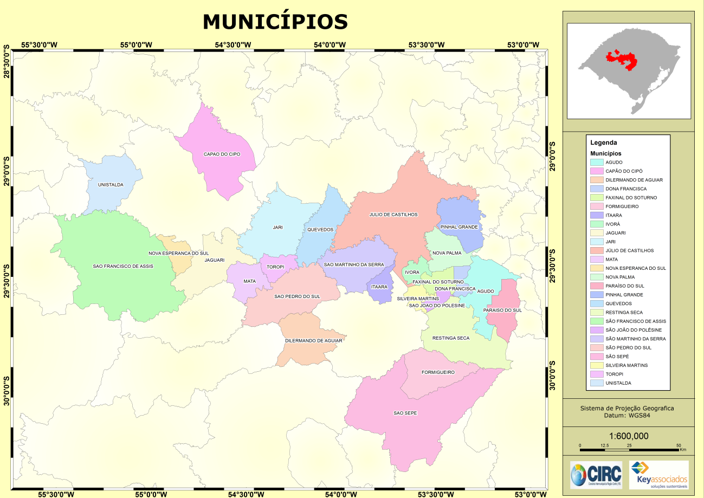
Figura 1: Região de estudo - municípios consorciados ao CI/Centro.

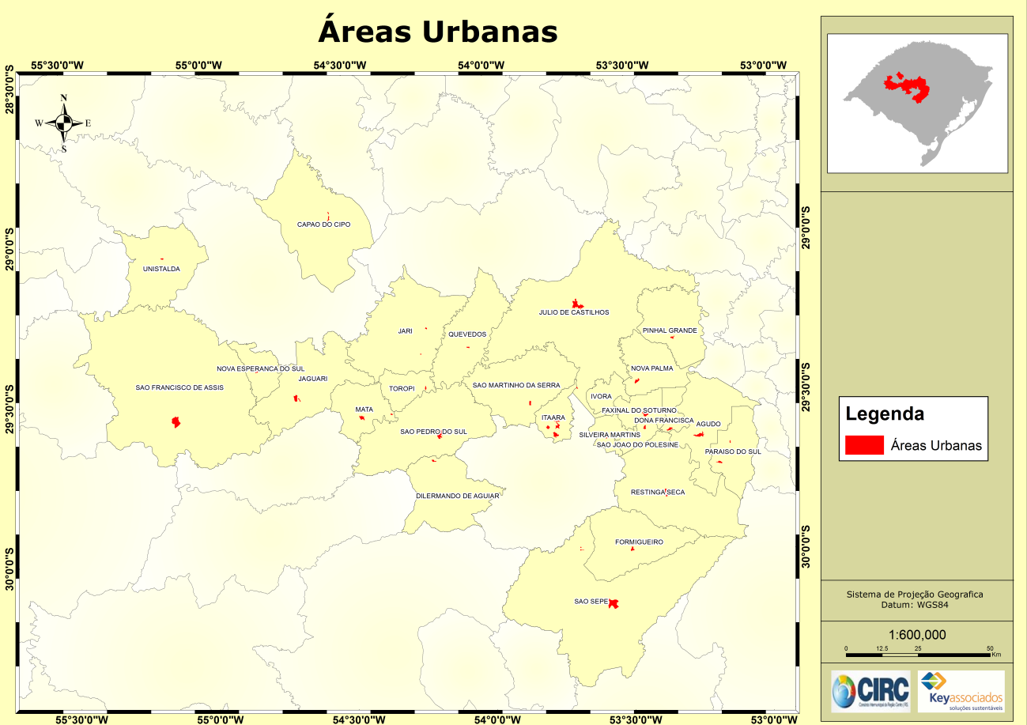
Figura 2: Concentrações e delimitações urbanas (IBGE 2009)
Quadro 1: Municípios e suas microrregiões.
Município | Microrregião
Dona Francisca | Faxinal

Quadro 2: Localização dos municípios.
Município | Altitude da sede (m) | Latitude | Longitude
Dona Francisca | 64 m | 29°35’02’’ | 53°21’04’’

Geografia
A Geografia é uma ciência, que tem como objeto de estudo o espaço produzido ou transformado pela sociedade humana, além do espaço criado pela própria natureza, ou seja, os processos e estruturas da superfície terrestre. A geografia está na intercessão entre as Ciências Naturais e as Ciências Sociais, sendo subdivida didaticamente em geografia física e geografia humana. O objeto de estudo da geografia física é a análise dos padrões espaciais de fenômenos geológicos, hidrográficos, climáticos e padrões regionais de vegetação, fauna e flora. Já a geografia humana, estuda os aspectos econômicos, sociais, culturais e políticos do mundo. Cada uma dessas orientações é uma visão do mundo, e cada geografia particular privilegia este ou aquele aspecto. Nos tópicos a seguir serão apresentados os diferentes aspectos da geografia.

Clima
As classificações climáticas são métodos empregados na identificação e caracterização de tipos climáticos, apresentando aplicações em várias áreas que dependem das condições ambientais. Koppen, em 1936, propôs categorias climáticas com limites numericamente especificados representando as fronteiras ecológicas de um número similar de categorias de vegetação em formações vegetais, permitindo que áreas morfoclimáticas sejam divididas em subtipos regionais. A proposta de Koppen constitui-se em parâmetros fixados em base à distribuição vegetal, usando, para tal fim, elementos do clima que fornecem uma informação indireta do balanço de água, como a precipitação e temperatura. A variação das quantidades médias anuais de radiação solar recebidas pela superfície do planeta é um dos principais condicionantes de seu clima.
Somando-se a ela as influências do movimento de rotação do globo terrestre, obtêm-se os principais mecanismos que regem a circulação dos oceanos e da atmosfera, responsáveis pelos regimes meteorológicos, envolvendo temperatura, precipitações, evaporação, ventos, ondas, correntes litorâneas, tempestades, etc. Este conjunto de fenômenos caracteriza o clima de cada parte do planeta, nas mais diferentes escalas.
O município de Dona Francisca apresenta clima subtropical, conforme classificação climática supracitada de Köppen-Geiger, que é o sistema de classificação global dos tipos climáticos mais utilizado em geografia, climatologia e ecologia. As informações referentes à temperatura média anual do município constam no mapa abaixo.

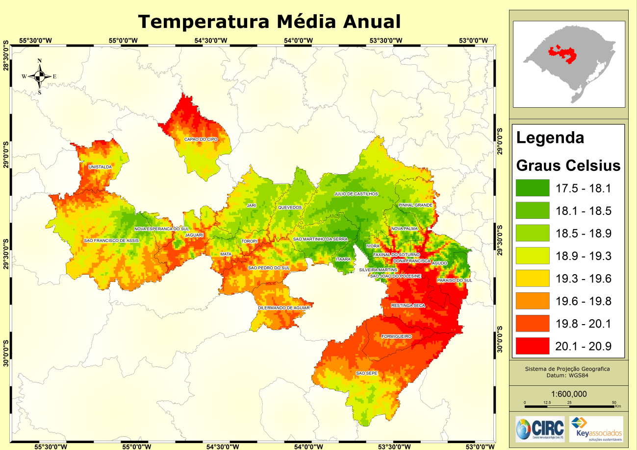
Figura 3: Temperatura média anual.

Recursos hídricos superficiais
Os mapas abaixo apresentam os recursos hídricos superficiais do município de Dona Francisca, dentre eles estão a malha hídrica, onde é possível observar também lagos, e também a localização das nascentes presentes na região.

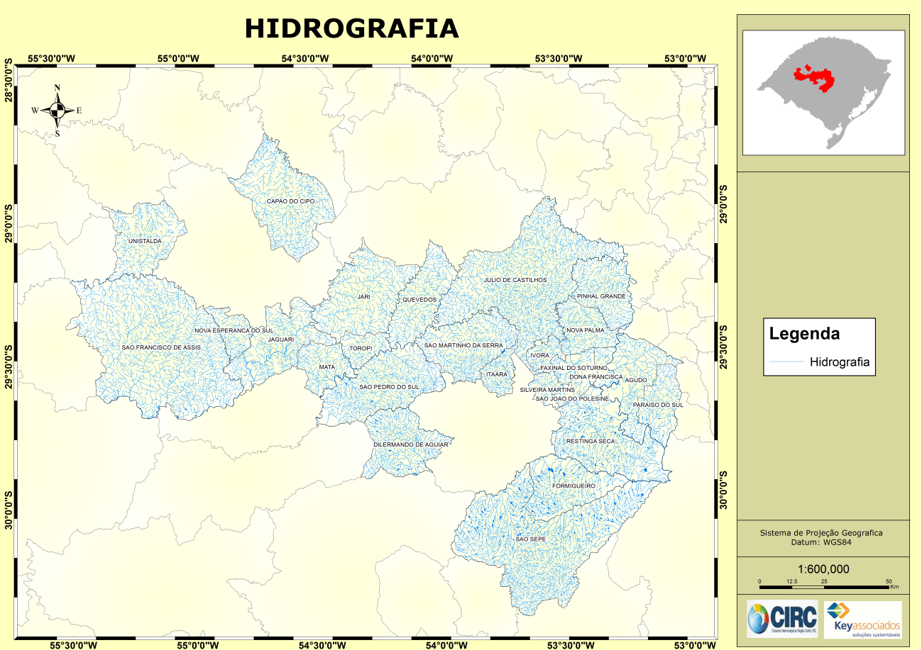
Figura 4: Malha hídrica (Laboratório de Geoprocessamento – UFRGS).

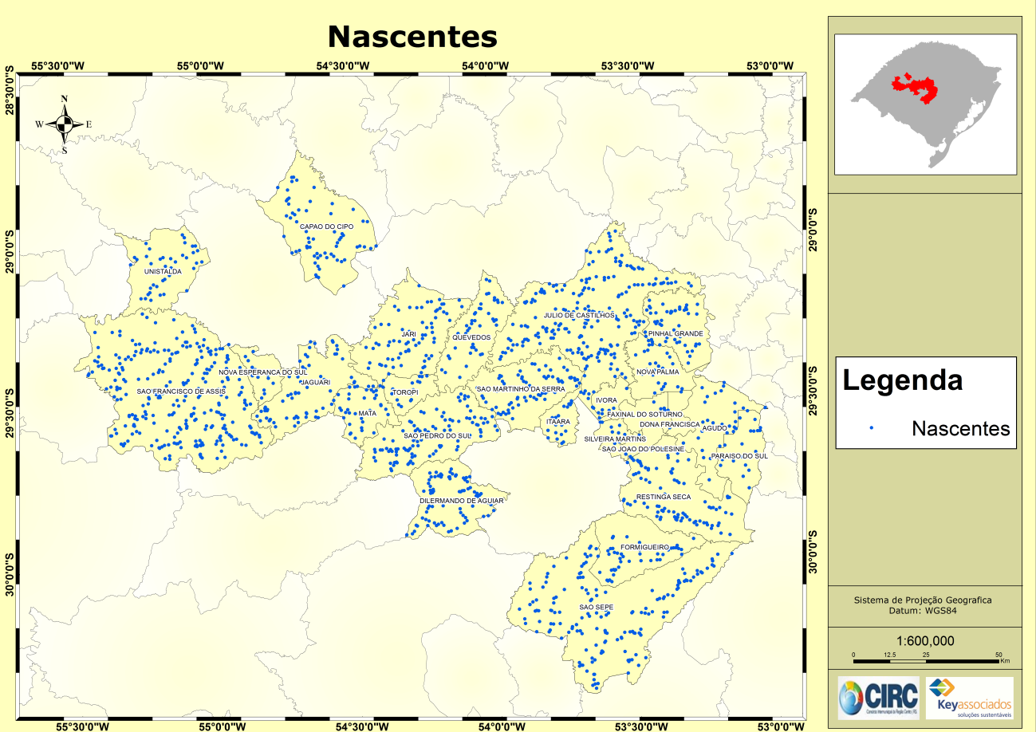
Figura 5: Identificação das áreas de nascentes (Agência Nacional da Água).

Servindo como complementação do mapa, o quadro a seguir informa a nomenclatura dos recursos hídricos superficiais presentes no município.
Quadro 3: Recursos hídricos.
Município | Recursos hídricos superficiais
Dona Francisca | Rio Jacuí, Rio Soturno

Recursos hídricos subterrâneos
Destaca-se a importância de uma gestão correta dos recursos hídricos subterrâneos entre os municípios, tendo em vista que o abastecimento predominante entre elas é através de poços de captação de águas subterrâneas.
O mapa abaixo, apresenta os recursos hídricos subterrâneos do município de Dona Francisca.

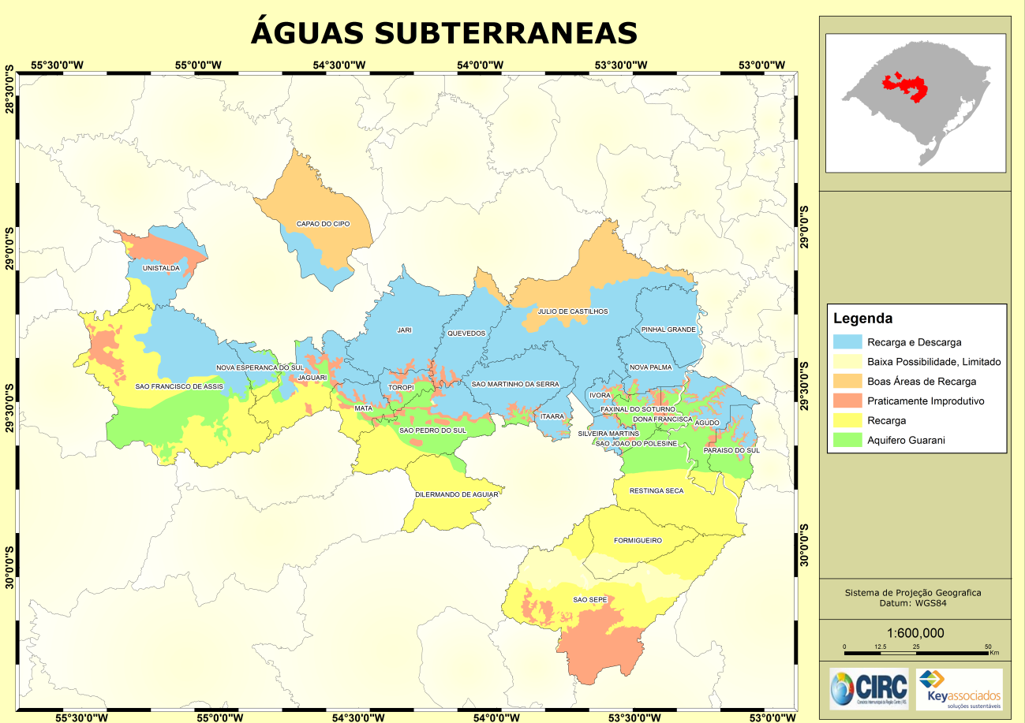
Figura 6: Vulnerabilidade de Aquíferos (Laboratório de Geoprocessamento – UFRGS).

Geologia e geomorfologia
A Geologia e a Geomorfologia fazem parte da geografia física. Geologia estuda a estrutura da crosta terrestre, seu modelado e as diferentes fases da história física do planeta, ela se propõe descrever e explicar os aspectos e a disposição das rochas e das terras. Geomorfologia estuda as formas do relevo, considerando sua origem, estrutura, tipos de rochas, clima da região, as diferentes formas endógenas e exógenas que atuaram sobre o relevo. Estuda o relevo como é hoje.
Os dados geológicos e geomorfológicos do município de Dona Francisca constam nos mapas a seguir.

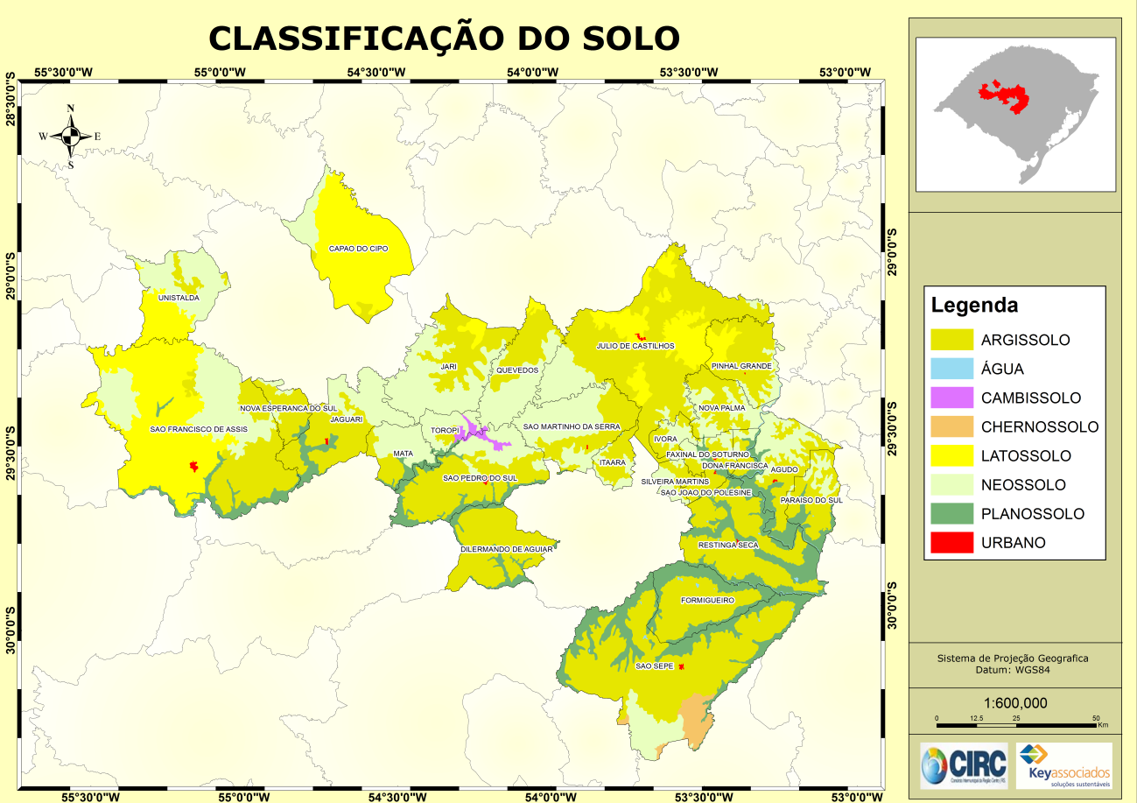
Figura 7: Classificação do Solo (Laboratório de Geologia – UFRGS).

Destaca-se a importância do mapeamento dos tipos de solo, uma vez que o solo está presente em todas as atividades humanas e seu uso racional, economicamente viável e ambientalmente sustentável, exige um estudo prévio de suas características e limitações. A seguir, é apresentado o uso atual do solo no município.

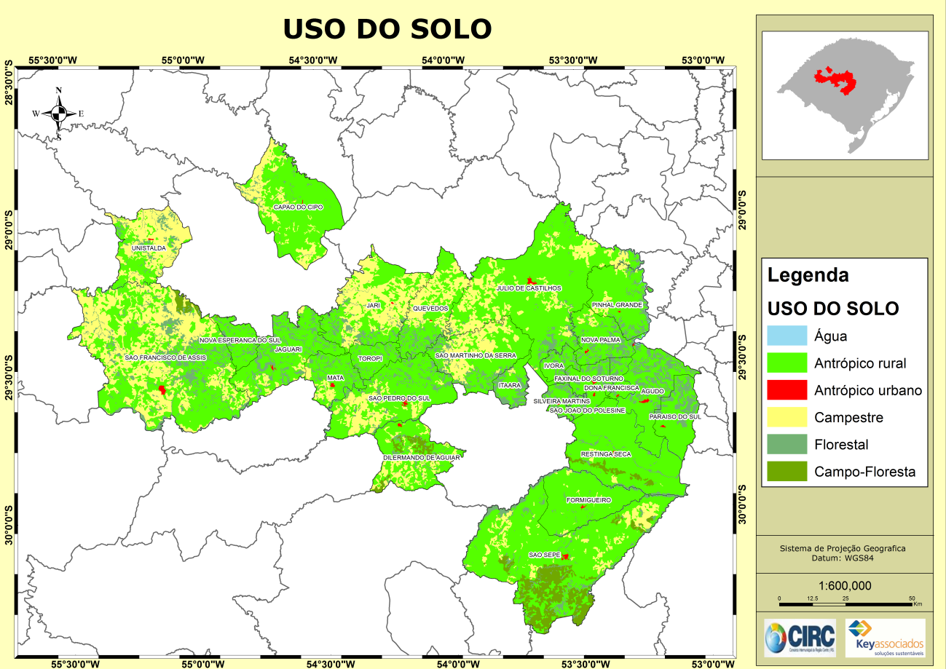
Figura 8: Mapeamento do uso do solo (Laboratório de Geoprocessamento - UFRGS).

Recomenda-se a utilização deste mapa como auxílio complementar da carta de uso e ocupação do solo do município, a qual é uma ferramenta indispensável em estudos ambientais, na tomada de decisão em ordenamento e planejamento do território, e na definição de políticas de gestão de recursos naturais. Com esta cartografia, pode-se medir a extensão e distribuição de classes de ocupação do solo, analisar a interação com outras classes, identificar locais próprios para certas atividades e planejar para o futuro. Simultaneamente, estes dados servem de base para a obtenção de informações mais complexas sobre outros temas.
Outros fatores relevantes, em se tratando de geologia e geomorfologia, que podem ser analisados nos mapas abaixo, são a declividade, o relevo e os sítios palentológicos.

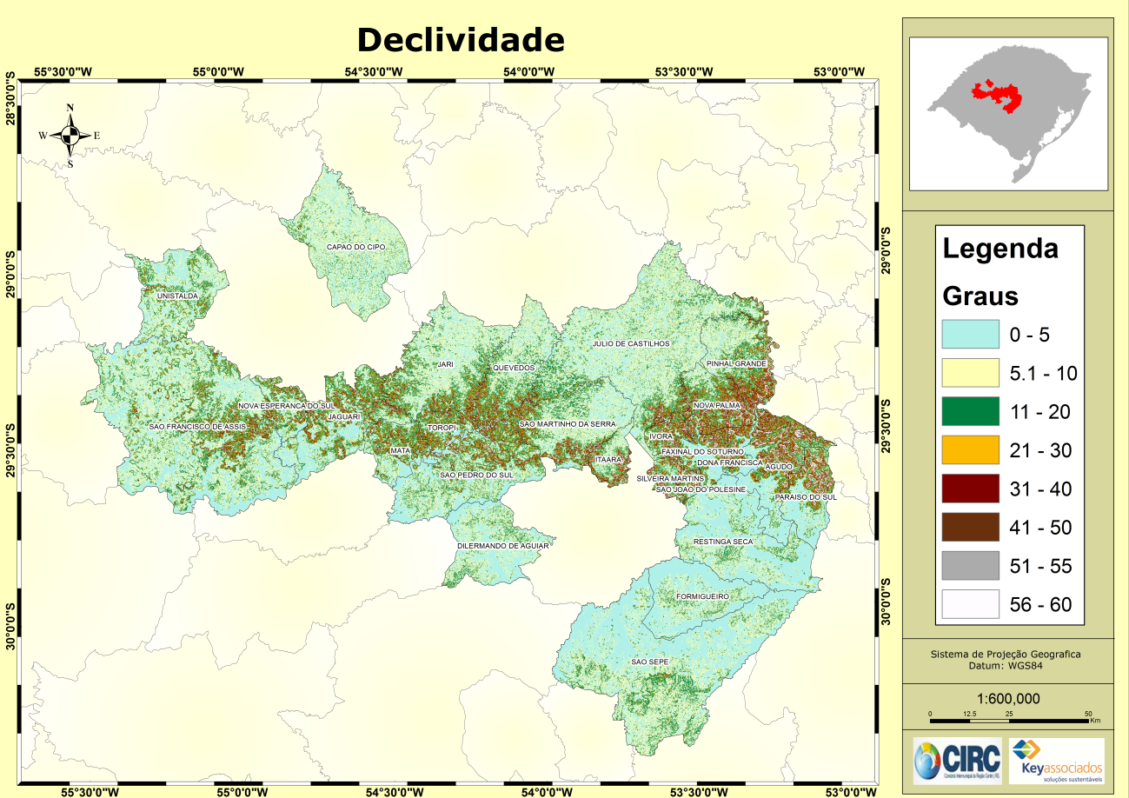
Figura 9: Declividade do relevo (ASTERGDEM).
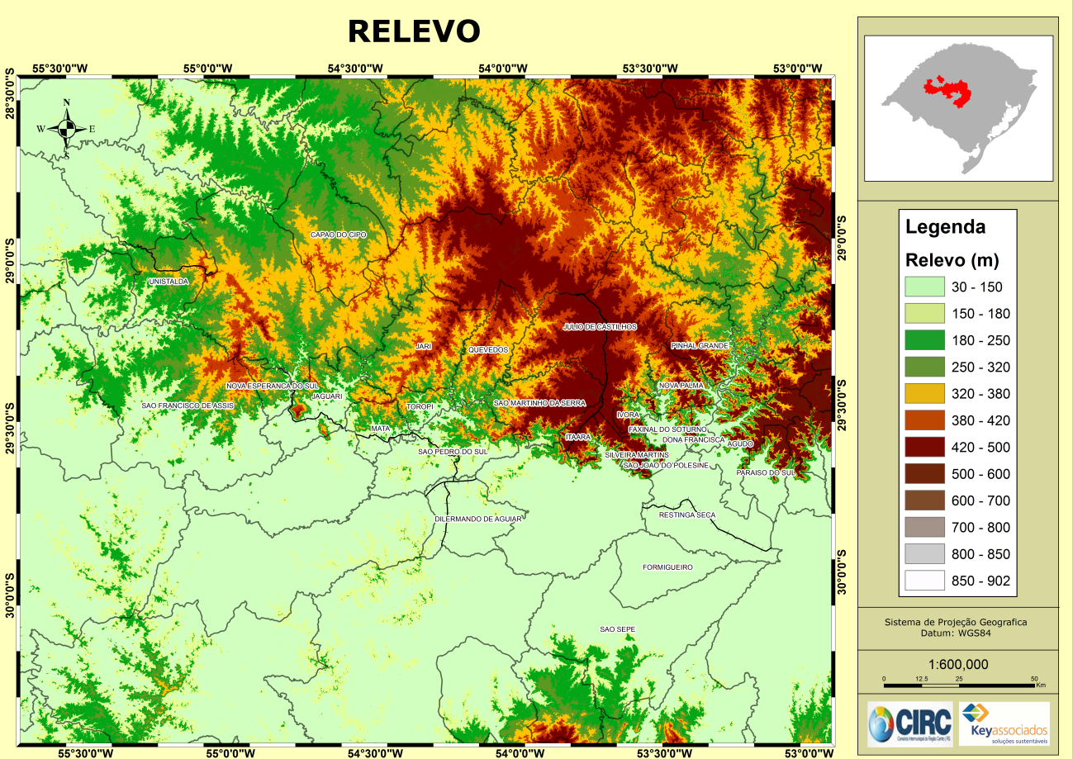
Figura 10: Relevo da região Centro do estado do Rio Grande do Sul (ASTERGDEM).
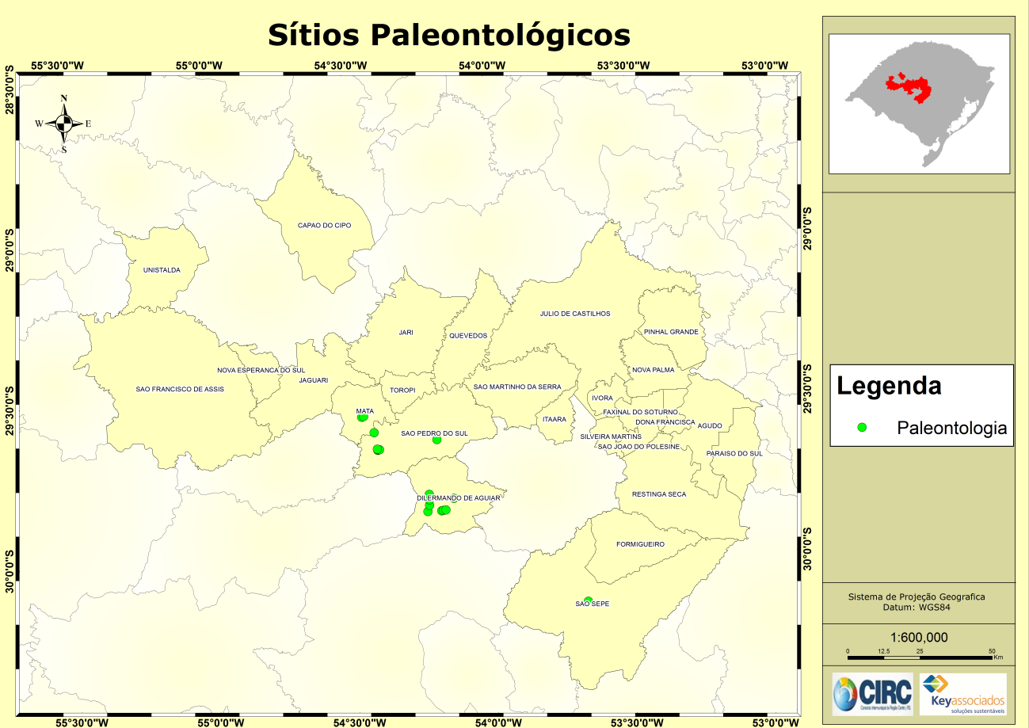
Figura 11: Sítios Paleontológicos (Laboratório de Geologia – UFRGS).

Aspectos sócios econômicos
Este capítulo retrata os principais aspectos socioeconômicos do município de Dona Francisca.

Demografia
Na análise geográfica da população, a demografia, além de contribuir nos procedimentos de quantificação dos dados brutos de população, define o material estatístico de cunho mais qualitativo, auxiliando a geografia na caracterização econômica, no esclarecimento de tensões decorrentes das questões econômicas e no interior de marcos espaciais específicos. A demografia implica na determinação da balança do movimento natural de crescimento da população.
No quadro abaixo, é possível observar a população e a taxa de crescimento populacional do município.

Quadro 4: Dados Populacionais.
Município | População (IBGE, 2011) | População urbana | População rural | Taxa de crescimento da população
Dona Francisca | 3.363 | 2.122 | 1.241 | -0,99

A taxa de crescimento populacional é que determina a magnitude das demandas que o município deve atender às novas necessidades de seu povo para a infraestrutura (escolas, hospitais, habitação, estradas), para os recursos (alimentos, água, eletricidade), e para o emprego. Além disso, está diretamente ligada a geração de resíduos sólidos de um município, sendo uma variável de suma importância para os cálculos de geração futura dos resíduos.
Os dados referentes à densidade demográfica do município em questão consta no quadro abaixo.
Quadro 5: Área e Densidade demográfica dos municípios.
Município | Densidade Demográfica | Área (km²)
Dona Francisca | 29,6 hab/km² | 114,3

Emprego e Renda
O quadro abaixo apresenta características individuais em relação ao emprego e renda.

Quadro 6: Emprego e renda dos municípios.
Emprego e Renda (IBGE,2010)
Município | População (IBGE,2010) | Pessoas Economicamente ativas | Índice de habitantes economicamente ativos (%) | Rendimento mensal de até 1 salário mínimo (nºde pessoas) | Rendimento mensal de mais de 1 a 2 salários mínimos (nºde pessoas) | Rendimento mensal de mais de 2 a 3 salários mínimos (nºde pessoas) | Rendimento mensal de mais de 3 a 5 salários mínimos (nºde pessoas) | Rendimento mensal de mais de 5 a 10 salários mínimos (nºde pessoas) | Rendimento mensal de mais de 10 a 20 salários mínimos (nºde pessoas) | Rendimento mensal de mais de 20 salários mínimos (nºde pessoas)
Dona Francisca | 3401 | 1946 | 57,22% | 726 | 663 | 150 | 151 | 70 | 22 | 1

O quadro abaixo relata as principais atividades econômicas do município.
Quadro 7: Principais atividades econômicas.
Município | Atividade Econômica
Dona Francisca | Agropecuária

Índice de desenvolvimento Socioeconômico – IDESE
O Idese é um índice sintético, composto por 12 indicadores divididos em quatro blocos temáticos: Educação; Renda; Saneamento e Domicílios; e Saúde. Esses indicadores são transformados em índices e, então, agregados segundo os blocos aos quais pertencem, gerando, assim, quatro novos índices (um para cada bloco). O Idese é o resultado da agregação dos índices desses blocos.
As unidades geográficas podem ser classificadas em três grupos: baixo desenvolvimento (índices até 0,499), médio desenvolvimento (entre 0,500 e 0,799) e alto desenvolvimento (maiores ou iguais a 0,800).
Na tabela a seguir, é apresentado o Índice de Desenvolvimento Socioeconômico do município em questão.

Quadro 8: IDESE dos municípios.
Idese - 2009
Municípios | Educação | Renda | Saneamento | Saúde | Idese | Classificação
Dona Francisca | 0,787 | 0,615 | 0,377 | 0,848 | 0,657 | médio desenvolvimento

Educação
No quadro abaixo se integram as informações a respeito do quadro educacional do município.
Quadro 9: Educação.
Educação
Município | Escolas de Ensino Fundamental (2009) | Matrículas no Ensino Fundamental (2009) | Escolas de Ensino Médio (2009) | Matrículas no Ensino Médio (2009) | Analfabetos com 15 anos ou mais
Dona Francisca | 3 | 486 | 1 | 122 | 199

Saúde
As redes pública e privada de saúde econtram-se evidenciadas no quadro abaixo.
Quadro 10: Estabelecimentos de saúde.
Estabelecimentos de Saúde
Município | Privados | Públicos | Total
Dona Francisca | 0 | 3 | 3

A temática de estabelecimentos de saúde está diretamente ligada à geração de resíduos de serviço de saúde no município. É de extrema importância que os estabelecimentos possuam plano de gestão desta tipologia de resíduos para que não haja riscos à saúde humana e qualidade ambiental.

Outros Aspectos
Outro aspecto que é relevante nas análises realizadas são as do sistema viário, pois em diversos casos essa variável foi considerada para análises de transporte de resíduos por toda a região.

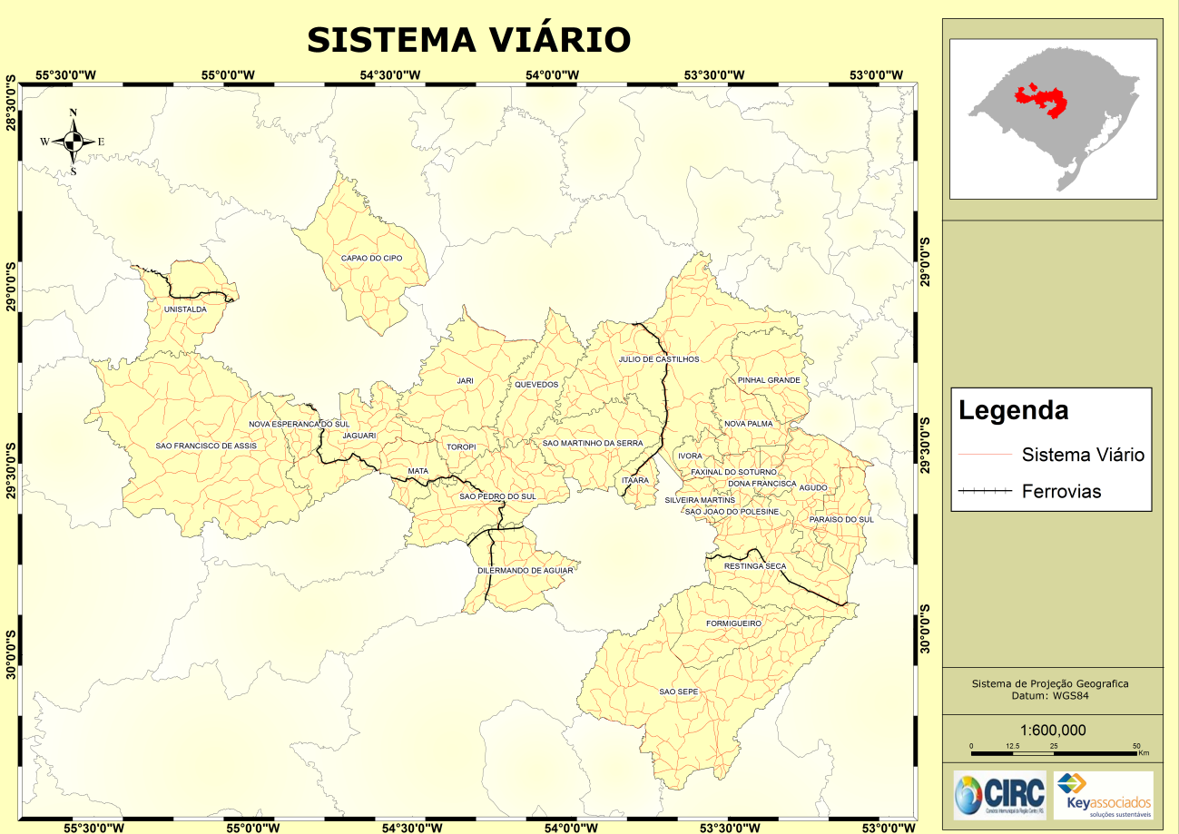
Figura 12: Sistema viário (DETRAN-RS).

2 HISTÓRICO DA GESTÃO DOS RESÍDUOS SÓLIDOS

Quadro 11: Principais atividades econômicas e relação entre o histórico e os planejamentos futuros para a gestão dos resíduos sólidos dos municípios.
Município | Descreva de forma sucinta o histórico da gestão das diversas tipologias de resíduos sólidos gerados no município. | Descreva de forma sucinta o que o município planeja executar para aprimorar a gestão das diversas tipologias de resíduos sólidos gerados.
Dona Francisca | A prefeitura recolhe os resíduos sólidos domésticos e transporta até o aterro sanitário de Santa Maria. Os resíduos sólidos de saúde são gerenciados pela empresa RTM. | Adequar-se ao que diz a Política Nacional de Resíduos Sólidos, através da elaboração do Plano de Gerenciamento de Resíduos Sólidos do Município.

3 DIAGNÓSTICO E PROGNÓSTICO – METODOLOGIA DE BASE
O Diagnóstico situacional da Gestão de Resíduos Sólidos no município de Dona Francisca buscou evidenciar dados qualitativos e quantitativos de diversas naturezas, tais como estruturas administrativas e organizacionais, origem, volume, caracterização, formas de destinação e disposição final adotadas para as diferentes tipologias de resíduos sólidos gerados.
As informações diagnosticadas contemplaram todos os itens necessários à elaboração do Plano Regional de Gestão Integrada de Resíduos Sólidos - PRGIRS. As questões abordaram os seguintes tópicos, de acordo com as tipologias de resíduos estudadas:
- Resíduos Sólidos Domiciliares (RSD) e Rejeitos;
- Resíduos da Limpeza Pública (RLP);
- Resíduos com Logística Reversa Obrigatória (RLR);
- Resíduos de Serviços de Saúde (RSS);
- Resíduos da Construção Civil e Demolição (RCC);
- Resíduos Industriais (RI);
- Resíduos Volumosos (RVol);
- Resíduos Verdes (RV);
- Resíduos dos Serviços Públicos de Saneamento Básico (RSB);
- Resíduos Sólidos Cemiteriais (RSC);
- Resíduos de Óleos Comestíveis (ROC);
- Resíduos Sólidos do Transporte Aéreo e Aquaviário (RTAA);
- Resíduos Sólidos do Transporte Rodoviário e Ferroviário (RTRF);
- Resíduos Sólidos de Mineração (RSM);
- Resíduos Sólidos Agrossilvopastoris (RASP);
- Educação Ambiental;
- Passivos Ambientais;
- Legislação Ambiental;
- Saneamento Básico;
- Custos despendidos para a gestão dos resíduos sólidos.
O Prognóstico elaborado neste PRGIRS demonstra a tendência de geração dos resíduos sólidos em curto, médio e longo prazo.
Os horizontes temporais foram projetados de 4 em 4 anos - 2015; 2019; 2023; 2027 e 2031, coincidindo com os prazos do Plano Plurianual da União e com o prazo máximo previsto para a revisão do PRGIRS dos municípios consorciados ao CI/Centro.
Foram utilizados nos cálculos de prognóstico, índices divulgados nos Panoramas Nacionais de Resíduos Sólidos dos anos de 2009, 2010 e 2011, registrados pela Associação Brasileira de Empresas de Limpeza Pública e Resíduos Especiais - ABRELPE. Os referidos índices asseguraram que outras variáveis influenciadoras no aumento da geração de resíduos sólidos, que não somente o crescimento populacional, fossem contempladas na projeção.
Para a realização do prognóstico da geração dos resíduos sólidos, foi necessário estimar a população do município nos anos de 2012 a 2031, visto que a variação da população interfere diretamente na geração total de resíduos.
Para o cálculo de estimativa de população foi utilizado o método matemático aritmético, onde a previsão da população futura é estabelecida através de uma equação matemática, cujos parâmetros são obtidos a partir de dados conhecidos, da seguinte forma:
Calcula-se o incremento populacional:

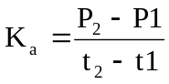
Sendo:
Ka = constante de crescimento aritmético;
P1 = população do penúltimo censo, realizado no ano t1;
P2 = população do ultimo censo, realizado no ano t2;
Definida a constante de crescimento aritmético, formula-se a equação geral:
P = P₂ + Ka (t – t₂)
onde:
P = população de projeto;
t = data futura.
As populações obtidas através deste método foram utilizadas para prognosticar a geração total dos Resíduos Domicilares e Rejeitos, Resíduos de Serviço de Saúde e Resíduos de Construção Civil.
Convêm salientar que o estudo de Prognóstico foi aplicado apenas para os RSD e Rejeitos, RSS e RCC. As demais tipologias de resíduos sólidos não foram contempladas nas estimativas projetadas devido à escassez de dados disponibilizados pelo município.

4 RESÍDUOS SÓLIDOS DOMICILIARES (RSD) E REJEITOS
Os resíduos domiciliares, em conjunto com os resíduos da construção civil, são os que apresentam a maior geração em termos de quantidade, quando comparados com as demais tipologias de resíduos sólidos. Por este motivo um dos maiores desafios das administrações públicas é assegurar que a gestão destes resíduos não comprometa a qualidade ambiental e nem apresente riscos à saúde pública.
Contudo, o manejo adequado e sustentável destes resíduos requer grande empenho administrativo, financeiro, técnico e educacional por parte do setor público, do setor privado e da comunidade em geral. A Política Nacional de Resíduos Sólidos preconiza a articulação entre as diferentes esferas do poder público, e destas com o setor empresarial, com vistas à cooperação técnica e financeira para a gestão integrada de resíduos sólidos.
Dentre os princípios e objetivos da Política Nacional de Resíduos Sólidos, destacam-se:
- A visão sistêmica, na gestão dos resíduos sólidos, que considere as variáveis ambiental, social, cultural, econômica, tecnológica e de saúde pública;
- o desenvolvimento sustentável;
- a ecoeficiência, mediante a compatibilização entre o fornecimento, a preços competitivos, de bens e serviços qualificados que satisfaçam as necessidades humanas e tragam qualidade de vida e a redução do impacto ambiental e do consumo de recursos naturais a um nível, no mínimo, equivalente à capacidade de sustentação estimada para o planeta;
- o reconhecimento do resíduo sólido reutilizável e reciclável como um bem econômico e de valor social, gerador de trabalho e renda e promotor de cidadania;
- o respeito às diversidades locais e regionais;
- não geração, redução, reutilização, reciclagem e tratamento dos resíduos sólidos, bem como disposição final ambientalmente adequada dos rejeitos;
- adoção, desenvolvimento e aprimoramento de tecnologias limpas como forma de minimizar impactos ambientais;
- incentivo à indústria da reciclagem, tendo em vista fomentar o uso de matérias-primas e insumos derivados de resíduos recicláveis e reciclados;
- gestão integrada de resíduos sólidos;
- capacitação técnica continuada na área de resíduos sólidos;
- regularidade, continuidade, funcionalidade e universalização da prestação dos serviços públicos de limpeza urbana e de manejo de resíduos sólidos, com adoção de mecanismos gerenciais e econômicos que assegurem a recuperação dos custos dos serviços prestados, como forma de garantir sua sustentabilidade operacional e financeira, observada a lei nº 11.445, de 2007;
- integração dos catadores de resíduos reutilizáveis e recicláveis nas ações que envolvam a responsabilidade compartilhada pelo ciclo de vida dos produtos;
Os instrumentos necessários à efetivação dos objetivos da Política Nacional de Resíduos Sólidos são diversos, podendo ser citados os mais relevantes, tais como:
- os planos de resíduos sólidos;
- os inventários e o sistema declaratório anual de resíduos sólidos;
- a coleta seletiva, os sistemas de logística reversa e outras ferramentas relacionadas à implementação da responsabilidade compartilhada pelo ciclo de vida dos produtos;
- o incentivo à criação e ao desenvolvimento de cooperativas ou de outras formas de associação de catadores de resíduos reutilizáveis e recicláveis;
- o monitoramento e a fiscalização ambiental, sanitária e agropecuária;
- a educação ambiental;
- os incentivos fiscais, financeiros e creditícios;
- os acordos setoriais;
- o licenciamento e a revisão de atividades efetiva ou potencialmente poluidoras;
Considerando que o cenário atual da gestão dos resíduos domiciliares no Brasil e nos municípios consorciados ao CI/Centro apresenta-se ainda rudimentar, faz-se necessário iniciar um planejamento de gestão que abranja todas as premissas previstas na Política Nacional de Resíduos Sólidos.
Desta forma, um dos intuitos do Plano Regional de Gestão Integrada de Resíduos Sólidos é apresentar o diagnóstico do quadro da gestão dos resíduos domiciliares e propor metodologias que façam uso dos instrumentos previstos na Política de Resíduos, resultando na efetivação e aperfeiçoamento do gerenciamento nas diversas ações e atividades que influenciam a administração desta tipologia preponderante e tão significativa de resíduos.

Diagnóstico
COLETA E DESTINAÇÃO FINAL DE RSD E REJEITOS
Os dados relativos às quantidades de RSD e Rejeitos coletadas e encaminhadas à destinação final foram adquiridos junto ao escritório local do órgão ambiental Estadual, a Fundação Estadual de Proteção Ambiental Henrique Luiz Roessler – FEPAM. Com base nestes dados foi estimada a geração destes resíduos no município de Dona Francisca.
Os dados disponibilizados pela FEPAM provêm de um estudo minucioso junto à administração do aterro sanitário REVITA, situado em Santa Maria/RS, devidamente licenciado para as atividades de aterramento de Resíduos Sólidos Domiciliares.
A unidade da REVITA, localizada em Santa Maria/RS possui contrato firmado com 25 dos 26 municípios consorciados ao CI/Centro para execução da destinação final dos RSD e rejeitos gerados, sendo a unidade da mesma empresa situada em Giruá/RS responsável pela destinação dos resíduos provenientes do município de Capão do Cipó.
O quadro a seguir demonstra os resultados obtidos no estudo referente às quantidades coletadas e destinadas aos aterros sanitários supracitados. A base de dados utilizada para a obtenção destes resultados é extremamente recente, correspondendo à média do período de julho de 2010 a agosto de 2012.
Quadro 12: Dados de RSD e rejeitos coletados e destinados.
Município | Dados de coleta e destinação final de RSD e Rejeitos (t/dia) | Coleta per capta (kg/hab/dia)
Dona Francisca | 0,86 | 0,26

Em complemento às informações dispostas no quadro anterior, seguem informações relativas não só aos dados médios obtidos no estudo realizado pela FEPAM, mas também dados totais e dados que evidenciam picos e declínios das quantidades de RSD e Rejeitos coletadas e destinadas ao REVITA:

Quadro 13: Quantidades de RSD e Rejeitos coletadas e destinadas - total / média / picos / declínios.
Município | Dados de destinação final de RSD e Rejeitos
Município | Total (kg) | Média (kg) | Picos (kg) | Variação entre média X pico | Declínios (kg) | Variação entre média X declínio | Período/lapso
Dona Francisca | 547.920 | 26.091 | 37.680 | 44% | 21.740 | 17% | Dezembro de 2010 até Agosto de 2012
Dona Francisca | 547.920 | 26.091 | ago/12 | 44% | out/10 | 17% | Dezembro de 2010 até Agosto de 2012

Em determinados períodos do estudo nota-se que houve declínios e picos relacionados às quantidades de resíduos coletadas.
As possíveis justificativas relacionadas ao declínio da quantidade coletada e encaminhada ao aterro podem ser:
- Desvio dos resíduos para áreas de deposição irregular;
- Lacunas da gestão administrativa, responsável por assegurar que os RSD e Rejeitos sejam encaminhados mensalmente ao empreendimento responsável pela destinação final dos resíduos, conforme termos previstos em contrato;
- Vigência expirada do contrato entre o município e o aterro sanitário.
- Término de épocas turísticas – baixa temporada.
As possíveis justificativas relacionadas ao pico da quantidade coletada e encaminhada ao aterro:
- Início do encaminhamento dos resíduos anteriormente reservados em áreas irregulares para o empreendimento devidamente licenciado.
- Início de épocas turísticas – alta temporada.
Em relação ao índice de coleta per capta, o município de Dona Francisca apresenta o valor de 0,26 kg.hab.dia, conforme evidenciado no quadro abaixo.

Figura 13: Geração per capta de RSD e rejeitos
Com vistas a fornecer uma base comparativa, torna-se importante mencionar que a média per capta de coleta de RSD e rejeitos no estado do Rio Grande do Sul situa-se em torno de 0,82 kg/hab/dia. Ampliando este dado para o Brasil, a média nacional gira em torno de 1,1 kg/hab/dia (ABRELPE, 2011).
Ainda, estudos realizados pela SEMA – Secretaria Estadual de Meio Ambiente do Rio Grande do Sul, indicam que a geração/coleta per capta de resíduos urbanos equivalem a aproximadamente 0,80 kg/hab/dia na área urbana e 0,40 kg/hab/dia na área rural.
O município de Dona Francisca situa-se dentro da média do estado.
Segundo informações divulgadas pela ABRELPE, o índice de coleta per capita no estado do Rio Grande do Sul cresceu 1,7% em 2011 comparativamente ao ano anterior, sendo que a quantidade de resíduos coletados cresceu 2,1%, indicando o aumento na abrangência e efetividade destes serviços.
Recomenda-se que o município estabeleça indicadores relacionados à abrangência e qualidade dos serviços de coleta de RSD e Rejeitos, visando à universalização destes serviços conforme preconizado nas Políticas Nacionais de Resíduos Sólidos e Saneamento Básico.
Sugere-se também que seja incentivada de forma intensiva a compostagem dos resíduos úmidos nas áreas rurais existentes na região, objetivando a redução dos custos da coleta e destinação final de resíduos. Deverá ser priorizada apenas a coleta de RSD secos em períodos específicos e pontos estrategicamente selecionados nestas áreas.

COLETA DOMICILIAR
Segundo as Políticas Nacionais de Saneamento Básico e Resíduos Sólidos, os serviços de coleta domiciliar devem atingir a universalidade e efetividade em todo o território urbano dos municípios. Recomenda-se que nas áreas rurais, seja efetuada a coleta apenas dos RSD secos e incentive-se a compostagem residencial da parcela úmida. O quadro abaixo demonstra a abrangência e as respectivas rotas de coleta no município.
Quadro 14: Serviço de coleta domiciliar de RSD e rejeitos e calendário de coleta.
Município | Responsável pelo serviço | Abrangência da coleta (%) |  | Calendário de coleta
Município | Responsável pelo serviço | Área urbana | Área rural | Calendário de coleta
Dona Francisca | Municipal | 100 | 100 | Urbana: 3 vezes por semana  Rural: 2 vezes por mês

O quadro abaixo traz a relação e condições dos veículos utilizados nos serviços de coleta de RSD e rejeitos.

Quadro 15: Relação dos veículos utilizados nos serviços de coleta de RSD e rejeitos.
Município | Veículos
Município | Tipo | Quantidade (ud) | Capacidade (t) | Condições do veículo
Dona Francisca | Caminhão Truck | 1 | 8 | Ótima

GERAÇÃO DE RSD E REJEITOS
A partir dos dados de coleta per capta, foi possível estimar a geração total dos resíduos domiciliares, utilizando como parâmetro a abrangência de 100% dos serviços de coleta, ou seja, a universalização dos serviços a todos os usuários, conforme evidenciado no quadro abaixo:

Quadro 16: Estimativa da geração de RSD e rejeitos.
Município | Resíduos coletados (t/dia)  * (FEPAM) | Abrangência de coleta existente (%) |  | Abrangência de coleta estimada (%) |  | Resíduos gerados (t/dia)  * abrangência de coleta 100%
Município | Resíduos coletados (t/dia)  * (FEPAM) | Área urbana | Área rural | Área urbana | Área rural | Resíduos gerados (t/dia)  * abrangência de coleta 100%
Dona Francisca | 0,86 | 100 | 100 | 100 | 100 | 0,86

DESTINAÇÃO FINAL DE RSD E REJEITOS
Conforme mencionado anteriormente, todos os municípios consorciados encaminham os RSD e Rejeitos para os aterros sanitários do grupo REVITA, sejam já triados ou a parcela total gerada. Dona Francisca encaminha para a unidade de Santa Maria.

Figura 14: Empreendimentos selecionados para a destinação final dos RSD e rejeitos

De acordo com as informações obtidas pela FEPAM junto à administração da Unidade Revita, situada em Santa Maria/RS, o empreendimento dispõe de usinas de triagem e compostagem, além do Aterro Sanitário.
A eficiência da usina de triagem do empreendimento no período de julho de 2010 a agosto de 2012 foi, em média, de 7,8%, variando de 5,8% (agosto/2010) a 11,5% (maio/2012). Embora constem na respectiva licença de operação do aterro as atividades relativas ao processo de compostagem, salienta-se que não há registros operacionais desta unidade no período analisado, em virtude desta estar operando apenas em caráter experimental.
O quadro abaixo demonstra as parcelas de resíduos triados na unidade durante o período de estudo, provenientes do município:
Quadro 17: Relação da % de resíduos triados na unidade Revita, situada em Santa Maria/RS.
Município | Dados de destinação final de RSD e Rejeitos |  | Dados de encaminhamento para a triagem
Município | Total (kg) | Média (kg) | Média (kg) | Máximo (kg) | Mínimo (kg)
Dona Francisca | 547.920 | 26.091 | 22.170 | 36.320 | 1.630

Nota-se que a porcentagem de resíduo seco destinado ao beneficiamento pelo empreendimento ainda é pequena e não atingirá as metas de beneficiamento previstas no Plano Nacional de Resíduos Sólidos, caso o processo permaneça no ritmo atual. Consultas efetuadas junto à administração da Unidade, indicam que os empreendimentos do grupo têm planejado e estudado ações que agreguem a valorização dos resíduos à tecnologia de aterramento.
Recomenda-se que o município efetue a triagem de seus resíduos secos e úmidos de modo a atingir estas metas. O quadro abaixo demonstra algumas das metas sugeridas pela versão preliminar do Plano Nacional de Resíduos.
Quadro 18: Metas sugeridas na versão preliminar do Plano Nacional de Resíduos Sólidos.
Metas previstas na versão prévia do PNRS para a região Sul | Metas favoráveis |  |  | Metas desfavoráveis
Metas previstas na versão prévia do PNRS para a região Sul | 2015 | 2019 | 2031 | 2015 | 2019 | 2031
1- Redução dos RSU Secos dispostos em aterros sanitários | 70% | 70% | 70% | 43% | 50% | 60%
2- Redução dos RSU Úmidos dispostos em aterros sanitários | 70% | 70% | 70% | 30% | 40% | 60%

Atualmente não existe nenhum modelo tecnológico para tratamento de resíduos sólidos instalado na região centro do estado do Rio Grande do Sul que preveja o beneficiamento e valorização das parcelas secas e úmidas e o aterramento apenas dos rejeitos.

DISTÂNCIAS PERCORRIDAS PARA O ENCAMINHAMENTO DOS RSD E REJEITOS À DESTINAÇÃO FINAL
Segundo as boas práticas da gestão de resíduos sólidos, é conveniente que o percurso do transporte do resíduo até o local de destinação final não ultrapasse a distância de 30km, visando assegurar a economia em escala e a segurança pública.
Desta forma, um dos principais objetivos do PRGIRS é indicar aos municípios consorciados ao CI/Centro estratégias consorciadas, bem como áreas favoráveis na região centro do estado do Rio Grande do Sul para a instalação e utilização compartilhada de tecologias que visem o tratamento e destinação final adequados dos resíduos, e que estejam nas proximidades de todos os entes consorciados. A ideia central é apontar áreas propícias à instalação de modelos tecnológicos sustentáveis nas macrorregiões, garantindo o atendimento local e regional no que tange ao tratamento e destinação final de resíduos sólidos.
Quadro 19: Distâncias percorridas pelos RSD e rejeitos até a destinação final
Município | Distância percorrida (km)
Dona Francisca | 60

COLETA SELETIVA
A coleta seletiva é um dos principais instrumentos estabelecidos pela política Nacional de Resíduos sólidos para a gestão dos resíduos sólidos e é definida em seu artigo 3° como “coleta de resíduos sólidos previamente segregados conforme sua constituição ou composição”.
Segundo o artigo 9° do Decreto nº 7.404/2010, que regulamenta a Política Nacional de Resíduos Sólidos, a implantação do sistema de coleta seletiva é uma ferramenta fundamental para atingir a meta de disposição final ambientalmente adequada dos rejeitos. A prática da coleta seletiva deve abranger, no mínimo, a separação de resíduos secos e úmidos e, progressivamente, ser estendida à separação dos resíduos secos em parcelas específicas.
O cenário ideal é estabelecer a prática da coleta seletiva priorizando a atuação de catadores de resíduos reutilizáveis e recicláveis que estejam integrados às suas respectivas cooperativas ou associações.
Existem dois modelos de coleta seletiva comunmente adotados no Brasil:
- Coleta porta a porta: O caminhão que efetua a coleta passa de porta em porta recolhendo o material seco segregado.
- Coleta via PEVs (Pontos de Entrega Voluntária) ou LEVs (Locais de Entrega Voluntária): A população leva os resíduos secos segregados à pontos específicos que efetuam o recolhimento do material. Os PEVs ou LEVs geralmente encontram-se situados em locais de fácil acesso a população.
As vantagens e desvantagens dos modelos de coleta seletiva acima descritos, elencadas no “Manual para a implantação de compostagem e de coleta seletiva no âmbito de consórcios públicos” são as seguintes:

Quadro 20: Modelos de coleta seletiva - vantagens e desvantagens.
Coleta seletiva porta a porta
Vantagens | Desvantagens
a) Mantém a mesma relação existente para a coleta convencional entre o serviço público de manejo de resíduos sólidos e o usuário – as pessoas estão acostumadas a dispor seus resíduos para coleta em determinados dias e horários, acondicionados de determinada maneira – e com isso concentra a mudança de comportamento na segregação dos resíduos | a) Os custos de transporte são muito elevados e a produtividade por quilômetro percorrido é muito baixa.
b) Dispensa o transporte por parte do usuário dos resíduos até o local da coleta, permitindo maior participação – por exemplo, a população que não dispõe de veículo próprio tem dificuldade de participar do programa, a menos que os pontos fossem muito próximos uns dos outros, o que acabaria encarecendo o processo; | -
c) Permite medir a adesão da população ao programa, identificando as adesões; d) permite correção da segregação mais de perto pela possibilidade de contato direto do agente da coleta com o morador | -
Coleta seletiva via PEVs e LEVs
Vantagens | Desvantagens
a) Diminui custos de transporte, pois concentra a coleta em pontos pré-determinados | a)Requer muitos recipientes, que devem ser adquiridos pelo poder público
b) Evita que a população necessite de local próprio para acumulação dos recicláveis | b) Demanda maior disposição da população
c) Permite exploração do espaço do PEV para publicidade e parcerias que diminuem os custos de implantação e manutenção | c) Não permite identificar as adesões
d) Facilita a separação por tipo de resíduo, facilitando a triagem | d) Não facilita contato direto com os usuários, o que não permite correção da segregação mais de perto
- | e) Os containers ficam sujeitos a atos de vandalismo
- | f) Exige constante manutenção e limpeza

Mais da metade dos municípios consorciados ao CI/Centro não possui práticas ou iniciativas de coleta seletiva. O restante apresenta, de modo geral, iniciativas parciais ou isoladas desenvolvidas nas áreas urbanas e rurais - seja pelo poder público, cooperativas ou agentes informais, que não efetivam e nem caracterizam o processo como uma prática ou um programa de coleta seletiva.
Frente a este cenário, torna-se urgente o estabelecimento de ações que focalizem a implantação de programas devidamente estruturados de coleta seletiva. Um aspecto facilitador é o fato de que a Política de Resíduos Sólidos prioriza o acesso aos recursos da União para aqueles municípios que implantarem a coleta seletiva com a participação de cooperativas ou outras formas de associação de catadores de resíduos reutilizáveis e recicláveis formadas por pessoas físicas de baixa renda. Recomenda-se que o estabelecimento desta ação seja realizado de forma consorciada entre os municípios integrantes do CI/Centro, conforme preconiza o “Programa para o planejamento da implantação de programas de coleta seletiva nos municípios consorciados ao CI/Centro mediante a operação de catadores de resíduos reutilizáveis e recicláveis”, constante neste Plano Regional de Gestão Integrada de Resíduos Sólidos.

Quadro 21:Serviço de coleta seletiva e calendário de coleta.
Município | Iniciativas / Ações Pontuais de Coleta Seletiva | Tipo de Coleta Seletiva | Quantidade coletada (t/dia) | Responsável pelo serviço | Abrangência da coleta (%) |  | Calendário de Coleta
 |  |  |  |  | Área urbana | Área rural | Calendário de Coleta
Dona Francisca | Inexistente | N/A | N/A | N/A | N/A | N/A | N/A

Quadro 22: Relação dos veículos utilizados nos serviços de coleta seletiva.
Município | Veículos
Município | Tipo | Quantidade (ud) | Capacidade (t) | Condições do veículo
Dona Francisca | N/A | N/A | N/A | N/A

De acordo com o diagnóstico, tanto os municípios que não possuem a coleta seletiva, bem como aqueles que possuem práticas isoladas ou pontuais, necessitam de recursos para implementar ou aprimorar o processo. Dentre os recursos necessários, Dona Francisca destaca os seguintes:
Quadro 23: Recursos necessários para a implantação e/ou ampliação e aprimoramento da coleta seletiva.
Município | Recursos necessários para a implantação da coleta seletiva
Município | Financeiro | Capacitação Técnica | Humano | Outros (Especificar)
Dona Francisca | X | X | X

Já as carências relativas ao processo de aprimoramento da coleta focalizam principalmente a falta de estrutura física, equipamentos e ações efetivas de educação ambiental junto à comunidade.

COOPERATIVAS E ASSOCIAÇÕES DE CATADORES
Foi diagnosticada a existência de doze Cooperativas e Associações de Catadores distribuídas em dez municípios consorciados. Destas, apenas cinco foram caracterizadas como “Institucionalizadas” e duas como “Não institucionalizadas”, sendo que informações referentes à situação legal do restante das Cooperativas ou Associações de Catadores não foram suficientes para produção de informações confiáveis.
De modo geral, as prefeituras não detém o controle das informações relativas às quantidades e tipologias de resíduos segregados e encaminhados a processos de beneficiamento pelas cooperativas e associações. Poucos foram os dados obtidos. No entanto, sabe-se que as fontes de coleta das cooperativas são decorrentes da coleta domiciliar pública, lixeiras públicas e estabelecimentos privados, tais como comércios e empresas.
A maior parte das cooperativas e associações atuantes contam com uma estrutura solidificada, contando com os equipamentos necessários para a operação de segregação e triagem. No entanto, o auxílio e a parceria municipal viabilizaria a modernização das atividades de coleta e triagem, resultando em uma maior eficácia e consequente ampliação dos ganhos financeiros obtidos.
Desta forma, recomenda-se haja cooperativas ou associações de catadores de resíduos reutilizáveis e recicláveis que atuem de forma conjunta com o poder público nos processos de coleta seletiva e triagem dos resíduos passíveis de reciclagem e reutilização, mediante remuneração fixa dos cooperativados. Sugere-se ainda que estas estruturas atuem não de forma isolada, mas sim de forma consorciada com os municípios de menor porte e que possuem condições reduzidas de infraestrutura administrativa e organizacional.
Dentre os municípios consorciados que não possuem cooperativas ou associações implantadas, faz-se necessário o recrutamento de recursos humanos, financeiros e estruturais, além de capacitação técnica para a implantação destes locais.
Quadro 24: Recursos necessários para as Cooperativas e Associações de Recicladores
Município | Cooperativas/ Associações de recicladores | Recursos necessários para a implantação/ aprimoramento de cooperativas/associação de recicladores
Município | Cooperativas/ Associações de recicladores | Financeiro | Capacitação Técnica | Humanos | Outros (Especificar)
Dona Francisca | Inexistente | N/I | N/I | N/I | N/I

CATADORES DE RESÍDUOS RECICLÁVEIS
Diagnosticou-se a atuação de 44 catadores de resíduos recicláveis e reutilizáveis atuando nas cooperativas ou associações existentes nos municípios consorciados. No entanto, nem todos os municípios que possuem Cooperativas e Associações informaram dados relativos aos agentes ambientais.
A renda média mensal dos catadores elencados gira em torno de R$ 250,00.
Em termos de atuação de catadores informais, o município apresenta os seguintes dados:

Quadro 25: Relação de agentes ambientais informais
Município | Há agentes ambientais informais? | Quantidade de agentes ambientais informais | Condições de trabalho dos agentes ambientais informais
Dona Francisca | Sim | 5 | −−−

BENEFICIAMENTO DOS RSD
Embora alguns municípios tenham informado não possuir coleta seletiva, áreas de triagem bem como cooperativas e associações de catadores, salienta-se que os RSD secos destes locais são encaminhados ao beneficiamento mediante a atuação dos agentes ambientais informais, conforme evidencia o quadro a seguir:
Quadro 26: Beneficiamento de RSD e Rejeitos
Município | RSD e Rejeitos |  | Observações
Município | (t/dia) | Beneficiamento | Observações
Dona Francisca | N/I | Reciclagem | Reciclagem - Agentes Ambientais Informais

É evidente que atualmente apenas uma pequena parcela de resíduos passíveis de beneficiamento e reciclagem são encaminhados a processos que contemplam sua valorização. Conforme já mencionado no Plano, não existem informações concisas relativas aos tipos e quantidades de resíduos encaminhados a estes processos, dificultando quaisquer estimativas voltadas ao estudo.
Novamente entende-se como imprescindível o estabelecimento de ações que assegurem o controle dos fluxos e informações referentes às parcelas de resíduos beneficiadas, de modo que se torne possível a contabilização, definição e alcance de metas de beneficiamento, conforme previsto na versão preliminar do Plano Nacional de Resíduos Sólidos.
Este controle deve ser estabelecido mediante a união entre o poder público municipal, Consórcio e cooperativas de catadores. O Plano trata como um todo de diferentes ações, programas e diretrizes voltadas ao beneficiamento dos resíduos descartados. Deste modo, os municípios, em conjunto com o CI/Centro, devem estudar as ações proposta neste documento de modo a viabilizar a efetivação das mesmas.

CARACTERIZAÇÃO DOS RSD E REJEITOS
A composição gravimétrica consiste na razão entre o peso de cada componente do resíduo e o peso total de resíduo. A determinação deste dado é de suma importância, visto que possibilita desde o dimensionamento e otimização da coleta até a viabilização do tratamento e disposição final adequada dos resíduos. Estes dados fornecem subsídios para o planejamento de ações futuras em concordância com a Política Nacional de Resíduos Sólidos, que preconizem o beneficiamento ou comercialização dos resíduos recicláveis, a recuperação energética dos resíduos orgânicos e a disposição final dos rejeitos de forma ambientalmente adequada, favorecendo diretamente comunidades carentes de agentes ambientais, contribuindo para o estabelecimento de políticas de inclusão social e favorecendo o desenvolvimento socioambiental e econômico.
A amostragem foi realizada, até o momento, nos municípios de São Francisco de Assis e São Sepé. Sendo utilizado para este trabalho uma média entre os dados obtidos nos municípios supracitados. A amostragem nos demais municípios foi dificultada pelo fato de não possuírem áreas de transbordo, tendo seus resíduos levados diretamente para o aterro sanitário. No entanto a empresa está estudando formas de viabilizar o estudo gravimétrico em outros municípios para a próxima etapa do plano.
A figura abaixo apresenta a composição gravimétrica dos RSU aplicada ao município de Dona Francisca:

Figura 15: Caracterização dos resíduos gerados na região centro do estado do Rio Grande do Sul.

FISCALIZAÇÃO DA GESTÃO DOS RSD E REJEITOS
As ferramentas e processos de acompanhamento e fiscalização da gestão dos RSD e rejeitos é diversificada entre os municípios consorciados ao CI/Centro.
Alguns municípios não possuem nenhum tipo de gestão e fiscalização. Outros, embora tenham informado que existe controle, não detalharam o modo pelo qual este acompanhamento e é realizado, e ainda outros informaram realizar o controle via condicionantes de licenças, documentos e normativas legais, mediante denúncias ou mediante monitoramento das empresas terceiras contratadas para efetuar os serviços que contemplam os RSD e rejeitos.
Quadro 27: Acompanhamento e fiscalização da gestão de RSD e rejeitos
Município | Acompanhamento e fiscalização da gestão de RSD e rejeitos
Dona Francisca | Inexistente

O quadro a seguir relaciona os principais problemas enfrentados pelo município frente à gestão dos RSD e rejeitos, bem como as soluções sugeridas.

Quadro 28: Problemas e sugestões relacionados à gestão dos RSD e rejeitos
Município | Principais problemas relacionados à gestão dos RSD | Formas como o município pretende aprimorar a gestão dos RSD
Dona Francisca | Ausência de coleta seletiva e fiscalização | Implantação do Plano Regional de Gestão Integrada de Resíduos Sólidos

Quadro 29: Responsáveis pela Gestão e Fiscalização dos RSD e rejeitos.
Município | Órgão responsável pela gestão e fiscalização dos RSD | Número de equipes e agentes que atuam na gestão dos RSD
Dona Francisca | Inexistente | Inexistente

Considerações importantes
Uma das principais recomendações previstas no PRGIRS é a implantação, operação e implementação de um novo modelo de gestão de resíduos sólidos na região centro do estado do Rio Grande do Sul associado à instalação estratégica de Áreas de Transbordo Periféricas e Pontos Centrais de Entrega Voluntária em conjunto com a estruturação de um Programa de Coleta Seletiva que preveja a promoção desta prática em todos os municípios consorciados, mediante a atuação de catadores de resíduos recicláveis e reutilizáveis devidamente institucionalizados em cooperativas.
O objetivo desta recomendação é incentivar e assegurar a ampliação exponencial do beneficiamento e valorização de todas as tipologias de resíduos sólidos geradas nos municípios consorciados e garantir a aplicação de uma gestão compartilhada, sustentável e estruturada em termos financeiros, administrativos, sociais e ambientais. O capítulo “Programas e ações” deste PRGIRS apresenta detalhadamente os planejamentos necessários à viabilização da implantação do novo modelo de gestão de resíduos sólidos proposto.

Prognóstico
Os Panoramas dos Resíduos Sólidos no Brasil divulgados anualmente pela ABRELPE – Associação Brasileira de Empresas de Limpeza Pública e Resíduos Especiais indicam que o crescimento da geração de resíduos sólidos supera a taxa de crescimento populacional. Em 2010, por exemplo, o Brasil registrou uma elevação na geração de resíduos de 6,8% em relação a 2009 enquanto que a elevação do crescimento populacional registrou um aumento de 1% quando comparado com o mesmo ano.
Esses dados demonstram que o crescimento populacional, isoladamente, não é o único fator responsável pelo aumento da geração de resíduos. Variáveis como mudanças de hábitos de consumo da população, elevação do poder aquisitivo, migrações, etc., em conjunto com o crescimento populacional, repercutem diretamente na elevação desta geração.
Com o propósito de disponibilizar ao município quadros representativos e tangíveis referentes à projeção do aumento da geração de RSD e rejeitos, optou-se por calcular dois modelos de prognósticos:
- Prognóstico I: Estimativa do aumento da geração de RSD e rejeitos em curto, médio e longo prazo, levando-se em conta apenas a variável relativa ao crescimento populacional.

- Prognóstico II: Estimativa do aumento da geração de RSD e rejeitos em curto, médio e longo prazo, levando-se em conta a variável relativa ao crescimento populacional e outras variáveis influenciadoras, tais como:
- Alteração dos hábitos de consumo;
- Variação do desenvolvimento socioeconômico;
- Imigrações;
- Dentre outros.
*Admitiu-se que as variáveis influenciadoras repercutem apenas no aumento da geração de RSD e rejeitos e não na redução. O intuito desta ação foi prevenir planejamentos de gestão direcionados a uma geração futura subestimada.
O Prognóstico II foi realizado da seguinte forma:
Foi calculada a quantidade de habitantes contemplados pela coleta de RSD na área urbana e rural do município, através dos dados de abrangência de coleta e população nas duas áreas. Com o número de habitantes contemplados pela coleta e com a geração total de RSD do ano de 2011, foi calculada a geração per capta.

Geração per capta = geração total / habitantes contemplados pela coleta

Tendo conhecimento da geração per capta, juntamente com as estimativas de população calculadas mediante metodologia exposta no item de introdução deste capítulo “Diagnóstico e Prognóstico”, e com a taxa de crescimento anual da geração per capta, calculou-se a geração total de resíduos do município até o ano de 2031.
Geração total = População futura * ((geração per capta + (geração per capta*taxa de crescimento da geração))

Foi considerado como referência o índice de aumento anual da geração per capta de RSD e rejeitos de 2,34%, pelo fato dos municípios não possuírem tais dados. A origem deste índice foi embasada na média dos índices de aumento anual da geração per capta de RSD e rejeitos no Estado do Rio Grande do Sul registradas nos anos de 2009 a 2011 pela Abrelpe. A utilização deste índice visa garantir que outras variáveis influenciadoras na geração de resíduos sejam contempladas no cálculo.
É importante informar que os índices da Abrelpe foram utiilizados neste estudo de prognóstico pelo fato de não haver ainda um banco de dados de geração de RSD e rejeitos, visto que este é o primeiro ano de registros.
O cenário ideal é prognosticar a geração de resíduos com base na realidade de cada município, considerando características individuais tais como porte, atividades econômicas, etc. Desta forma, salienta-se que a partir da segunda edição do Plano Regional de Gestão Integrada de Resíduos Sólidos será possível determinar estatísticamente um ídice de aumento da geração de resíduos sólidos pautado em dados específicos dos municípios consorciados, visto que os mesmos já possuirão um banco de dados de contabilização da geração dos RSU e rejeitos.
A base de dados de geração total de RSD e Rejeitos utilizada nesse prognóstico foi a disponibilizada pelo Órgão Ambiental Estadual.
Quadro 30:Taxa de aumento da geração per capta de resíduos nos anos de 2009 a 2011 no Estado Rio Grande do Sul.
Anos | Taxa de aumento da geração de resíduos (kg/hab/dia)
2009/2010 | 3,54%
2010/2011 | 1,14%
Média= 2,34%
*Fonte: Panorama Nacional de Resíduos Sólidos da Abrelpe 2009, 2010, 2011.
As taxas geométricas de crescimento anual populacional do município foram obtidas através da seguinte fórmula matemática:
(P2/P1)^{0,1}
P1: População registrada no ano de 2000 (Censo IBGE 2000)
P2: População registrada no ano de 2000 (Censo IBGE 2010)

Quadro 31: Taxas de crescimento populacional.
Município | População (IBGE, 2010) | População (IBGE, 2000) | Taxa positiva e negativa (%) | *População (IBGE,2011)
Dona Francisca | 3.401 | 3.902 | -0,99 | 3.363

Prognóstico de RSD e Rejeitos I
O quadro abaixo representa a estimativa do aumento da geração de RSD e rejeitos em curto, médio e longo prazo, levando-se em conta apenas a variável relativa ao crescimento populacional.
Quadro 32: Prognóstico (I) da geração de RSD e rejeitos.
Dona Francisca
Ano | População | t/dia
2000 | 3.902
2011 | 3.363 | 0,86
2015 | 3.163 | 0,81
2019 | 2.962 | 0,76
2023 | 2.750 | 0,70
2027 | 2.549 | 0,65
2031 | 2.349 | 0,60
ka= | -50,1

Prognóstico de RSD e Rejeitos II
- O quadro abaixo demonstra a estimativa do aumento da geração de RSD e rejeitos em curto, médio e longo prazo, levando-se em conta a variável relativa ao crescimento populacional e outras variáveis influenciadoras, tais como a alteração dos hábitos de consumo, variação do desenvolvimento socioeconômico e as imigrações, dentre outros.

Quadro 33: Prognóstico (II) da geração de RSD e rejeitos.
Dona Francisca
Ano | População | t/dia
2000 | 3.902 | ―
2011 | 3.363 | 0,86
2015 | 3.163 | 0,83
2019 | 2.962 | 0,78
2023 | 2.750 | 0,72
2027 | 2.549 | 0,67
2031 | 2.349 | 0,61
Ka= | -50,1

Conforme esperado, o modelo de prognóstico II apresentou um resultado final superior ao prognóstico I. Cabe ressaltar que o prognóstico do aumento da geração de RSD e rejeitos é uma ferramenta estatística de extrema importância que deve ser criticamente analisada e avaliada pelo município para tomadas de decisões relacionadas aos planejamentos futuros da gestão. Conforme detectado, a geração dos resíduos tende a aumentar com o passar dos anos e o município deve estar preparado para gerir de forma ambientalmente adequada e sustentável todos os resíduos descartados.

PROJEÇÃO ATERRO E PLANO DE METAS
Destinação / disposição final dos RSU
Foi realizado um levantamento da destinação final dos RSU em todas os municípios. Constatou-se que 100% dos resíduos gerados são encaminhados para a destinação final em aterros sanitários, havendo uma ampla predominância de remessa para o aterro da CRVR SA em Santa Maria.
Com a finalidade de complementar o diagnóstico relacionado aos empreendimentos responsáveis pela disposição final dos RSU, seguem tabelas que indicam: a) A previsão da vida útil dos aterros sanitários e a quantidade de RSU encaminhada pelos municípios consorciados para os aterros; b) Empresas coletoras e empreendimentos que efetuam a disposição final dos RSU gerados nos municípios.
Quadro 34: Vida útil estimada dos aterros sanitários e quantidade de RSU encaminhada pelos municípios consorciados.
Aterros Sanitários | Vida útil estimada | Município | Toneladas de RSU encaminhadas diariamente | Capacidade diária de aterramento de resíduos | Índice de ocupação do aterro (%) | Capacidade total do aterro
CRVR - Santa Maria | 21 anos (2008-2029) | Agudo | 0,86 | 300 t/dia | 0,29 | 2.268.000 ton

Quadro 35: Empresas coletoras e empreendimentos responsáveis pela disposição final dos RSU nos municípios.
Município | Gerenciamento | Destinação final
Dona Francisca | Municipal | CRVR – SANTA MARIA

TENDÊNCIAS DA GESTÃO DOS RSU
As informações e dados utilizados para a averiguação das “Tendências da gestão dos RSU” pautaram-se na premissa de que o aumento da geração de resíduos está diretamente relacionado com diferentes variáveis, tais como: crescimento populacional, hábitos de consumos, fatores de migração, dentre outros, conforme já mencionado. Frente aos argumentos relatados, os cálculos desta etapa do Plano tomaram como base o índice de aumento da geração per capta de RSD e rejeitos de 2,34%, pelo fato do município não possuír tais dados. A origem deste índice foi embasada na média dos índices de aumento da geração per capta de RSD e rejeitos no Estado do Rio Grande do Sul registradas nos anos de 2009 a 2011 pela ABRELPE.
A partir da utilização do dado supracitado buscou-se evidenciar a atual capacidade de aterramento dos empreendimentos selecionados pelos municípios para esta finalidade e prever a demanda futura, considerando o aumento da geração de RSU em curto (2015), médio (2019) e longo (2031) prazo. Esta análise permite alertar o município para a um cenário futuro e prepará-lo para um planejamento em relação à gestão dos RSU.
Ainda, tendo em vista que a versão prévia do Plano Nacional de Resíduos Sólidos (PNRS - Setembro/2011) apresenta metas para a redução da disposição final de RSU secos e úmidos em aterros sanitários, foram contemplados, em etapas distintas dos cálculos, cenários que abrangem as referidas metas, dando a oportunidade aos municípios de se projetarem, traçando linhas de conduta e planos de ação caso estas pretendam adequar-se a qualquer um das metas previstas.
Os quadros a seguir informam:
- Os empreendimentos que foram utilizados na base de cálculos, bem como a demanda de RSU encaminhada pelos municípios consorciados que destinam seus resíduos para estes empreendimentos;
- As metas previstas na versão preliminar do Plano Nacional de Resíduos Sólidos (PNRS - Setembro/2011), para a região Sul do país.
Quadro 36: Plano de Metas para os Resíduos Sólidos Urbanos segundo a versão preliminar do Plano Nacional de Resíduos Sólidos (2011).
Metas previstas na versão prévia do PNRS para a região Sul | Metas favoráveis |  |  | Metas intermediárias |  |  | Metas desfavoráveis
Metas previstas na versão prévia do PNRS para a região Sul | 2015 | 2019 | 2031 | 2015 | 2019 | 2031 | 2015 | 2019 | 2031
1- Redução dos RSU Secos dispostos em aterros sanitários | 70% | 70% | 70% | 45% | 55% | 70% | 43% | 50% | 60%
2- Redução dos RSU Úmidos dispostos em aterros sanitários | 70% | 70% | 70% | 40% | 50% | 70% | 30% | 40% | 60%
Os procedimentos dos cálculos e prognósticos demonstrados a seguir levaram em conta, além dos fatores e variáveis já explicitadas, a composição gravimétrica dos RSU que consta em anexo neste plano. Tais procedimentos foram desenvolvidos em quatro etapas:
ETAPA 1: Prognóstico de aterramento de RSD e Rejeitos, considerando a taxa de crescimento da geração per capta de RSU informada pela Abrelpe: 2,34%;
ETAPA 2: Prognóstico de aterramento de RSD e Rejeitos, considerando a taxa de crescimento da geração per capta de RSU informada pela Abrelpe (2,34%) e contemplando o cenário de metas previstas na versão preliminar do PNRS para a região Sul do país;
ETAPA 3: Prognóstico das cargas úmidas e secas de RSU que deixarão de ser aterradas caso sejam consideradas as metas previstas na versão preliminar do PNRS, para a região Sul do país. Esta etapa indica as somas de RSU – secos e úmidos que deverão ser encaminhadas para processos e tratamentos que contemplem a reciclagem, recuperação energética, compostagem ou alguma outra forma de beneficiamento dos resíduos.
ETAPA 4: Prognóstico de toneladas aterradas por município e prognóstico das toneladas que deixarão de ser aterradas, por município, caso sejam consideradas as metas previstas na versão preliminar do PNRS, para a região Sul do país. Esta etapa indica as somas de RSU – secos e úmidos que deverão ser encaminhadas para processos e tratamentos que contemplem a reciclagem, recuperação energética, compostagem ou alguma outra forma de beneficiamento dos resíduos.

CÁLCULOS E PROGNÓSTICOS
ETAPA 1
Quadro 37: Prognóstico de aterramento, considerando a taxa de crescimento da geração per capta de RSD e Rejeitos informada pela Abrelpe: 2,34%
Aterro: CRVR - Santa Maria | Toneladas aterradas pelos municípios | Capaciadade diária de aterramento ( ton) | Índice de ocupação diária do aterro (%) | Vida útil do aterro | Capaciadade total de aterramento (ton)
Toneladas aterradas por dia (2011) | 66,43 | 300 | 22,14 | 21 anos (2008-2029) | 2.268.000
Prognóstico de toneladas aterradas por dia em 2015 | 85,29 | 300 | 28,43 | 21 anos (2008-2029) | 2.268.000
Prognóstico de toneladas aterradas por dia em 2019 | 83,97 | 300 | 27,99 | 21 anos (2008-2029) | 2.268.000
Prognóstico de toneladas aterradas por dia em 2031 | 79,98 | 300 | 26,66 | 21 anos (2008-2029) | 2.268.000

Através da interpretação dos dados prognosticados nesta etapa, observa-se:
- Em curto (2015) e médio (2019) prazo o aterro da CRVR – Santa Maria comportará a demanda de RSD e Rejeitos encaminhada pelos municípios. Em longo prazo isto não será mais possível, visto que a capacidade de aterramento do empreendimento da CRVR se esgotará em meados do ano de 2029.
- A diferença relevante entre a quantidade de resíduos aterrada no ano de 2011 para o de 2015 deve-se ao fato de que no ano base do diagnóstico (2011), a abrangência da coleta de Resíduos Sólidos Domiciliares e Rejeitos nos municípios contemplados neste plano foi de 77%. Para o prognóstico a curto, médio e longo prazo, considerou-se que a abrangência da coleta será de 100% nas áreas urbana e rural. Tendo em vista que uma abrangência total dos habitantes contemplados pela coleta é uma ação fundamental para a gestão adequada dos resíduos.
ETAPA 2
Quadro 38: Prognóstico de aterramento , considerando a taxa de crescimento da geração per capta de RSD e Rejeitos (2,34%) e contemplando o cenário de metas previstas na versão preliminar do PNRS.
Aterros / (t) aterradas | CRVR - Santa Maria Capacidade total de aterramento (t): 2,26 milhões
Aterros / (t) aterradas | Sem Plano de Metas | Meta favorável | Meta intermediária | Meta desfavorável
Prognóstico de toneladas aterradas no ano de 2015 | 30.705,69 | 11.803,88 | 19.417,97 | 21.339,53
Prognóstico de toneladas aterradas no ano de 2019 | 30.231,93 | 11.621,76 | 16.459,77 | 18.639,19
Prognóstico de toneladas aterradas no ano de 2031 | 28.794,82 | 11.069,30 | 11.069,30 | 13.601,52
Quadro 39: Prognóstico de aterramento acumulativo, considerando a taxa de crescimento da geração per capta de RSD e Rejeitos (2,34%) e contemplando o cenário de metas previstas na versão preliminar do PNRS.
Aterros / (t) aterradas | CRVR - Santa Maria Capacidade total de aterramento (t): 2,26 milhões
Aterros / (t) aterradas | Sem Plano de Metas | Meta favorável | Meta intermediária | Meta desfavorável
Prognóstico de toneladas aterradas em 2015 | 147.448,20 | 56.682,04 | 93.244,77 | 102.472,10
Prognóstico de toneladas aterradas em 2019 | 269.086,60 | 103.442,30 | 146.504,20 | 165.902,70
Prognóstico de toneladas aterradas em 2031 | 622.349,00 | 239.243,40 | 239.243,40 | 293.972,80
ETAPA 3
Quadro 40: Prognóstico de aterramento acumulativo, considerando a taxa de crescimento da geração per capta de RSD e rejeitos (2,34%), contemplando o cenário de metas previstas na versão preliminar do PNRS e os resultados da composição gravimétrica dos resíduos.
Aterros / (t) aterradas | CRVR - Santa Maria Capacidade total de aterramento (t): 2,26 milhões
Aterros / (t) aterradas | Comp. Gravimétrica | Sem Plano de Metas | Meta favorável | Meta intermediária | Meta desfavorável
Prognóstico de toneladas aterradas em 2015 | Úmido = 56,24% | 82.924,87 | 24.877,46 | 49.754,92 | 58.047,41
Prognóstico de toneladas aterradas em 2015 | Seco = 31,70% | 46.741,08 | 14.022,32 | 25.707,59 | 26.642,42
Prognóstico de toneladas aterradas em 2015 | Rejeito = 12,06% | 17.782,25 | 17.782,25 | 17.782,25 | 17.782,25
Prognóstico de toneladas aterradas em 2015 | total | 147.448,20 | 56.682,04 | 93.244,77 | 102.472,08
Prognóstico de toneladas aterradas em 2019 | Úmido = 56,24% | 151.334,30 | 45.400,29 | 75.667,15 | 90.800,58
Prognóstico de toneladas aterradas em 2019 | Seco = 31,70% | 85.300,45 | 25.590,14 | 38.385,20 | 42.650,23
Prognóstico de toneladas aterradas em 2019 | Rejeito = 12,06% | 32.451,84 | 32.451,84 | 32.451,84 | 32.451,84
Prognóstico de toneladas aterradas em 2019 | total | 269.086,60 | 103.442,27 | 146.504,20 | 165.902,65
Prognóstico de toneladas aterradas em 2031 | Úmido = 56,24% | 350.009,08 | 105.002,72 | 105.002,72 | 140.003,63
Prognóstico de toneladas aterradas em 2031 | Seco = 31,70% | 197284,633 | 59.185,39 | 59.185,39 | 78.913,85
Prognóstico de toneladas aterradas em 2031 | Rejeito = 12,06% | 75.055,29 | 75.055,29 | 75.055,29 | 75.055,29
Prognóstico de toneladas aterradas em 2031 | total | 622.349,00 | 239.243,40 | 239.243,40 | 293.972,77

Quadro 41: Prognóstico das cargas úmidas e secas de RSU que deixarão de ser aterradas caso sejam consideradas as metas da versão preliminar do PNRS – Setembro/2011.
Aterro CRVR - Santa Maria
Metas | Ano do prognóstico | Resíduo úmido (ton) | Resíduo Seco (ton) | total (ton)
Meta favorável | Prognóstico 2015 | 58.047,41 | 32.718,76 | 90.766,16
Meta favorável | Prognóstico 2019 | 105.934,01 | 59.710,32 | 165.644,33
Meta favorável | Prognóstico 2031 | 245.006,35 | 138.099,24 | 383.105,60
Meta Intermediária | Prognóstico 2015 | 33.169,95 | 21.033,49 | 54.203,43
Meta Intermediária | Prognóstico 2019 | 75.667,15 | 46.915,25 | 122.582,40
Meta Intermediária | Prognóstico 2031 | 245.006,35 | 138.099,24 | 383.105,60
Meta desfavorável | Prognóstico 2015 | 24.877,46 | 20.098,66 | 44.976,12
Meta desfavorável | Prognóstico 2019 | 60.533,72 | 42.650,23 | 103.183,95
Meta desfavorável | Prognóstico 2031 | 210.005,45 | 118.370,78 | 328.376,23

Através da análise destes quadros, percebe-se a importância do atendimento ás metas da PNRS. Os município, ao se projetarem para atender as metas previstas na versão prévia do PNRS (Setembro/2011), deve planejar e estruturar novas formas para o encaminhamento e beneficiamento das cargas úmidas e secas dos RSU que deixarão de ser aterradas.
O capítulo “Identificação de empreendimentos favoráveis para disposição final de resíduos sólidos e rejeitos” indica diversos empreendimentos e tecnologias atualmente operantes no mercado que efetuam o tratamento e disposição final dos resíduos sólidos e que contemplam em seus processos o beneficiamento das cargas úmidas e secas dos RSU, seja por meio da reciclagem, compostagem, captação energética, entre outros.
O cenário ideal seria encaminhar a maior parcela dos RSU secos para a reciclagem e a maior parcela dos úmidos para a compostagem ou algum outro tipo de tratamento que enfatize a recuperação e captação energética, conforme preconiza a Lei 12.305/2010.
Ressalta-se, no entanto que o método ou a seleção da tecnologia a ser aplicada para o processamento destes RSU necessita de uma avaliação prévia para que esta esteja alinhada à política de gerenciamento dos RSU do município, uma vez que a abrangência deste método, bem como a capacidade de tratabilidade desta tecnologia deve estar diretamente relacionada com as metas (favorável/desfavorável) a que o município pretendem alcançar.
Sugere-se mais uma vez que sejam criadas e institucionalizadas cooperativas e associações de recicladores, operadas por agentes ambientais, em todas os municípios consorciados a fim de que se torne cada vez mais viável o beneficiamento e valorização dos resíduos secos e úmidos que deixarão de ser aterrados bem como a geração de emprego e renda para uma parcela, atualmente desfavorecida, na sociedade.
Supondo-se que o Consórcio, futuramente decida cessar o encaminhamento da totalidade dos RSU gerados para aterros sanitários, os métodos e tecnologias a serem selecionadas devem prever o processamento do volume de RSU apontado na etapa 1 desta metodologia.

Sugestões e conclusões
O aterro CRVR – Santa Maria é o que recebe a maior carga de RSD e rejeitos dos municípios consorciados. Cerca de 66,43 t/dia são encaminhadas a este local. A capacidade de aterramento deste empreendimento é de cerca de 2.268.000 toneladas. O quadro a seguir demonstra que ao prognosticarmos o encaminhamento dos RSU gerados por todos os municípios consorciados ao CI/Centro, o aterramento da massa de resíduos prevista é possível a médio prazo, até meados do ano de 2029. Após este período, a capacidade do aterro em questão não será mais suficiente e novas áreas deverão ser selecionadas para a destinação final dos RSU.
Quadro 42: Prognóstico de aterramento dos RSU gerados por todos os municípios consorciados.

Aterro: CRVR - Santa Maria | Toneladas aterradas pelos municípios | Índice de ocupação do aterro pelos municípios do plano (%) | Capaciadade total de aterramento (ton) | Vida útil do aterro
Toneladas aterradas (2011) | 23.914,80 | 1,05 | 2.268.000 | 21 anos (2008-2029)
Prognóstico de toneladas aterradas em 2015 | 147.448,20 | 6,50 | 2.268.000 | 21 anos (2008-2029)
Prognóstico de toneladas aterradas em 2019 | 269.086,60 | 11,86 | 2.268.000 | 21 anos (2008-2029)
Prognóstico de toneladas aterradas em 2029 | 564.640,50 | 24,90 | 2.268.000 | 21 anos (2008-2029)
Prognóstico de toneladas aterradas por dia em 2031 | 622.349,00 | 27,44 | 2.268.000 | 21 anos (2008-2029)

Ao analisarmos o quadro exposto acima verificamos que o índice de ocupação total do aterro pela destinação final dos RSU oriundos dos municípios em questão neste plano é de 24,9% no ano de 2029, que conforme previsão é o ano de encerramento das atividades deste aterro. A seguir será apresentado um quadro onde inserimos nos cálculos acima as metas determinadas pela versão prévia do PNRS (Setembro/2011).

Quadro 43: Prognóstico de aterramento, considerando a taxa de crescimento da geração per capta de RSD e rejeitos (2,34%) e contemplando o cenário de metas previstas na versão preliminar do PNRS com as suas respectivas taxas de ocupação do aterro CRVR – Santa Maria.
Aterro: CRVR - Santa Maria | Toneladas aterradas pelos municípios sem plano de metas | Índice de ocupação do aterro pelos municípios sem plano de metas (%) | Toneladas aterradas pelos municípios com plano de metas favoráveis | Índice de ocupação do aterro pelos municípios com plano de metas favoráveis (%) | Toneladas aterradas pelos municípios com plano de metas intermediárias | Índice de ocupação do aterro pelos municípios com plano de metas intermediárias (%) | Toneladas aterradas pelos municípios com plano de metas desfavoráveis | Índice de ocupação do aterro pelos municípios com plano de metas desfavoráveis (%) | Capaciadade total de aterramento (ton) | Vida útil do aterro
Toneladas aterradas (2011) | 23.914,80 | 1,05 |  |  |  |  |  |  | 2.268.000 | 21 anos (2008-2029)
Prognóstico de toneladas aterradas em 2015 | 147.448,20 | 6,50 | 56.682,04 | 2,50 | 93.244,77 | 4,11 | 102.472,10 | 4,52 | 2.268.000 | 21 anos (2008-2029)
Prognóstico de toneladas aterradas em 2019 | 269.086,60 | 11,86 | 103.442,30 | 4,56 | 146.504,20 | 6,46 | 165.902,70 | 7,31 | 2.268.000 | 21 anos (2008-2029)
Prognóstico de toneladas aterradas em 2029 | 564.640,51 | 24,90 | 217.059,10 | 9,57 | 217.059,10 | 9,57 | 266.713,59 | 11,76 | 2.268.000 | 21 anos (2008-2029)
Prognóstico de toneladas aterradas por dia em 2031 | 622.349,00 | 27,44 | 239.243,40 | 10,55 | 239.243,40 | 10,55 | 293.972,80 | 12,96 | 2.268.000 | 21 anos (2008-2029)

Ao analisarmos o quadro exposto acima, percebemos que o aterro da CRVR – Santa Maria poderia atender os municípios contemplandos neste plano até o ano de 2031, considerando a redução da quantidade de resíduos encaminhados para este aterro com o alcance da meta favorável a curto (2015), médio(2019) e longo prazo (2031) do PNRS. No entanto, como a capacidade diária de recebimento do aterro em questão é 300 t/dia, mesmo com a redução por parte dos municípios envolvidos neste plano, poderá ocorrer que a vida útil deste aterro não se eleve, pois ele poderá receber RSU de outras fontes, mantendo uma operação próxima de sua capacidade máxima diária.

ETAPA 4
Os quadros abaixo retratam os prognósticos da massa de resíduos que poderão deixar de ser aterradas com e sem o atendimento às metas previstas no PNRS:

Quadro 44: Prognóstico de toneladas aterradas e prognóstico de toneladas que deixarão de ser aterradas – Dona Francisca.
Dona Francisca | Prognóstico de toneladas aterradas | Sem plano de metas | Plano de metas favoráveis | Plano de metas intermediárias | Plano de metas desfavoráveis | Prognóstico de toneladas que deixarão de ser aterradas | Plano de metas favoráveis | Plano de metas intermediárias | Plano de metas desfavoráveis
Dona Francisca | Ano: 2015 | 1529,78 | 403,59 | 782,92 | 878,66 | Ano: 2015 | 1.126,19 | 746,85 | 651,12
Dona Francisca | Ano: 2019 | 2674,43 | 705,57 | 1.175,95 | 1.326,36 | Ano: 2019 | 1.968,86 | 1.498,48 | 1.348,07
Dona Francisca | Ano: 2031 | 5641,58 | 1.488,36 | 1.488,36 | 1.984,48 | Ano: 2031 | 4.153,22 | 4.153,22 | 3.657,10

Os Planos de Metas Favoráveis e Desfavoráveis embasaram-se nas informações contidas na Versão Preliminar do Plano Nacional de Resíduos Sólidos – PNRS, de setembro de 2011. Caso as informações utilizadas sejam alteradas quando da publicação da versão final do PNRS, será necessário atualizar os cálculos e resultados apresentados neste projeto.

5 RESÍDUOS DA LIMPEZA PÚBLICA (RLP) E RESÍDUOS VERDES (RV)
Os serviços de limpeza urbana compreendem o conjunto de atividades, infraestruturas e instalações operacionais de coleta, transbordo, transporte, tratamento e destinação final dos resíduos originados na varrição, poda e limpeza de logradouros e vias públicas e outros eventuais serviços pertinentes à limpeza pública. A Lei que institui a política nacional de saneamento regulamenta, dentre outras atividades, os serviços de limpeza nas áreas urbanas.
O manejo e gestão dos resíduos provenientes dos serviços de limpeza urbana são de competência dos municípios, podendo estes delegar ou não os serviços a terceiros mediante concessão. Contudo, é imprescindível que a prestação dos serviços de limpeza urbana assegurem a regularidade, continuidade, funcionalidade e universalização das atividades de poda, capina e varrição na totalidade da área urbana. Para isso devem ser adotados mecanismos gerenciais e econômicos que prevejam a recuperação dos custos dos serviços prestados, como forma de garantir sua sustentabilidade operacional e financeira, propiciando resultados positivos que reflitam na a qualidade ambiental e saúde da população.
Os Resíduos Verdes decorrentes dos serviços de manutenção de parques, áreas verdes e jardins, redes de distribuição de energia elétrica, telefonia e outras, tais como troncos, galharias, etc., podem facilmente ser geridos de forma conjunta com a parcela orgânica dos RLP, visto que as características de ambos são semelhantes e os responsáveis pela gestão dos serviços também. Desta forma, todas as ações propostas neste Plano para a gestão dos RLP orgânicos serão igualmente aplicáveis aos Resíduos Verdes.

Diagnóstico
GESTÃO E FISCALIZAÇÃO DOS RLP E RV
De acordo com o diagnóstico efetuado, evidenciou-se que em todos os municípios consorciados ao CI/Centro a gestão e fiscalização dos serviços de limpeza urbana competem aos departamentos e secretarias públicas, especificamente secretarias de obras e/ou meio ambiente.
Os serviços de limpeza pública abrangem quase 100% dos municípios consorciados. As obrigatoriedades e diretrizes para a execução destes serviços encontram-se previstas nas legislações municipais e contratos com empresas terceirizadas para execução dos serviços de poda, capina e varrição.
Os principais problemas relacionados à gestão e fiscalização dos RLP e RV envolvem a falta recursos financeiros relacionados a seleção e regularização de áreas disposição final.

GERAÇÃO DE RLP
Segundo dados pesquisados, os RLP correspondem a 15% da geração total de RSD e rejeitos, no entanto, a quantidade de geração deste resíduo está diretamente ligada à abrangência dos serviços de limpeza pública.
O município de Dona Francisca não apresenta registros de pesagem dos RLP, fator que compromete significativamente o planejamento de uma gestão efetiva dos RLP, tendo em vista que o prognóstico da tendência desta gestão é pautado principalmente nos dados de geração do resíduo, uma vez que a partir desta informação são estabelecidas diretrizes relativas ao dimensionamento dos serviços de coleta, transporte e destinação final ambientalmente adequadas desta tipologia de resíduo tão relevante operacionalmente e financeiramente ao município.
Em vista dos argumentos apresentados torna-se urgente a estruturação e ordenação das informações relativas à geração dos RLP no município.
Contudo, foi elaborado um quadro demonstrativo com o propósito de indicar ao município uma estimativa da geração dos RLP, considerando que a geração desta tipologia corresponde a aproximadamente 15% do total de RSD e rejeitos gerados.
Quadro 45: Estimativa da geração de RLP.
Município | Geração de RSD e rejeitos (t/dia) | Geração estimada de RLP (t/dia)
Dona Francisca | 0,86 | 0,13

COLETA DE RLP
Quadro 46: Serviço de coleta de RLP.
Município | Abrangência da coleta (%) | Calendário de coleta | Responsável pelo serviço
Município | Área urbana | Calendário de coleta | Responsável pelo serviço
Dona Francisca | 100 | Por demanda | Município

Quadro 47: Veículos utilizados na coleta dos RLP
Município | Veículos
Município | Tipo | Quantidade (ud) | Capacidade (t) | Condições do veículo
Dona Francisca | Caminhão Truck | 1 | Desconhecida | Ótima

Quadro 48: Destinação final e beneficiamento de RLP.
Município | Destinação final de RV | Destinação final de RLP | Beneficiamento da parcela orgânica dos RLP e dos RV
Dona Francisca | Bota-fora em terreno particular | Bota-fora | -
A destinação final é um dos principais problemas relacionados à gestão dos RLP e RV. Segundo a Lei 12.305/2010 as áreas de bota-fora, lixão e aterro controlado deverão ser eliminadas até o ano de 2014. Em virtude do que foi mencionado, o município têm a incumbência de iniciar o quanto antes ações que prevejam o encaminhamento ambientlmente adequado destes resíduos visando atender a legislação ambiental vigente garantir a sadia qualidade ambiental.
Destaca-se que em casos específicos de alguns municípios, as áreas irregulares para a deposição dos RLP e RV não caracterizam um passivo ambiental, pois não interferem negativamente na qualidade do meio ambiente por se tratar de deposição exclusiva de resíduos orgânicos. Nestes casos, indica-se que o município providencie um estudo específico que comprove que o local não se assemelha a um passivo ambiental. No entanto, torna-se imprescindível a regularização e licenciamento da área ou a isenção da licença, registrada e aprovada pelo órgão ambiental responsável.
Quanto às áreas irregulares definidas como passivos ambientais por prejudicarem efetivamente a qualidade ambiental e ameaçarem a saúde pública, faz-se necessário que o município tome as seguintes providências:
- Selar as áreas de bota-fora, lixão, dentre outras.
- Planejar e executar a recuperação da área;
- Mapear, selecionar e licenciar novas áreas para a deposição dos RLP;
- Priorizar o beneficiamento dos resíduos orgânicos provenientes dos serviços de limpeza urbana através de processos de compostagem, reutilização como insumo energético, dentre outros.
Sugere-se o desenvolvimento das práticas de beneficiamento dos resíduos orgânicos de RLP em conjunto com os Resíduos Verdes (RV) gerados nas atividades de podas de parques e praças, visando que estas parcelas orgânicas sejam valorizadas em uma escala maior, seja para efeitos de compostagem ou reutilização como insumo energético.

6 RESÍDUOS COM LOGÍSTICA REVERSA OBRIGATÓRIA
A Lei nº 12.305/2010 define logística reversa como “ instrumento de desenvolvimento econômico e social caracterizado por um conjunto de ações, procedimentos e meios destinados a viabilizar a coleta e a restituição dos resíduos sólidos ao setor empresarial, para reaproveitamento, em seu ciclo ou em outros ciclos produtivos, ou outra destinação final ambientalmente adequada”.
A responsabilidade compartilhada pelo ciclo de vida dos produtos é o principal mecanismo para implantação e implementação do sistema de logística reversa nos municípios brasileiros. A ação compartilhada garante, de forma independente do serviço público de limpeza urbana e de manejo dos resíduos sólidos, o reconhecimento do resíduo reutilizável e reciclável como um bem econômico, repercutindo na minimização de impactos ambientais e na sustentabilidade sistêmica.
Segundo o artigo 33º da Política Nacional de Resíduos Sólidos, são obrigados a estruturar e implementar sistemas de logística reversa, mediante retorno dos produtos após o uso pelo consumidor, os fabricantes, importadores, distribuidores e comerciantes de:
I - agrotóxicos, seus resíduos e embalagens, assim como outros produtos cuja embalagem, após o uso, constitua resíduo perigoso, observadas as regras de gerenciamento de resíduos perigosos previstas em lei ou regulamento, em normas estabelecidas pelos órgãos do Sisnama, do SNVS e do Suasa, ou em normas técnicas;
II - pilhas e baterias;
III - pneus;
IV - óleos lubrificantes, seus resíduos e embalagens;
V - lâmpadas fluorescentes, de vapor de sódio e mercúrio e de luz mista;
VI - produtos eletroeletrônicos e seus componentes.
Atualmente, além da Política Nacional de Resíduos Sólidos, o banco de dados dos regulamentos legais brasileiros federais disponibiliza leis e resoluções que indicam a responsabilidade compartilhada dos consumidores, fabricantes, importadores, distribuidores e comerciantes frente a gestão dos resíduos sólidos abaixo relacionados em todos os municípios do país, apontando a obrigatoriedade da efetivação do sistema de logística reversa:
- Pilhas e baterias:
- Resolução Conama 401, de 04 de novembro de 2008 - Estabelece os limites máximos de chumbo, cádmio e mercúrio para pilhas e baterias comercializadas no território nacional e os critérios e padrões para o seu gerenciamento ambientalmente adequado, e dá outras providências.
- Resolução Conama nº 424/2010 - Revoga o parágrafo único do art. 16 da Resolução Conama nº 401/2008.
- Lei Ordinária nº 11.019/1997 - Dispõe sobre o descarte e destinação final de pilhas que contenham mercúrio metálico no estado do Rio Grande do Sul.
- Lei Ordinária nº 11.187/1998 - Altera a lei nº 11.019, de 23 de setembro de 1997, rescentando normas sobre o descarte e destinação final de lâmpadas fluorescentes, baterias de telefone celular e demais artefatos que contenham metais pesados.
- Decreto nº 45.445/2008 - Regulamenta a lei n° 11.019/97 de 23 de setembro de 1997. E alterações, que dispõe sobre o descarte e destinação final de pilhas que contenham mercúrio metálico, lâmpadas fluorescentes, baterias de telefone celular e demais artefatos que contenham metais pesados no estado do Rio Grande do Sul.
- Lei Ordinária nº 13.401/2010 - Altera a lei n.º 11.019, de 23 de setembro de 1997, que “dispõe sobre o descarte e destinação final de pilhas que contenham mercúrio metálico, lâmpadas fluorescentes, baterias de telefone celular e demais artefatos que contenham metais pesados no estado do Rio Grande do Sul”.
- Pneus:
- Resolução Conama 416, de 30 de setembro de 2009 - Dispõe sobre a prevenção à degradação ambiental causada por pneus inservíveis e sua destinação ambientalmente adequada, e dá outras providências.
- Óleo lubrificante:
- Resolução Conama 362, de 23 de junho de 2005 - Dispõe sobre o Rerrefino de Óleo Lubrificante.
- Resolução Conama nº 450/2012 - Altera os arts. 9º, 16, 19, 20, 21 e 22, e acrescenta o art. 24-A à Resolução no 362, de 23 de junho de 2005, do Conselho Nacional do Meio Ambiente-CONAMA, que dispõe sobre recolhimento, coleta e destinação final de óleo lubrificante usado ou contaminado.
- Eletroeletrônicos:
- Lei Ordinária nº 13.533/2010 - Institui normas e procedimentos para a reciclagem, o gerenciamento e a destinação final de lixo tecnológico no estado do Rio Grande do Sule dá outras providências.
- Agrotóxico e afins:
- Lei nº 7.802 de 11/06/1989 - Dispõe sobre a pesquisa, a experimentação, a produção, a embalagem e rotulagem, o transporte, o armazenamento, a comercialização, a propaganda comercial, a utilização, a importação, a exportação, o destino final dos resíduos e embalagens, o registro, a classificação, o controle, a inspeção e a fiscalização de agrotóxicos, seus componentes e afins, e dá outras providências
Os sistemas de logística reversa devem ser estabelecidos, implementados, operacionalizados e mantidos por meio dos seguintes instrumentos:
- Acordos setoriais;
- Termos de compromisso;
- Regulamentos específicos expedidos pelo poder público;
- Mecanismos efetivos de fiscalização.
A estruturação da logística para os resíduos previstos na Lei nº 12.305/2010 e normas acima citadas, bem como para novos resíduos futuramente inseridos na cadeia deverá ser implementada de forma progressiva nos municípios consorciados ao CI/Centro, atendendo a objetivos e metas específicas de extensão e abrangência do sistema, previstos em regulamentos e acordos específicos constantes na legislação existente e neste Plano Regional de Gestão Integrada de Resíduos Sólidos.

Diagnóstico
O diagnóstico evidenciou que mais da metade dos municípios consorciados ao CI/Centro apresenta ações pontuais que indicam o atendimento ao sistema de logística reversa no que tange ao recolhimento dos resíduos.
No entanto, destaca-se que as iniciativas detectadas encontram-se em diversos estágios distintos, não sendo significativamente representativas. Em muitos casos ocorre o recolhimento parcial e/ou simbólico dos resíduos, já em outros casos ocorre apenas o recolhimento de algumas das tipologias abrangidas no sistema, retratando a não universalização do processo.
Além disto, o processo de diagnóstico retratou que em diversas situações as iniciativas da logística reversa existentes nos municípios consorciados não atendem às premissas previstas nas ações relativas à responsabilidade compartilhada, visto que o poder público desempenha atividades que competem aos fabricantes, importadores, distribuidores e/ou comerciantes em 50% dos casos, acarretando em despesas públicas desnecessárias e utilização de recursos, sejam estes técnicos, físicos, administrativos, que poderiam ser aproveitados em outras frentes da gestão dos resíduos sólidos.
De forma geral, as tipologias de resíduos contempladas na logística reversa limitam-se àquelas exigidas nas Resoluções do Conama. Atualmente não existem ações pró-ativas que indiquem a expansão do sistema de logística reversa a outros resíduos não contemplados em regulamentos normativos, mas que representam impacto à saúde pública e ao meio ambiente.
A metodologia de estruturação mais comunmente utilizada pelos municípios para o recolhimento dos resíduos é via Pontos de Entrega Voluntária - PEVs e Locais de Entrega Voluntária – LEVs. Escolas, agências bancárias, cooperativas, supermercados e prefeituras são os locais estratégicos de alocação destes pontos.
O controle referente à quantidade de resíduos recolhidos e encaminhados para a destinação final ambientalmente adequada é quase nulo.
Em relação ao tratamento/processamento e destinação final dada aos resíduos especiais, evidenciou-se que estes são encaminhados a processos de reciclagem ou são reutilizados.
Maiores detalhes referentes ao processo de logística reversa do município podem ser verificados no quadro abaixo:

Quadro 49: Relação e de PEV’s e Eco pontos
Município | PEV's ou Eco Pontos
Município | Tipologias de resíduos recolhidos | Partes responsáveis pelo funcionamento destes pontos e responsabilidades de cada parte envolvida | Tratamento/processamento selecionado e destinação final
Dona Francisca | Agrotóxicos | Recolhimento pela cooperativa.  Prefeitura atua como parceira com campanhas da tríplice lavagem das embalagens. | Encaminhamento pela cooperativa à destinação final ambientalmente adequada
Dona Francisca | Lâmpadas  Pilhas e baterias  Eletroeletrônicos  Óleos lubrificantes  Pneus. | N/I | Encaminhamento à empresa ARDEC em Cachoeira, onde é feita a prensagem dos resíduos e encaminham para uma empresa em São Paulo onde é feita a reutilização desses resíduos.

É importante informar que embora diversos municípios tenham alegado não haver tratativas e/ou acordos setoriais dos órgãos públicos com os integrantes da responsabilidade compartilhada, evidenciou-se que em situações diversas as prefeituras e órgãos públicos estão envolvidos na gestão e funcionamento dos PEVs e LEVs.
Segundo pesquisa efetuada junto aos municípios consorciados, dentre os recursos necessários para o desenvolvimento e/ou ampliação das ações de logística reversa, destacam-se:
- Recursos técnicos;
- Recursos financeiros;
- Recursos humanos;
- Recursos normativos;
- Recursos fiscalizatórios;
- Orientação aos órgão públicos referente a como estruturar um sistema de logística reversa;
- Estabelecimento de acordos setoriais.
O quadro a seguir destaca os principais problemas enfrentados pelo município relacionados à gestão dos resíduos contemplados na Logística Reversa, bem como os órgão públicos responsáveis pela gestão e fiscalização destes resíduos.

Quadro 50: Problemas relacionados à gestão dos resíduos contemplados na logística reversa e órgãos públicos responsáveis pela gestão e fiscalização destes resíduos.
Município | Principais problemas relacionados à gestão dos resíduos contemplados na Logística Reversa | Órgão público responsável pela gestão e fiscalização da Logística Reversa | Número de equipes e agentes que atuam na gestão do sistema de Logística Reversa
Dona Francisca | Ausência da gestão e controle de outros tipos de resíduos da logística reversa, que não agrotóxicos | FEPAM – Santa Maria. | Uma equipe com três agentes

7 RESÍDUOS DE SERVIÇOS DE SAÚDE (RSS)

As diretrizes gerais para a gestão ambientalmente adequada dos RSS encontram-se previstas na Resolução nº 358/05 do Conselho Nacional do Meio Ambiente e na RDC 306/04 da Agência de Vigilância Sanitária. Todos os estabelecimentos que geram atividades de natureza médico-assistencial de saúde humana ou animal devem seguir os parâmetros definidos nos regulamentos acima citados e nos regulamentos das demais normas estaduais e municipais existentes.
Segundo a Resolução Conama 358/2005, “É obrigatória a segregação dos RSS na fonte e no momento da geração, de acordo com suas características, para fins de redução do volume dos resíduos a serem tratados e dispostos, garantindo a proteção da saúde e do meio ambiente”. A segregação dos RSS deve ser efetuada da seguinte forma:
GRUPO A: Resíduos com a possível presença de agentes biológicos que, por suas características de maior virulência ou concentração, podem apresentar risco de infecção;
GRUPO B: Resíduos contendo substâncias químicas que podem apresentar risco à saúde pública ou ao meio ambiente, dependendo de suas características de inflamabilidade, corrosividade, reatividade e toxicidade;
GRUPO C: Quaisquer materiais resultantes de atividades humanas que contenham radionuclídeos em quantidades superiores aos limites de eliminação especificados nas normas da Comissão Nacional de Energia Nuclear-CNEN e para os quais a reutilização é imprópria ou não prevista;
GRUPO D: Resíduos que não apresentem risco biológico, químico ou radiológico à saúde ou ao meio ambiente, podendo ser equiparados aos resíduos domiciliares;
GRUPO E: Materiais perfurocortantes ou escarificantes, tais como: lâminas de barbear, agulhas, escalpes, ampolas de vidro, brocas, limas endodônticas, pontas diamantadas, lâminas de bisturi, lancetas; tubos capilares; micropipetas; lâminas e lamínulas; espátulas; e todos os utensílios de vidro quebrados no laboratório (pipetas, tubos de coleta sanguínea e placas de Petri) e outros similares.
As regras e obrigatoriedades definidas nas legislações que abordam a gestão dos RSS especificam encaminhamentos e destinações finais específicas a cada grupo de RSS, conforme descrito abaixo:
Grupo A: Os resíduos pertencentes a este grupo devem ser submetidos a processo de esterilização, por meio da autoclavação, que promova redução de carga patogênica. Após este processo os resíduos podem ser encaminhados para aterro sanitário ou sepultamento. Outra alternativa tecnológica seria o tratamento térmico, como por exemplo a incineração. A destinação final específica dos resíduos “A5” deve ser orientada pela ANVISA;
Grupo B: Caso os resíduos deste grupo apresentem características de periculosidade, não sendo possível sua reutilização e/ou ainda não haja no mercado tecnologias capazes de encaminhá-los à reciclagem, estes devem ser submetidos a tratamento e disposição final específicos como, por exemplo, aterros Classe I. Processos térmicos como a pirólise ou co-processamento, que fazem a captação energética ou agregam algum valor posterior a estes resíduos, seria o tratamento mais indicado quando comparado com o aterramento.
Nos casos em que os resíduos do grupo B não apresentem periculosidade, estes prioritariamente devem ser encaminhados à reciclagem. Convém citar ainda que resíduos no estado líquido não devem ser encaminhados para disposição final em aterros e devem ser lançados em corpo receptor ou na rede pública de esgoto, se atenderem as diretrizes estabelecidas pelos órgãos ambientais, gestores de recursos hídricos e de saneamento competentes;
Grupo C: As condições de destinação final dos resíduos radioativos devem ser consultadas junto à CNEM, todavia, os rejeitos radioativos, quando atingido o limite de eliminação radioativa, passam a ser considerados resíduos das categorias biológica, química ou de resíduo comum, devendo seguir as determinações do grupo ao qual pertencem;

*Os rejeitos radioativos não podem ser considerados resíduos até que seja decorrido o tempo de decaimento necessário ao atingimento do limite de eliminação radioativa.

Grupo D: Os resíduos deste grupo devem ser gerenciados de acordo com a gestão dos RSU, priorizando-se sempre as premissas de “Reutilização, recuperação ou reciclagem”;

Grupo E: Resíduos perfurocortantes ou escarificantes devem ser gerenciados de acordo com o Grupo A e B considerando-se a periculosidade associada.
Em vista da geração dos diversos grupos de RSS na totalidade do território nacional somada às características de periculosidade atribuídas a determinados grupos, convém que as etapas de gestão destes resíduos sejam devidamente controladas e padronizadas em todos os estabelecimentos geradores, de modo a não eferecer riscos à saúde pública e meio ambiente.
Todavia, pelo fato de a legislação brasileira conferir ao gerador a responsabilidade pela gestão destes resíduos, grande parte dos municípios brasileiros detém controle apenas da parcela gerada pelos estabelecimentos públicos, sendo que as informações relativas à geração, coleta, transporte e destinação final dos resíduos gerados pelos estabelecimentos privados são escassas ou desconhecidas pelas gestão pública.
Em contrapartida, a Resolução Conama nº 358/2005 define que são obrigados a elaborar Planos de Gerenciamento de Resíduos de Serviços de Saúde (PGRSS) todos os estabelecimentos que prestam serviços diretos ou indiretos, relacionados com o atendimento à saúde humana ou animal.
Os PGRSS são definidos no artigo 2º desta resolução como “documento integrante do processo de licenciamento ambiental, baseado nos princípios da não geração de resíduos e na minimização da geração de resíduos, que aponta e descreve as ações relativas ao seu manejo, no âmbito dos serviços relacionados com o atendimento à saúde humana ou animal, contemplando os aspectos referentes à geração, segregação, acondicionamento, coleta, armazenamento, transporte, reciclagem, tratamento e disposição final, bem como a proteção à saúde pública e ao meio ambiente”.
A Conama 358/2005 fixa ainda que cabe ao órgão ambiental competente a fixação de critérios para determinar quais serviços serão objetos de licenciamento ambiental, do qual deverá constar o PGRSS.
Em vista do que foi mencionado, conclui-se que o município deve o quanto antes iniciar o monitoramento e fiscalização relativa à elaboração de PGRSS por parte dos geradores destes resíduos, uma vez que estes planos demonstram ser uma efetiva ferramenta de gestão.
Além disto ressalta-se que os dados discutidos no diagnóstico fazem referência apenas ao setor público.

Diagnóstico
GESTÃO E FISCALIZAÇÃO DE RSS
Quadro 51: Municípios que indicaram haver PGRSS em estabelecimentos públicos ou privados.
PGRSS
Estabelecimentos Públicos | Estabelecimentos Privados
- | Empresa que presta seviços ao município de Dona Francisca

Segundo dados registrados no ano 2009 pelo IBGE (Instituto Brasileiro de Geografia e Estatística) haviam 5 estabelecimentos públicos e 3 privados cadastrados como operantes dos serviços de saúde na época. Hoje, provavelmente estes números se elevaram, mas conforme mencionado, houve dificuldade na obtenção dos dados atuais. Ressalta-se, que dentre os estabelecimentos relacionados na pesquisa do IBGE, não constam aqueles geradores provenientes atividades veterinária, laboratorial, etc.
Quadro 52: Relação dos estabelecimentos de saúde registrados nos municípios.
Estabelecimentos de Saúde
Município | Privados | Públicos | Total
Dona Francisca | 0 | 3 | 3
Segundo as informações obtidas no diagnóstico, a relação dos estabelecimentos geradores de RSS mostrou-se da seguinte forma:
Quadro 53: Relação dos estabelecimentos que geram RSS, segundo o diagnóstico.
Município | Fontes Geradoras
Município | Públicos | Privados
Dona Francisca | 3 Postos de Saúde | -

Dentre os recursos necessários elencados pelos entes consorciados para o aprimoramento do controle da gestão dos RSS destacam-se os recursos humanos, técnicos, financeiros, recursos físicos, normativos e de gerenciamento, como os PGRSS, por exemplo.
De forma geral, atendendo as premissas previstas na Resolução do Conama nº 358/2005, uma das principais diretrizes indicada neste Plano é a obrigatoriedade da cobrança do PGRSS, por parte do órgão público à todos os geradores cadastrados. Somente por meio da análise destes documentos será possível estabelecer um diagnóstico e prognóstico que retrate a situação real dos RSS, pois não diferentemente do que ocorre na maior parte dos municípios brasileiros, o município também não detém o controle efetivo da gestão efetuada principalmente pelos geradores privados.
O quadro a seguir relaciona os órgãos responsáveis pela gestão, controle e fiscalização dos RSS, bem como as equipes e agentes atualmente atuantes. A análise deste quadro demonstra que faz-se necessário também estabelecer responsabilidades voltadas à gestão dos RSS de modo a implementar controles efetivos no que diz respeito à gestão e fiscalização do assunto abordado.
Quadro 54: Órgãos e equipes responsáveis pela gestão e fiscalização dos RSS.
Município | Órgão responsável pela gestão e fiscalização dos RSS | Número de equipes e agentes que atuam na gestão dos RSS
Dona Francisca | Inexistente | Inexistente

GERAÇÃO DE RSS
Os RSS gerados na maior parte dos estabelecimentos públicos situados nos municípios consorciados ao CI/Centro são geridos quase que exclusivamente por uma única empresa do ramo de serviços de coleta, transporte, tratamento e destinação final de RSS, localizada em Santa Maria/RS. Atualmente esta empresa possui contrato firmado para a execução dos serviços citados com 22 prefeituras consorciadas, exceto com as prefeituras de Julio de Castilhos, Jari, São Sepé e São Francisco de Assis.
Conforme mencionado, os dados quantitativos e qualitativos relativos à gestão dos RSS ainda são escassos, desta forma o quadro abaixo apresenta algumas informações obtidas junto ao município:
Quadro 55: Dados obtidos junto aos contratos relativos aos serviço de saúde.
Município | Geração de RSS/mês | Valor estabelecido no contrato (R$/mês)
- | - | -
Destaca-se que em diversas situações os contratos firmados não indicam as quantidades estimadas de RSS coletados e encaminhados à destinação final. Muitas vezes os contratos ou são estabelecidos mediante valores fixos de geração, caracterizando a venda “pacotes” ou “planos” ou abordam apenas os valores cobrados. Por exemplo:
- Contrato “X”: prevê que será cobrado o valor “R$” para a coleta, transporte, tratamento e destinação final de até “L” litros de RSS ou,
- Contrato “X” prevê que será cobrado o valor “R$” para a coleta, transporte, tratamento e destinação final dos RSS gerados.
Esta situação dificulta a obtenção de dados detalhados, sendo que nem os municípios detém os dados exatos. Recomenda-se desta forma que ao firmar contratos, o município além de exigir os PGRSS das empresas contratadas, exija que o contrato defina valores de quantidades coletadas, tratadas e destinadas próximos com a realidade municipal, garantindo a transparência do processo.
Segundo os dados publicados em 2011 no Panorama Nacional de Resíduos Sólidos (Abrelpe, 2011), o estado do Rio Grande do Sul coleta das fontes públicas cerca de 4.783 toneladas por ano de RSS, o que equivale a 0,523 kg/hab/ano. Tendo em vista que não se obteve até o momento dados específicos de geração das fontes públicas, vale tomar como referência os valores informados pelo Panorama Nacional de Resíduos Sólidos, 2011 até que possam ser determinados dados reais nas próximas edições deste Plano Regional de Gestão Integrada de Resíduos Sólidos, visto que possivelmente o município já terá estruturado a cobrança e obtenção dos PGRSS, viabilizando a contabilização real dos dados de geração e coleta destes resíduos. No entanto é importante informar que o valor disponibilizado no Panorama é resultante de pesquisas efetuadas nas grandes metrópoles do estado, as quais definitivamente não são caracterizadas por serem de pequeno porte e possuírem grande extensão rural, como no caso dos municípios consorciados ao CI/Centro e por este motivo frisa-se a importância de somente utilizar este dado como referência e não para um planejamento de gestão.

TRATAMENTO/ PROCESSAMENTO/ DESTINAÇÃO FINAL DOS RSS
A empresa que firmou contrato com 22 das 26 prefeituras encontra-se devidamente licenciada para efetuar as operações de coleta, transporte, tratamento e destinação final de RSS. A metodologia de tratamento dos RSS aplicada pela empresa consiste na autoclavagem e os rejeitos provenientes do processo são encaminhados a um aterro especial, também operado pela empresa. Desta forma, em 88% dos casos os resíduos gerados nos estabelecimentos públicos são encaminhados à autoclavagem e posteriormente ao aterro especial. Jari também informou que os resíduos da saúde são encaminhados à processos de autoclave e posterior aterramento e Julio de Castilhos, São Sepé e São Francisco de Assis desconhecem a informação a respeito.

Figura 16: Tecnologias de tratamento aplicadas aos RSS

Os dados a respeito do tratamento aplicado aos RSS condizem com a realidade do estado do Rio Grande do Sul, visto que a capacidade instalada de autoclavagem (10.920 t/ano – ref.: 2011) no estado é consideravelmente maior quando comparada com a capacidade de incineração (3.588 t/ano – ref.: 2011), sendo esta última mais custosa do ponto de vista financeiro (Abrelpe, 2011).
Um aspecto importante a ser mencionado é que as distâncias percorridas para o encaminhamento dos RSS até o município de Santa Maria, no local que efetuará o tratamento, varia de 45km a 230 km, sendo que após a etapa de tratamento o RSS é encaminhado de Santa Maria à Santa Catarina, percorrendo ainda cerca de 700 km. Deste modo torna-se interessante que o ente consorciado planeje a viabilização do encaminhamento destes resíduos a locais mais acessíveis em termos de “distância percorrida”. O capítulo “Indicação de territórios favoráveis para a instalação de tecnologias sustentáveis” deste Plano indica áreas favoráveis na região centro do estado do Rio Grande do Sul para a instalação de tecnologias que visem o tratamento/ destinação final dos resíduos. Planejamentos consorciados e regionalizados futuros devem ser desenvolvidos com vistas a assegurar a economia em escala na gestão dos RSS e demais tipologias de resíduos gerados.

Prognóstico
A metodologia utilizada para o cálculo do prognóstico genérico tomou por base o crescimento populacional do município, a média do crescimento da geração per capta de RSS coletados nos anos de 2009 a 2011 no Estado do Rio Grande do Sul (3,41% ao ano) e a média per capta de coleta dos mesmos períodos (0,001389 kg/hab/ano), divulgados nos Panoramas Nacionais de Resíduos Sólidos da Abrelpe.

Quadro 56: Índices utilizados nos cálculos do prognóstico de RSS.
Ano | Quantidade de RSS coletada kg/hab/dia (per capta) | % do aumento da geração per capta de RSS coletada
2009 | 0,001339 | 2009 - 2010: 4,08%  2010 - 2011: 2,75%
2010 | 0,001394 | 2009 - 2010: 4,08%  2010 - 2011: 2,75%
2011 | 0,001432 | 2009 - 2010: 4,08%  2010 - 2011: 2,75%
Média | 0,001389 | 3,41%
*Fonte: Panorama Nacional de Resíduos Sólidos da Abrelpe 2009, 2010, 2011
A utilização do índice 3,41% ao ano assegurou que demais variáveis influenciadoras no aumento da geração dos RSS fossem contempladas no prognóstico. Ressalta-se que a origem dos índices do aumento da quantidade coletada foram pautados em projeções baseadas em dados de municípios mais populosos que o município consorciado e este fator resultou, assim como no caso dos RCC na superestimação do aumento da coleta de RSS. Contudo, tendo em vista que a Abrelpe não informou índice específico calculado com base em municípios de pequeno por porte, optou-se por calcular um prognóstico superestimado a não calcular prognóstico algum.

Quadro 57: Prognóstico de RSS

Dona Francisca
Ano | População | t/dia
2000 | 3.902 | ―
2011 | 3.363 | 0,0047
2015 | 3.163 | 0,0045
2019 | 2.962 | 0,0043
2023 | 2.750 | 0,0039
2027 | 2.549 | 0,0037
2031 | 2.349 | 0,0034
ka= | -50,1

8 RESÍDUOS DA CONSTRUÇÃO CIVIL E DEMOLIÇÃO (RCC) E RESÍDUOS VOLUMOSOS
A Resolução Conama n° 307/2002 é a principal normativa que dispõe sobre a gestão ambientalmente adequada dos resíduos da construção civil. O objetivo da norma é garantir a redução dos impactos gerados pelos resíduos desta natureza e proporcionar benefícios de ordem social, econômica e ambiental, tendo em vista que grande parcela deste material é passível de reutilização e reciclagem.
Segundo dados publicados em 2011 pelo Panorama de Resíduos Sólidos da Abrelpe – Associação Brasileira de Empresas de Limpeza Pública e Resíduos, são coletadas 19.183 toneladas/dia de Resíduos Urbanos e 14.955 toneladas/dia de RCC na região sul do país. Estes dados indicam o potencial significativo de influência negativa dos RCC no meio ambiente caso ocorra a disposição irregular dos mesmos, comprovando a necessidade iminente de geri-los de forma sustentável.
Quadro 58: Relação das quantidades de RCC e RSU coletadas na região sul do país e no Brasil.
RCC - coletados
Brasil (toneladas/dia) |  | Região Sul (toneladas/dia)
2010 | 2011 | 2010 | 2011
99.354 | 106.549 | 14.738 | 14.955
RSU- coletados
Brasil (toneladas/dia) |  | Região Sul (toneladas/dia)
2010 | 2011 | 2010 | 2011
173.583 | 177.995 | 18.708 | 19.183
Agravando o quadro acima referenciado, cabe mencionar que a quantidade gerada excede expressivamente a quantidade coletada deste material, visto que nem sempre os geradores informam às autoridades os volumes de resíduos gerados e o encaminhamento dado ao material.
A resolução determina que os geradores são os responsáveis pela correta gestão dos RCC e que devem priorizar “a não geração de resíduos e, secundariamente, a redução, a reutilização a reciclagem e a destinação final”.
O descarte irregular dos RCC em logradouros públicos e áreas de bota-fora acarreta ônus aos serviços municipais de limpeza pública, uma vez que o município acaba por arcar operacionalmente e financeiramente pela destinação ambientalmente adequada dos resíduos.
O artigo 5º da Resolução Conama 307/2002 estabelece que o Plano Integrado de Gerenciamento de Resíduos da Construção Civil, em conjunto com o aprimoramento da fiscalização municipal, é o instrumento necessário à implementação e efetivação do gerenciamento satisfatório e apropriado dos RCC. O Plano Integrado de Gerenciamento de Resíduos da Construção Civil deve estar em consonância com este Plano Regional de Gestão Integrada de Resíduos Sólidos e ser elaborado por todos os municípios. Seu conteúdo deve contemplar:
- Programa Municipal de Gerenciamento de Resíduos da Construção Civil.
- Diretrizes para a elaboração de Projetos de Gerenciamento de Resíduos da Construção Civil pelos geradores de RCC.
O propósito do Programa Municipal de Gerenciamento de Resíduos da Construção Civil é estabelecer técnicas e procedimentos para a gestão dos RCC pelos pequenos geradores, em conformidade com os critérios técnicos do sistema de limpeza urbana local e o objetivo da elaboração dos Projetos de Gerenciamento de Resíduos da Construção Civil pelos grandes geradores de RCC é assegurar a gestão ambientalmente correta destes resíduos.
Em um contexto regional, torna-se imprescindível que os Planos Integrados de Gerenciamento de Resíduos da Construção Civil dos municípios consorciados ao CI/Centro abranjam ações e políticas públicas compartilhadas que otimizem e viabilizem a gestão sustentável do RCC de modo consorciado.
O modelo de gestão previsto nos Planos Integrados de Gerenciamento de Resíduos da Construção Civil pode ser adaptado e atribuído aos Resíduos Volumosos, visto que as problemáticas operacionais, ambientais e financeiras são semelhantes a ambos.
Diagnóstico

GESTÃO DE RCC E RESÍDUOS VOLUMOSOS

O resultado do trabalho de diagnóstico evidenciou que não existem Planos Integrados de Gerenciamento de Resíduos da Construção Civil, Programas Municipais ou Projetos de Gerenciamento de Resíduos da Construção Civil no município de Dona Francisca.
Embora o município apresente ações pontuais de gerenciamento que indiquem a gestão adequada dos RCC e Resíduos Volumos, ficou evidente a ausência de padronização, monitoramento e controle da gestão destes resíduos.
A comprovação dos argumentos acima mencionados pode ser verificada através da carência de informações disponibilizadas pelo município referentes a estas tipologias de resíduos e através da gestão irregular.
A ausência de planejamento e fiscalização, normativas municipais, qualificação técnica, recursos humanos e financeiros, controle de licenciamento de obras e espaço físico são apontados como os principais fatores que limitam a estruturação da gestão dos RCC e Volumosos.
Quadro 59: Recursos necessários à efetivação da gestão dos RCC e Resíduos Volumosos.
Município | Recursos necessários à implementação e fiscalização da gestão de RCC e Resíduos Volumosos
Município | Financeiro | Capacitação técnica | Humano | Outros
Dona Francisca | X | X | X | Recursos Normativos

O quadro a seguir demonstra o órgão responsável pela gestão e fiscalização dos RCC e Volumos com equipes direcionadas a esta ação.
Quadro 60: Responsáveis pela gestão dos RCC e Resíduos Volumosos
Município | Órgão responsável pela gestão e fiscalização dos RCC | Número de equipes e agentes que atuam na gestão dos RCC
Dona Francisca | Inexistente | Inexistente

GERAÇÃO DE RCC E RESÍDUOS VOLUMOSOS
A grande maioria dos municípios consorciados ao CI/Centro desconhece a geração de RCC e Resíduos Volumosos provenientes tanto das frentes públicas como das privadas. Uma das variadas formas de deter controles relativos às gerações é por meio da cobrança da elaboração dos Planos de Resíduos.
Tomando por base o Panorama de Resíduos Sólidos da Abrelpe – Associação Brasileira de Empresas de Limpeza Pública e Resíduos, publicado em 2011, o índice per capta de coleta de RCC na região sul do país equivale a 0,64 kg/hab/dia. Este valor corresponde a investigações efetuadas nas grandes metrópoles do estado e não se aplica às características do município, caracterizado por ser de pequeno porte. Contudo, deve ser analisado pelo município como um valor de referência até que possam ser determinados dados reais nas próximas edições doPlano Regional de Gestão Integrada de Resíduos Sólidos, visto que possivelmente o município já terá estruturado seu Plano Integrado de Gerenciamento de Resíduos da Construção Civil e possuirá maior controle frente a gestão dos RCC, incluindo os Resíduos Volumosos, viabilizando a contabilização real dos dados de geração e coleta destes resíduos.
Quadro 61: Coleta de RCC na região sul do Brasil - valor de referência.
Valor de referência - índice per capta de coleta de RCC na região sul do país
0,64 kg/hab/dia
Fonte: Panorama de Resíduos Sólidos da Abrelpe – Associação Brasileira de Empresas de Limpeza Pública e Resíduos

TRATAMENTO, PROCESSAMENTO, BENEFICIAMENTO E DESTINAÇÃO FINAL DE RCC E RESÍDUOS VOLUMOSOS
Quadro 62: Destinação Final dos RCC e Resíduos Volumosos.
Município | RCC | Resíduos Volumosos
Dona Francisca | Reutilização em obras e aterro sanitário | Desconhecido

O reaproveitamento dos RCC indica o atendimento aos princípios da Política Nacional de Resíduos Sólidos e da Conama 307/2002, que pregam a reutilização e a reciclagem do resíduo . No entanto, de acordo com o inciso 1º do artigo 4º da resolução citada “os resíduos da construção civil não poderão ser dispostos em aterros de resíduos sólidos urbanos, em áreas de "bota fora", em encostas, corpos d`água, lotes vagos e em áreas protegidas por Lei ”, conforme ocorre em alguns município consorciados. A destinação destes resíduos, após a triagem, deve atender aos seguintes parâmetros (ref.: Res. Conama 307/2002 – Artigo 10º):
- RESÍDUOS CLASSE A – reutilizáveis ou recicláveis:
- de construção, demolição, reformas e reparos de pavimentação e de outras obras de infra-estrutura, inclusive solos provenientes de terraplanagem;
- de construção, demolição, reformas e reparos de edificações: componentes cerâmicos (tijolos, blocos, telhas, placas de revestimento etc.), argamassa e concreto;
- de processo de fabricação e/ou demolição de peças pré-moldadas em concreto (blocos, tubos, meios-fios etc.) produzidas nos canteiros de obras;
Estes resíduos devem ser reutilizados ou reciclados, ou encaminhados a aterro de resíduos classe A de reservação de material para usos futuros;
- RESÍDUOS CLASSE B: recicláveis para outras destinações, tais como: plásticos, papel/papelão, metais, vidros, madeiras, gesso e outros;
Os resíduos classe B devem ser gerenciados conforme os resíduos recicláveis provenientes dos RSD – Resíduos Sólidos Domiciliares.
- RESÍDUOS CLASSE C: resíduos para os quais não foram desenvolvidas tecnologias ou aplicações economicamente viáveis que permitam a sua reciclagem/recuperação.
Sugere-se a destinação dos resíduos caracterizados como classe C para aterros da construção civil, de modo que possam ser reciclados ou reutilizados futuramente quando houver tecnologia disponível no mercado para o tratamento específico e adequado destes resíduos ou deverão ser armazenados, transportados e destinados em conformidade com as normas técnicas especificas.
- RESÍDUOS CLASSE D: resíduos perigosos oriundos do processo de construção, tais como: tintas, solventes, óleos e outros, ou aqueles contaminados oriundos de demolições, reformas e reparos de clínicas radiológicas, instalações industriais e outros, bem como telhas e demais objetos e materiais que contenham amianto ou outros produtos nocivos à saúde.
Os resíduos perigosos da construção civil podem ser encaminhados para tratamentos térmicos que façam a captação da energia disponível nestes materiais. Esta seria a destinação final mais benéfica, porém mais onerosa em curto prazo. Contudo, a disposição final dos resíduos perigosos pode ser feita legalmente em aterros industriais ou estes devem ser armazenados, transportados e destinados em conformidade com as normas técnicas especificas.
Desta forma, caso o município faça uso de áreas de bota fora , áreas particulares, lixões ou aterros sanitários para a deposição final dos RCC, faz-se necessário uma reestruturação para o atendimento às premissas da Resolução Conama 307/2002 e passe a encaminhar estas frações à áreas devidamente licenciadas para o recolhimento e reservação de RCC.
Quanto aos Resíduos Volumosos, deve ser priorizada a reutilização e/ou compostagem deste material e a deposição em áreas cladestinas ou irregulares deve ser findada.
Atualmente as etapas de gestão dos RCC e Resíduos Volumosos ocorrem de forma isolada em cada município. Não existem iniciativas compartilhadas que prevejam a deposição em locais comuns, como por exemplo em galpões, PEVs ou outras estruturas semelhantes. Indica-se a gestão compartilhada e consorciada destes resíduos, de modo a proporcionar viabilidade financeira e operacional ao serviço.
A gestão compartilhada entre os municípios poderia promover, por exemplo, a instalação de unidades de reciclagem de RCC, possibilitando a extração do valor agregado ao resíduo e convertendo-o em benefícios mútuos a todas os municípios.

Prognóstico
De forma semelhante ao prognóstico dos RSD e rejeitos, os prognósticos calculados para os RCC levaram em conta a média do crescimento da geração per capta de RCC dos anos de 2009 a 2011 (5,25%), em conjunto com a taxa de crescimento populacional.
A utilização do índice da média per capta assegurou que demais variáveis influenciadoras no aumento da geração dos RCC fossem contempladas no prognóstico, no entanto ressalta-se novamente que a formulação do referido índice pela Abrelpe contou com dados de municípios consideravelmente mais populosos e urbanizados que o município de Dona Francisca, e este fator resultou na superestimação do prognóstico de aumento da coleta de RCC. Todavia, não existe na literatura índice específico calculado por porte e urbanização de municípios.
A partir da revisão do Plano Regional de Gestão Integrada de Resíduos Sólidos, espera-se uma qualificação das informações acerca da geração de RCC em seu territórios de forma que o prognóstico relate um dado mais preciso do município e não um resultado genérico superestimado. O objetivo de estimar genericamente o aumento da geração dos RCC foi disponibilizar pelo menos um quadro aproximado do prognóstico destes resíduos e possibilitar o início de um planejamento operacional, administrativo e financeiro visando a gestão sustentável dos RCC.
Não foi possível prognosticar o aumento da geração dos Resíduos Volumos pelo fato de não haver índice de coleta deste material na literatura.

VALORES DE REFERÊNCIA UTILIZADOS NO PROGNÓSTICO DOS RCC
Quadro 63: Índices utilizados nos cálculos do prognóstico de RCC.
Ano | Geração per capta de RCC coletada kg/hab/dia - per capta | % do aumento da quantidade de RCC coletada
2009 | 0,630 | 2009 - 2010: 7,2%  2010 - 2011: 3,3%
2010 | 0,634 | 2009 - 2010: 7,2%  2010 - 2011: 3,3%
2011 | 0,638 | 2009 - 2010: 7,2%  2010 - 2011: 3,3%
Média | 0,634 | 5,25%
*Fonte: Panorama Nacional de Resíduos Sólidos da Abrelpe 2009, 2010, 2011

Prognóstico de RCC

Quadro 64: Prognóstico de coleta de RCC.
Dona Francisca
Ano | População | t/dia
2000 | 3.902 | ―
2011 | 3.363 | 2,24
2015 | 3.163 | 2,11
2019 | 2.962 | 1,98
2023 | 2.750 | 1,83
2027 | 2.549 | 1,70
2031 | 2.349 | 1,57
ka= | -50,1

9 RESÍDUOS SÓLIDOS INDUSTRIAIS (RSI)
O artigo 2º da Resolução Conama 313 de 29 de outrubro de 2002 define resíduos sólidos industriais como “todo o resíduo que resulte de atividades industriais e que se encontre nos estados sólido, semi-sólido, gasoso - quando contido, e líquido - cujas particularidades tornem inviável o seu lançamento na rede pública de esgoto ou em corpos d`água, ou exijam para isso soluções técnica ou economicamente inviáveis em face da melhor tecnologia disponível. Ficam incluídos nesta definição os lodos provenientes de sistemas de tratamento de água e aqueles gerados em equipamentos e instalações de controle de poluição”.
Dentre os resíduos industriais, destacam-se aqueles que apresentam em sua composição aspectos de inflamabilidade, toxicidade, corrosividade e/ou patogenicidade, caracterizando-os como resíduos perigosos (ABNT NBR 10004, 2004). Os resíduos perigosos necessitam de tratamentos especiais por conta de seu alto potencial de impacto ambiental.
No Brasil, o gerador dos RSI é o ente responsável pela gestão de todo material gerado e esta obrigação se encontra definida na lei 12.305/2010, que institui a Política Nacional de Resíduos Sólidos e na Resolução Conama acima citada.
A Política Nacional de Resíduos Sólidos determina que os geradores de RSI gerados em processos produtivos e instalações industriais devem elaborar Planos de Gerenciamento de Resíduos Sólidos que contemplem dados relacionados à origem, volume e caracterização dos resíduos, incluindo os passivos ambientais a eles relacionados, além de definições dos procedimentos operacionais relativos às etapas do gerenciamento de resíduos, dentre outras. Ainda, o artigo 23° desta norma define que “os responsáveis por plano de gerenciamento de resíduos sólidos deverão manter atualizadas e disponíveis ao órgão municipal competente, ao órgão licenciador do Sisnama e a outras autoridades, informações completas sobre a implementação e a operacionalização do plano sob sua responsabilidade ”. Salienta-se à todas os municípios consorciados que o plano de gerenciamento de resíduos sólidos deve ser parte integrante do processo de licenciamento ambiental do empreendimento.
Levando-se em conta o cunho de periculosidade atribuído aos RSI e somando-se o fato de que todos os resíduos (sejam estes gerados por estabelecimentos comerciais, empresas, indústrias ou domicílios) devem ser geridos de forma ambientalmente adequada, faz-se necessário o estabelecimento de uma gestão padronizada dos RSI, visando assegurar um meio ambiente ecologicamente equilibrado e sadio, impondo-se aos geradores o dever e responsabilidade de preservá-lo.

Diagnóstico
GESTÃO E FISCALIZAÇÃO DE RSI
A região centro do estado do Rio Grande do Sul apresenta setores industriais bastante desenvolvidos no ramos coureiro-calçadista, tecnologia da informação, papel e celulose, metalurgia, siderurgia, indústria química e petroquímica, automobilística e alimentícia (FIERGS, 2012). No entanto, o desconhecimento com relação à classificação e volume de RSI gerado nos municípios integrantes do Consórcio ocorre fundamentalmente em virtude de fragilidades relacionadas à gestão ambiental dos municípios. Aproximadamente metade dos municípios não realiza licenciamento ambiental local, tornando a fiscalização das atividades e controle dos resíduos muito deficiente e dependente do órgão ambiental estadual, que por sua vez não reúne condições de realizar esse trabalho.
A elaboração destes Planos de Gerenciamento de Resíduos Sólidos por parte dos geradores e a prestação de contas ao órgão licenciador é condição fundamental para o início do estabelecimento de um controle efetivo da gestão dos RSI.
É de extrema urgência que os municípios que efetuam o Licenciamento passem a condicioná-lo mediante a apresentação dos Planos de Gerenciamento de Resíduos Sólidos Industriais e que todas os municípios consorciados passem a estabelecer prazos e exigir aos geradores o estabelecimento dos Planos de Gerenciamento de Resíduos, de forma que possam ser conhecidas as etapas de transporte e destinação final destes resíduos e possam ser verificadas se estas ocorrem de forma ambientalmente adequada.
Quadro 65: Municípios que efetuam o Licenciamento Ambiental.
Município | Há licenciamento ambiental municipal? Caso positivo, quais as atividades licenciadas pelo município? | Há empresas que possuem Planos de Gerenciamento de Resíduos Sólidos Industriais?
Dona Francisca | Existente - o município efetua o licenciamento Ambiental para da:  - Fábrica de Móveis  - Fábrica de artefetos de madeira (exceto móveis)  - Fábrica de portões e grades metálicas | Existente:  - Postos de gasolina  - Cooperativas de grãos

Quadro 66: Gestão e Fiscalização de RSI.
Município | Órgão responsável pela gestão e fiscalização dos RSI | Número de equipes e agentes que atuam na gestão dos RSI
Dona Francisca | Inexistente | Inexistente

GERAÇÃO, TRATAMENTO/PROCESSAMENTO E DESTINAÇÃO FINAL DE RESÍDUOS SÓLIDOS INDÚSTRIAS
De acordo com os dados diagnosticados, a maioria dos municípios consorciados ao CI/Centro identifica as atividades geradoras de RSI, desconhecendo a sua classificação e o volume de resíduos gerados, bem como as demais etapas envolvidas na gestão destes resíduos, tais como tratamento/processamento e destinação final. Apenas alguns municípios realizaram a identificação de forma genérica, relacionando ao o tipo de atividade industrial desenvolvida, conforme demonstra o quadro abaixo:

Quadro 67: Geração dos Resíduos Sólidos Industriais
Município | Empreendimentos que geram RSI
Dona Francisca | 10 empreendimentos, dentre eles:  - Cooperativa de grãos  - Postos de gasolina  - Fábrica de Móveis  - Funilaria  - Esquadria  - Fabrica de artefatos de madeira (exceto móveis)  - Fábrica de portões e grades metálicas

10 RESÍDUOS DOS SERVIÇOS PÚBLICOS DE SANEAMENTO BÁSICO (RSB)
Os serviços de saneamento básico Estações de Tratamento de àgua e Esgoto, geram resíduos como lodos de ETA lodos de ETE e os de drenagem também geram Resíduos Sólidos.
Como riscos provenientes de lodos de ETE podem ser listados a proliferação de moléstias e organismos nocivos, a presença de metais pesados, compostos orgânicos persistentes, patógenos e elementos químicos. Os lodos de ETA por sua vez, possuem um alto potencial tóxico e podem causar a salinização, o acúmulo de metais pesados e a lixiviação de nitrato do solo, já na água o principal impacto é a elevação da turbidez com seus consequentres impactos adversos que incluem até altas taxas de mortalidade de animais aquáticos. Para que haja a possíbilidade de lançar esses resíduos em recursos hídricos é necessário um tratamento prévio sendo necessária também uma análise do local de lançamento, para que o lodo a ser lançado não cause impactos adversos ao ambiente e à saúde. Os resídus sólidos provenientes do sistema de drenagem, tanbém causam impactos como a obstrução do sistema, o que gera inundações e degradação ambiental dos recursos hídricos. Para que haja uma redução no lançamento desses materias em rescursos hídricos, se espera uma gestão adequada do sistema de limpeza urbana e uma educação ambiental de qualidade para que a população não deposite seus resíduos de forma inadequada e também não jogue lixo nas ruas (NEVES & TUCCI, 2008; BRITES et al.).

GERAÇÃO DOS RSB

Quadro 68: Geração dos RSB.
Município | Geração de RSB (t/dia)
Município | Lodo de ETA | Lodo de ETE | Resíduos Sólidos de Drenagem | RSB total
Dona Francisca | Estima-se 5,55Kg/dia | Inexistente | N/I | Estima-se 5,55Kg/dia de ETA

DESTINAÇÃO FINAL DOS RSB
Segundo a Lei Nº 9.433/1997, o lançamento de esgotos, resíduos líquidos ou gasosos, tratados ou não em recursos hídricos com o fim de sua diluição, transporte ou disposição final estão sujeitos a outorga pelo Poder Público. Portanto, para a destinação de Lodos e resíduos de drenagem à recursos hídricos será necessária a outorga.

BENEFICIAMENTO DOS RSB
Há várias formas que podem ser utilizadas para o beneficiamento dos lodos e em alguns casos há a necessidade da desidrtação do lodo. Os lodos podem ser utilizados na fabricação de cimento e de tijolos, para o cultivo de grama comercial e produção de solos comerciais, na incorporação nos solos agrícolas, na compostagem, em áreas degradadas ou para a recuperação de coagulantes. Cada lodo (de ETA e de ETE) poderá ser utilizado para diferentes fins, contanto que sua composição seja adequada a esse fim.
A incorporação de lodos de ETE aos solos agrícolas já foi muito estudada e até regulamentada pela Resolução CONAMA 375/2006 e pela Resolução CONAMA 380/2006. A primeira estabelece critérios e procedimentos para o uso de lodo de ETE e seus produtos derivados em áreas agrícolas. Essa resolução considera que está havendo e continuará havendo o aumento da geração desse resíduo devido ao crescimento da população. Deve-se considerar também o aumento dessa geração pela maior normatização do tema, que obrigará a universalização do acesso aos serviços públicos de saneamento básico.
A Resolução CONAMA 375/2006, considera a necessidade de se dispor os lodos de ETE de forma adequada, e já que esse composto é uma fonte de matéria orgânica e de nutrientes a sua utilização em solos agrícolas pode trazer benefícios e vantagens ambientais, se enquadrando no princípio de reutilização de resíduos. Essa resolução ainda define os limites de substâncias potencialmente tóxicas, de patógenos e bactérias que o lodo de ETE pode conter, assim como a critérios de frequência de monitoramento que devem ser obedecidos em cada caso. Para poder haver a aplicação a UGL (Unidade de Gerenciamento de Lodo) deve estar devidamente licenciada pelo órgão ambiental competente, o licenciamento ambiental deve conter detalhadamente a forma de destinação final secundária, caso o lote de lodo não se encontre dentro dos limites estabelecidos.
Um fator muito importante que também é definido nesta Resolução é o tipo de cultivo onde os lodos de esgoto podem ser aplicados de acordo com sua classe, um exemplo é o de que nenhuma classe de lodos poderá ser aplicada no cultivo de tubérculos. Outra definição que pode ser encontrada, é a limitação de locais onde não se pode aplicar o lodo, como por exemplo APPs ou locais onde o aquífero freático esteja em uma profundidade inferior a 1,5m não poderão receber lodo de ETE.
A Resolução também prevê a necessidade da Elaboração de um Projeto Agronômico e de Condições de Uso para as áreas de aplicação, e a transferência de informações anual sobre as propriedades que sofreram aplicação, sobre os produtos derivados e quantidades. A UGL será responsável pelo carregamento e transporte do lodo, pela caracterização do solo, pelo uso do lodo e pela elaboração e arquivamento de todos os documentos referentes ao assunto, principalmente os projetos agronômicos, relatórios e resultados de análises e monitoramento.
Essa Resolução estabelece nos anexos:
- Processos para redução de agentes patogênicos e atratividade de vetores;
- Critérios para as análises de lodo de esgoto ou produto derivado, do solo e da apresentação dos resultados;
- Cálculo do nitrogênio disponível no lodo de esgoto ou produto derivado;
- Critérios para amostragem de solo e lodo de esgoto ou produto derivado;
- Listas de substâncias orgânicas a serem determinadas no lodo de esgoto ou produto derivado e no solo;
- Modelo de declaração a ser encaminhada pela Unidade de Gerenciamento de Lodo de esgoto ou produto derivado - UGL ao proprietário e ao arrendatário ou administrador da área de aplicação do lodo de esgoto ou produto derivado;
- Recomendações quanto ao transporte;
- Roteiro para elaboração do projeto agronômico.
Algumas das opções viáveis para a destinação de lodos de ETA além das já citadas são a incineração (após desidratação), a geração de biogás e a construção de bases para pavimentos, novamente a composição do lodo definirá se será possível a utilização para esses fins ou não.
Já os resíduos sólidos de drenagem, que são compostos pelos sedimentos, matéria vegetal, matéria orgânica (restos de alimento), resíduos de sarjetas (latas, PETs, papéis, plásticos, vidro, entulho) devem ser captados e sofrer os respectivos tratamentos e destinações finais adequadas. Um exemplo disso seria o caso dos resíduos recicláveis que podem, se estiverem em condições passíveis de reciclagem, ser coletados e devidamente encaminhados. Outros resíduos, como por exemplo papéis, provavelmente não estarão em condições passíveis de reciclagem, portanto deverão ser encaminhados à aterros sanitários.

GESTÃO E FISCALIZAÇÃO DOS RSB

Quadro 69: Gestão e Fiscalização RSB.
Município | Acompanhamento e fiscalização da gestão dos RSB | Problemas relacionados à gestão dos RSB | Formas de aprimoramento da gestão dos RSB? | Órgão responsável pela gestão e fiscalização dos RSB | Equipes e agentes que atuam na gestão dos RSB
Dona Francisca | Inexistente | Não há gestão. | Aprimorar através da elaboração do Plano de Gerenciamento de Resíduos do Município. | Inexistente | N/A

Percebe-se através da análise do quadro acima que não há muitas informações sobre os serviços de saneamento básico, parte porque os inúmeros municípios não possuem Estações de Tratamento de Água e Esgoto e parte porque os que possuem encontraram dificuldades em informar detalhes sobre o tópico.
Segundo o estabelecido na Lei Nº11.445/2007:
“Art. 2º Os serviços públicos de saneamento básico serão prestados com base nos seguintes princípios fundamentais:
I - universalização do acesso;
II - integralidade, compreendida como o conjunto de todas as atividades e componentes de cada um dos diversos serviços de saneamento básico, propiciando à população o acesso na conformidade de suas necessidades e maximizando a eficácia das ações e resultados;
III - abastecimento de água, esgotamento sanitário, limpeza urbana e manejo dos resíduos sólidos realizados de formas adequadas à saúde pública e à proteção do meio ambiente;
IV - disponibilidade, em todas as áreas urbanas, de serviços de drenagem e de manejo das águas pluviais adequados à saúde pública e à segurança da vida e do patrimônio público e privado;
V - adoção de métodos, técnicas e processos que considerem as peculiaridades locais e regionais;
VI - articulação com as políticas de desenvolvimento urbano e regional, de habitação, de combate à pobreza e de sua erradicação, de proteção ambiental, de promoção da saúde e outras de relevante interesse social voltadas para a melhoria da qualidade de vida, para as quais o saneamento básico seja fator determinante;
(...)”
Como pôde-se notar poucos municípios possuem ETAs e ETEs, porém para que a Lei Nº11.445/2007 seja cumprida, todos devem ter acesso a água tratada e a esgotamento sanitário. Portanto, indica-se que os municípios consorciados realizem um Plano Regional Integrado de Saneamento Básico para que seja estabelecido um serviço de Saneamento Básico de qualidade.

11 RESÍDUOS SÓLIDOS CEMITERIAIS (RSC)
Os resíduos sólidos cemiteriais são caracterizados por restos florais resultantes das coroas e ramalhetes, vasos (de plástico ou cerâmica), resíduos de construção gerados durante a reforma de túmulos e da infraestrutura em geral, resíduos gerados em exumações sendo eles, humanos, como ossos e restos da decomposição dos corpos ou não humanos, como caixões, restos de tecidos e acessórios, há a geração também de resíduos como cera, resultado da velas e dos suportes das velas. Ressalta-se que a geração desses resíduos é maior em datas simbólicas das mais variadas religiões, portanto a geração não é constante. Ressalta-se também que a administração de cemitérios públicos e a fiscalização dos cemitérios privados competem aos municípios.

GESTÃO DOS RSC
Conforme as informações obtidas no diagnóstico, a gestão dos RSC não é realizada em inúmeros municípios e em outros foi informada apenas a gestão parcial, envolvendo temas isolados como responsáveis pela coleta ou apenas a destinação final dos resíduos.

Quadro 70: Gestão dos RSC.
Município | Gestão dos RSC
Dona Francisca | Inexistente

GERAÇÃO DOS RSC
Quadro 71: Geração de RSC.
Município | Fontes geradoras | Geração de RSC (t/dia)
Dona Francisca | 1 Cemitério Municipal. | Desconhecido

TRATAMENTO E DESTINAÇÃO FINAL DOS RSC
A segregação dos RSC é indicada para que se implemente a destinação correta para os resíduos. Os resíduos como restos de flores, devem ser encaminhados para comportagem assim como os demais resíduos orgânicos, os resíduos secos passíveis de reciclagem devem seguir o mesmo destino dos resíduos domiciliares secos, os de construção e volumosos devem seguir a destinação que os demais resíduos de construção e volumosos seguirão. Já os resíduos humanos exumados após 3 anos de sepultamento, podem ser armazenados em ossários ou caixas de ossos, sofrer um sepultamento perpétuo, ser cremados (incinerados) ou ser doados para instituições e estabelecimentos científicos de ensino ou pesquisa.

Quadro 72: Tratamento e Destinação Final dos RSC.
Município | Empreendimento / local
Dona Francisca | Desconhecido

GESTÃO E FISCALIZAÇÃO DOS RSC

Quadro 73: Gestão e Fiscalização dos RSC.
Município | Fiscalização e gestão de RSC | Principais problemas relacionados à gestão dos RSC | Formas para aprimorar a gestão dos RSC | Órgão responsável pela gestão e fiscalização dos RSC | Número de equipes e agentes que atuam na gestão dos RSC
Dona Francisca | Inexistente | Não há equipe. | Aprimorar através da elaboração do Plano de Gerenciamento de Resíduos. | Inexistente | Inexistente

Uma grande quantidade de municípios não possuia dados sobre os Resíduos Sólidos Cemiterias, e pôde ser percebido que isso se deve ao fato de que a maioria dos municípios não possuem gestão, controle ou fiscalização referente a esse tema. Por esse motivo indica-se que haja a normatização instituindo uma gestão seguida de um controle e uma fiscalização.

12 RESÍDUOS DE ÓLEOS COMESTÍVEIS (ROC)
Os óleos comestíveis são também conhecidos como óleo de cozinha, e apesar de não fazerem parte do sistema de logística reversa, possuem um potencial poluidor alto, os óloes comestíveis podem causar entupimentos em caixas de gordura e tubulações tendo como consequência a utilização de produtos tóxicos para sua desobstrução, poluição do lençol freático, da rede pluvial e de arroios (rios, lagos, córregos), resultando em morte de peixes e outros animais, impermeabilização do solo reduzindo o potencial de absorção do mesmo e também tornam o tratamento de esgoto consideravelmente mais custoso (JUNIOR et al., 2009).
Em alguns estados e municípios já existem leis regulando a coleta e a reutilização ou reciclagem dos óleos de cozinha, alguns exemplos de produtos que podem reutilizar em sua produção óleos comestíveis são: sabão, detergentes, biodiesel e ração animal. Porém, a população ainda deve ser sensibilizada quanto ao tema, pois possiu em sua rotina o hábito de destinar inadequadamente esse tipo de resíduo (ECÓLEO, 2011).

GESTÃO E GERAÇÃO DE ROC
Quadro 74: Gestão dos ROC.
Município | Como é realizada a gestão dos ROC?
Dona Francisca | Inexistente

TRATAMENTO/PROCESSAMENTO E DESTINAÇÃO FINAL DOS ROC
Quadro 75: Tratamento e Destinação Final dos ROC.
Município | Empreendimento / tecnologia
Dona Francisca | Inexistente

DESAFIOS E MELHORIAS DOS ROC
Quadro 76: Gestão e Fiscalização dos ROC.
Município | Quais os principais problemas relacionados à gestão dos ROC? | Ações de melhoria referentes à gestão dos ROC
Dona Francisca | Não há controle frente à gestão dos ROC
Seria ideal para que houvesse uma forma de coleta organizada, adequando sua organização às características do minicípio. Indica-se que o município normatize a gestão de resíduos de óleos comestíveis para assegurar e controlar que a coleta e encaminhamento dos mesmos para reutilização e reciclagem do material seja realizada de forma adequada.
Uma forma de coleta que poderia ser instituida seria a coleta em PEVs ou LEVs, que são pontos ou locais estratégicos espalhados pelo município, como por exemplo em mercados. Essa forma de coleta é a mais indicada para esse resíduo, para que não haja a necessidade de uma coleta porta a porta, que seria muito custosa e pouco eficiente. Nesses pontos seriam destinados todos os Resíduos de Óleos comestíveis do município, os advindos de restaurantes, cozinhas industriais e grandes geradores e os advindos da população (pequeno gerador). Após essa centralização dos resíduos em locais estratégicos existe a possibilidade da PEV ou LEV ser responsável pela destinação desse material à empresas produtoras de biodiesel, ração animal, sabão ou detergente ou em menor porte à indivíduos que produzam sabão artezanal ou a possibilidade das próprias empresas acima citadas recolherem esse material para sua reciclagemem.
Outra possibilidade seria a dos grandes geradores desse material se organizarem para que haja uma coleta terceirizada do material destinando-o para as PEVs ou LEVs ou mesmo diretamente para os responsáveis pela reciclagem.
Permaneceria como responsabilidade do município a sensibilização da população e a realização de campanhas para que todo o Resíduo de Óleos Comestíveis gerado realmente tivesse: destinação adaquada; reciclagem; fiscalização para assegurar que a norma seja cumprida; entre outras.

13 RESÍDUOS SÓLIDOS DOS SERVIÇOS DE TRANSPORTE (RST)
Os Resíduos Sòlidos de Serviços de Transporte são gerados em locais como rodoviárias, os portos, aeroportos, alfandegas e passagens de fronteiras e em seus veículos (em transporte rodoviário, ferroviário, aéreo e aquaviário). Esses resíduos em alguns casos são capazes de veicular doenças entre cidades, estados e países. Alguns exemplos destes resíduos são, resíduos orgânicos de cozinhas, refeitórios e serviços de bordo, embalagens, sucatas, material de escritório, resíduos infectantes, resíduos químicos, cargas apreendidas ou mal acondicionadas, lâmpadas, pilhas e baterias, resíduos contaminados com óleo, e resíduos de atividades de manutenção dos meios de transporte.
A responsabilidade pela gestão de resíduos de serviços de transporte é dos geradores, como o disposto pelo Art.16 da Lei 12.305/2010, e de acordo com a lei citada anteriormente os responsáveis pelos locais acima descritos, devem, portanto realizar um Plano de Gerenciamento de Resíduos Sólidos com o objetivo de geri-los da forma mais adequada possível. Outro regulamento legal é o do CONAMA 05/1993 que estabelece:
“Art. 21. Aos órgãos de controle ambiental e de saúde competentes, mormente os partícipes do SISNAMA - Sistema Nacional do Meio Ambiente, incumbe a aplicação desta Resolução, cabendo-lhes a fiscalização, bem como a imposição das penalidades previstas na legislação pertinente, inclusive a medida de interdição de atividades.
Art. 22. Os órgãos estaduais do meio ambiente com a participação das Secretarias Estaduais de Saúde e demais instituições interessadas, inclusive organizações não governamentais, coordenarão programas, objetivando a aplicação desta Resolução e garantir o seu integral cumprimento.”
A Resolução da ANVISA Nº56/2008 classifica os resíduos em grupos:
- Grupo A: resíduos com potencial risco à saúde pública concentração, gerados por viajantes ou animais a bordo com anormalidades clínicas, sintomas ou óbitos compatíveis com doenças transmissíveis. Por serviços de atendimento médico à bordo. Por procedimentos de limpeza e desinfecção de sanitários de bordo e superfícies. Em meios de transportes procedentes de áreas afetadas por doenças transmissíveis. Cargas suspeitas de contaminação por agentes biológicos. Os resíduos sólidos do grupo D que tenham entrado em contato com os resíduos descritos nos itens acima serão classificados como do grupo A.II.
- Grupo B: Resíduos contendo substâncias químicas que podem apresentar risco à saúde pública ou ao meio ambiente. Resíduos provenientes de área de manobras, industriais, manutenção e depósitos de combustíveis. Resíduos de saneantes, desinfetantes, resíduos contendo metais pesados e os recipientes contaminados por estes. Demais produtos considerados perigosos, conforme classificação da NBR 10.004 da ABNT (tóxicos, corrosivos,inflamáveis e reativos).
- Grupo C: Enquadram-se neste grupo os rejeitos radioativos.
- Grupo D: Resíduos que não apresentem risco biológico, químico ou radiativo à saúde ou ao meio ambiente, podendo ser equiparados aos resíduos domiciliares. Enquadram-se neste grupo, dentre outros: Papel de uso sanitário, fralda e absorvente higiênico, não classificados como do grupo A; Sobras de alimentos, exceto quando tiver outra previsão pelos demais órgãos fiscalizadores; Resíduos provenientes das áreas administrativas. Resíduos de varrição, flores, podas e jardins;e) Resíduos de outros grupos após sofrerem tratamento adequado.
- Grupo E: Materiais perfurocortantes ou escarificantes.

GESTÃO DOS RST
Quadro 77: Gestão dos RST – Tipologia - Resíduos de Transporte Rodoviário.
Município | Resíduos de Transporte Rodoviário
Dona Francisca | Desconhecido

GERAÇÃO DOS RST
Não há dados relativos cão dos RST, seja pela ausência de controle da atividade de gestão destes materiais ou seja pela inexistência da atividade que gera esta tipologia de resíduo na região.
TRATAMENTO/PROCESSAMENTO, DESTINAÇÃO FINAL E BENEFICIAMENTO DOS RST
Conforme a Resolução da ANVISA 56/2008, os Resíduos Sólidos pertencentes ao Grupo A devem ser segregados dos demais resíduos, garantindo a proteção da saúde e do meio ambiente. Essa lei também descreve o acondicionamento adequado desses resíduos além descrever a coleta e transporte adequados
Os resíduos devem ser acondicionados em recipientes específicos, não sendo permitida sua prévia colocação em calçadas, locais públicos ou outras áreas externas. O transporte para as áreas de armazenamento temporário, deverá ser realizado por carros coletores ou pelos próprios recipientes de acondicionamento. O transporte dos resíduos do grupo A para o tratamento e ou à disposição final, deverá ser realizado por meio de veículos coletores específicos com caçambas fechadas e sem compactação, que também poderão ser utilizados para os resíduos classificados como do grupo E. Os veículos coletores, deverão ser submetidos a procedimentos de limpeza e desinfecção.
Os resíduos sólidos do grupo A não poderão ser dispostos sem tratamento prévio, o tratamento e a disposição final devem ser realizados em locais licenciados pelos órgãos ambientais. Após tratamento, os resíduos sólidos do grupo A poderão ser destinados juntamente com os resíduos do Grupo D, ressaltando-se que essa tipologia de resíduos (Grupo A) não poderá ser reciclada, reutilizada ou reaproveitada.
O tratamento e destinação final dos resíduos do grupo B devem ser realizados pela sua segregação e posterior processo de reutilização, recuperação, reciclagem ou tratamento pertinente. As embalagens e materiais contaminados por substâncias químicas devem ser tratados da mesma forma. O descarte de pilhas, baterias e acumuladores de carga, deve ser feito de acordo com a logística reversa.
Os resíduos sólidos classificados como do Grupo C devem ser gerenciados, conforme os critérios e requisitos estabelecidos aos rejeitos radioativos.
Os resíduos do Grupo D podem ser reutilizados ou reciclados, não necessitando de tratamento prévio à disposição final. Os restos e sobras de alimentos só podem ser utilizados para fins de ração animal, se forem submetidos a processo de tratamento que garanta a inocuidade do composto, devidamente avaliado e comprovado por órgãos competentes. E indica-se também que os resíduos alimentícios sejam encaminhados para a compostagem.
Os resíduos do Grupo E recebem o mesmo tratamento e destinação final que os resíduos do Grupo A, já descritos acima.
Quadro 78: Destinação Final dos RST.
Município | Tipologia de RST - especificar | Empreendimento / local
Dona Francisca | Resíduos do transporte rodoviário | N/I

GESTÃO E FISCALIZAÇÃO DE RST
Assim como o já especificado nesse plano os responsáveis pelos serviços de transporte serão os resposáveis pela gestão dos mesmos que deverá ser instituida através de um Plano de Gerenciamento de Resíduos, que além de promover uma gestão adequada proverá uma fonte contínua de informação aos órgãos fiscalizadores.

Quadro 79: Gestão e Fiscalização dos RST.
Município | Fiscalização e gestão dos RST | Problemas relacionados à gestão dos RST | Formas de aprimoramento d a gestão dos RST | Órgão responsável pela gestão e fiscalização dos RST | Equipes e agentes que atuam na gestão dos RST
Dona Francisca | Inexistente | Falta de equipe. | Aprimorar através da elaboração do Plano de Gerenciamento de Resíduos Sólidos Municipal. | Inexistente | Inexistente

Outras considerações
Os Planos devem ser elaborados a partir das informações presentes nas Resoluções:
- CONAMA 05/1993
- CONAMA 06/1991
- ANVISA 56/2008
.

14 RESÍDUOS SÓLIDOS DE MINERAÇÃO (RSM)
De acordo com a Lei 12.305 de 02 de agosto de 2010, resíduos de mineração são os resíduos gerados na atividade de pesquisa, extração ou beneficiamento de minérios. Porém, a mineração de diferentes produtos gera diferentes resíduos se tornando longa a lista de materias que são considerados resíduos sólidos de mineração.
De uma forma geral os impactos potenciais resultantes de uma atividade de mineração e da geração de seus resíduos são, contaminação do solo, contaminação da água, riscos de propagação de doenças, riscos de emissões atmosférias sem controle, destruição da flora e afastamento da fauna, aumento de materiais particulados no ar e destruição dos horizontes do solo. Alguns desses impactos são causados pela própria escavação da área para a retirada dos minérios, como por exemplo a destruição da flora, dos horizontes do solo e o afastamento da fauna, outros são causados pelo armazenamento de diferentes materias como estéril, rejeitos, solo e etc, que são escavados porém não são utilizados pelas mineradoras. Esses depósitos podem impactar causando a contaminação do solo e da água por particulas advindas da lixiviação, carreamento de metais e outros contaminantes ou até por químicos liberados a partir da exposição ao oxigênio de alguns materias que se encontravam abaixo da camada superficial do solo.

GESTÃO E FONTES GERADORAS DOS RSM
Quadro 80: Fontes Geradoras de RSM.
Município | Fontes Geradoras de RSM
Dona Francisca | - Saibreira  - Cascalheira

GERAÇÃO E TIPOLOGIA DOS RSM GERADOS
Em relação à quantidade de resíduo gerado, não foi obtida nenhuma informação tanto de resíduos sólidos quanto de rejeitos.

TRATAMENTO/PROCESSAMENTO E DESTINAÇÃO FINAL DOS RSM
De acordo com o resíduo gerado, existem variados tratamentos e variadas formas de destinação final que são adequadas e devem ser seguidas. Por exemplo, em uma área onde se explora níquel, ouro e ferro, há a liberação de rejeitos que são considerados uma das principais formas de contaminação do solo e da água, em áreas de extração e beneficiamento de um tipo de argila ocorre a produção de rejeitos que podem conter contaminantes além de altas concentrações de metais, como o cádmio (Cd) e esses rejeitos geralmente são lançados em rios ou aterrados. Esse tipo de rejeito necessitaria ser tratado antes de sua destinação final. Um exemplo de tratamento que pode ser realizado em minas de carvão que possui parte de suas maiores reservas no Rio Grande do Sul, é a utilização de material zeolítico (MUNIZ & OLIVEIRA-FILHO, 2006; RANDO, 2012). Há estudos também, sobre a utilização de resíduos sólidos da mineração na produção agrassilvopastoril (FUNGARO, 2006).

BENEFICIAMENTO DOS RSM
O beneficiamento se caracteriza pela reutilização ou reciclagem de resíduos que inicialmente seriam descartados. Em mineração essa reutilização poderia ser para aterramento de áreas da própria mineração ou de outras áreas que precisam ser aterradas para a realização de obras, ou também para a utilização como matéria prima em outras indústrias como por exemplo em indústrias da área de construção civil. Um exemplo deste beneficiamento é a utilização dos resíduos de quartizito como areia fina, outro seria a utilização de reíduos da mineração na produção de argamassa e concreto (RIBEIRO, 2007).

Quadro 81: Beneficiamento dos RSM.
Município | Tipo de beneficiamento
Dona Francisca | Permanece no local*
*foi informado que os RSM permanecem no local, mas não foi especificado se esse material é reutilizado para aterramento da área minerada. Se o material for reutilizado para tal fim esse tratamento é considerado um beneficiamento.

GESTÃO E FISCALIZAÇÃO DOS RSM

Quadro 82: Gestão e Fiscalização dos RSM.
Município | De que forma o município acompanha e fiscaliza a gestão dos RSM? | Quais os principais problemas relacionados à gestão dos RSM? | De que forma o município pretende aprimorar a gestão dos RSM? | Órgão responsável pela gestão e fiscalização dos RSM? | Número de equipes e agentes que atuam na gestão dos RSM
Dona Francisca | Através de um fiscal do Departamento de Meio Ambiente | Local para disposição final dos resíduos | Implantação do Plano Regional de Gestão Integrada de Resíduos Sólidos | Secretaria de Agricultura e Meio Ambiente | 1 equipe (3 agentes)

De acordo com a Lei nº 12.305/2010:
“Art. 9º Na gestão e gerenciamento de resíduos sólidos, deve ser observada a seguinte ordem de prioridade: não geração, redução, reutilização, reciclagem, tratamento dos resíduos sólidos e disposição final ambientalmente adequada dos rejeitos.
(...)
Art.20. Estão sujeitos à elaboração de plano de gerenciamento de resíduos sólidos
I – os geradores de resíduos sólidos previstos nas alíneas “e”, “f”, “g” e “k” do inciso I do Art.13;”
“Art. 13. Para os efeitos desta Lei, os resíduos sólidos têm a seguinte classificação: quanto à origem:
(...)
k) resíduos de mineração: gerados na atividade de pesquisa, extração ou beneficiamento de minérios; (...)”

As diretrizes e estratégias, também foram embasadas nas Normas Reguladoras de Minas
“1.1.1 As Normas Reguladoras de Mineração – NRM têm por objetivo disciplinar o aproveitamento racional das jazidas, considerando-se as condições técnicas e tecnológicas de operação, de segurança e de proteção ao meio ambiente, de forma a tornar o planejamento e o desenvolvimento da atividade minerária compatíveis com a busca permanente da produtividade, da preservação ambiental, da segurança e saúde dos trabalhadores.
(...)
1.2.1.8 Para efeito das NRM, entende-se por sistema de disposição a forma e o procedimento no qual é depositado solo, estéril, rejeitos ou produtos, de maneira controlada, tendo em vista os aspectos de segurança e estabilidade com o mínimo de impacto ao meio ambiente.
(...)
1.3.1 As NRM aplicam-se a todas as atividades de pesquisa mineral, lavra, lavra garimpeira, beneficiamento de minérios, distribuição e comercialização de bens minerais, na forma do Código de Mineração e legislação correlativa.
(...)
1.4.1.1 Cabe ao empreendedor e ao responsável pela mina a obrigação de zelar pelo estrito cumprimento das NRM, prestando as informações que se fizerem necessárias aos órgãos fiscalizadores.
(...)
1.4.1.5 O empreendedor deve elaborar e executar planos de lavra e procedimentos, que propiciem a segurança operacional, a proteção dos trabalhadores e a preservação ambiental, elaborados por profissional legalmente habilitado.
(...)
1.4.1.10 Cabe ao empreendedor elaborar e implementar o Programa de Gerenciamento de Riscos – PGR, contemplando os aspectos das NRM, incluindo, no mínimo, os relacionados a:
a) riscos físicos, químicos e biológicos;
(...)
1.5.1 As NRM constituem uma base para a elaboração e análise dos seguintes documentos, de apresentação obrigatória ao DNPM:
(...)
j) Plano de Controle de Impacto Ambiental na Mineração – PCIAM;
(...)
1.5.6.1 No PCIAM deve figurar todas as medidas mitigadoras e de controle dos impactos ambientais decorrentes da atividade minerária, especialmente as de monitoramento e de reabilitação da área minerada e impactada.
(...)
1.5.13 Os dados de monitoramento devem ser registrados, atualizados e estar disponíveis para a fiscalização.”

15 RESÍDUOS SÓLIDOS AGROSSILVOPASTORIS (RSASP)
Os Resíduos Sólidos Agrossilvopastoris incluem resíduos orgânicos e inorgânicos advindos das práticas de agricultura, pecuária (criação de animais), agroindústria e silvicultura. Como resíduos inorgânicos de RSASP temos os exemplos das embalagens de agrotóxicos, fertilizantes e insumos, e como resíduos orgânicos temos resíduos advindos da plantação, do abate de animais e dos dejetos de animais por exemplo. Porém, ressalta-se que cada empreendimento que realiza práticas variadas gerará resíduos variados.
As embalagens de agrotóxicos e afins fazem parte do sistema de logística reversa, portanto, possuem um tipo específico de gestão. Porém, existem resíduos sólidos inorgânicos que não necessitam de nenhum tratamento específico, mas devem ser destinados de forma ambientalmente adequada. Quanto aos resíduos orgânicos é possível realizar a compostagem e a utilização dos mesmos para biodigestão, essas sendo formas de beneficiamento e reutilização de resíduos.

GERAÇÃO DOS RSASP
Quanto a Geração dos Resíduos Sólidos Agrosslvopastoris, o município não possui dados quantitativos.
No quadro abaixo é possível visualizar quais as diferentes frentes Agrossilvopastoris (Agricultura, Pecuária, Silvicultura e Agroindústria) presentes no cada município.

Quadro 83: Tipologias dos RSASP.
Município | RSASP - orgânicos | RSASP – inorgânicos
Município | Tipologia de RSASP - especificar | Tipologia de RSASP - especificar
Dona Francisca | Indefinido | Indefinido

TRATAMENTO/PROCESSAMENTO DOS RSASP
O quadro seguinte expõe os processos pelos quais os Resíduos Sólidos Agrassilvopastoris são submetidos como forma de tratamento.

Quadro 84: Tratamento e Processamento dos RSASP.
Município | Tratamento/Processamento de RSASP
Município | Empreendimento / tecnologia
Município | RSASP - orgânicos | RSASP – inorgânicos
Dona Francisca | Indefinido | Indefinido

DESTINAÇÃO FINAL DOS RSASP
O município também enfrentou dificuldades para obtenção dos dados sobre a destinação final dos RSASP. Como pode ser observado no quadro abaixo:
Quadro 85: Destinação Final dos RSASP.
Município | Destinação final de RSASP
Município | Empreendimento / local
Município | RSASP - orgânicos | RSASP - inorgânicos
Dona Francisca | Indefinido | Indefinido

BENEFICIAMENTO DOS RSASP
Quanto ao beneficiamento dos Resíduos Sólidos Orgânicos Agrossilvopastoris, o município não possui os dados de quantidade beneficiada.
Quadro 86: Beneficiamento dos RSASP orgânicos.
Município | Tipologia de RSASP  (RSASP – orgânicos) | Tipo de beneficiamento
Dona Francisca | Indefinido | Indefinido

GESTÃO E FISCALIZAÇÃO DOS RSASP
No quadro abaixo é possível identificar quais são os maiores problemas econtrados pelo município e como se pretende aprimorar a gestão de RSASP para superar esses desafios.
Quadro 87: Problemas de Gestão dos RSASP.
Município | Quais os principais problemas relacionados à gestão dos RSASP? | De que forma o município pretende aprimorar a gestão dos RSASP?
Dona Francisca | Falta de equipe. | Aprimorar através da elaboração do Plano de Gerenciamento de Resíduos do Município.

BENEFICIAMENTO
O beneficiamento mais adequado dos resíduos orgânicos dessa tipologia seria o de geração de energia através da biodigestão dos mesmos, porém este não é a única forma de se beneficiar esses resíduos ainda é possível que eles sejam beneficiados por outras tecnologias ou que sejam compostados, porém em alguns casos a compostagem gera um composto pobre em nutrientes, o que o torna difícil de ser comercializado, por isso é interessante que os responsáveis pela compostagem sejam orientados com um intuito de gerar um composto de qualidade.

16 EDUCAÇÃO AMBIENTAL
Segundo a Lei Nº9.795/1999:
“Art. 1º Entendem-se por educação ambiental os processos por meio dos quais o indivíduo e a coletividade constroem valores sociais, conhecimentos, habilidades, atitudes e competências voltadas para a conservação do meio ambiente, bem de uso comum do povo, essencial à sadia qualidade de vida e sua sustentabilidade.”
Essa lei também estipula que a educação ambiental deve estar permanentemente presente na vida das pessoas e que ela é de responsabilidade de vários setores da sociedade, dentre eles está o Poder Público, que deve incorporar e promover a educação ambiental em todos os níveis de ensino; as instituições educativas; os órgão integrantes do Sistema Nacional de Meio Ambiente – SISNAMA; os meios de comunicação de massa; as empresas, que devem capacitar seus trabalhadores com o intuito de que eles zelem pelo ambiente de trabalho e pelas repercussões do processo produtivo no meio ambiente; e a sociedade, que deve adequar seus valores, atitudes e hábitos para um bem comum. Alguns objetivos da educação ambiental são os de conservar e recuperar o meio ambiente visando o equilíbrio do mesmo e a qualidade ambiental, para tal fim é necessária a cooperação entre as diversas regiões do país, em níveis micro e macrorregionais e a integração da ciência e da tecnologia.
A lei acima citada, ainda instaura que o Poder Público em níveis fedeal, estadual e municpal deve incentivar as campanhas educativas através de meios de comunicação de massa, a participação de instituições de ensino, ONGs, empresas públicas e privadas, a sensibilização da sociedade tradicional ou não que vive em unidades de conservação e dos agricultores e o ecoturismo. O órgão Gestor por sua vez fica responsável por avaliar e intermediar programas e projetos, sistematizar e divulgar diretrizes nacionais definidas e estimular e promover parcerias entre instituições públicas e privadas para ampliar práticas educativas que tem o intuito de sensibilizar a população sobre questões ambientais.
Os recursos para e realização de projetos e programas de educação ambiental podem vir de inúmeros setores, como o determinado no Programa Nacional de Educação Ambiental, que ressalta que deve se primar pela descentralização das ações e informações, inclusive quando se trata de fontes de financiamento. Porém, é certo que, os programas de assistência técnica e financeira relativos a meio ambiente e educação, de qualquer nível do Poder Público, devem alocar recursos em ações de educação ambiental, de acordo com a Lei Nº9.795/1999 .

PROGRAMAS DE EDUCAÇÃO AMBIENTAL
Em 65% dos municípios há programas e/ou projetos de Educação Ambiental focados na temática de resíduos sólidos. Dentre as tipologias de resíduos contempladas, as de maior ocorrência são RSD e Resíduos de Logística Reversa.
Os principais assuntos abordados nos programas e projetos são os seguintes:
- Segregação dos RSD nas residências;
- Reciclagem;
- Beneficiamento e reaproveitamento;
- Destinação final ambientalmente adequada dos resíduos sólidos e rejeitos;
- Dentre outros.
Nota-se que uma parte considerável dos municípios consorciados ao CI/Centro possuem programas de educação ambiental com abordagem ao tema de resíduos. Porém é possível perceber também que os tópicos abordados pelos municípios, apesar de serem de fundamental importancia, são limitados. A temática de Resíduos Sólidos é ampla, e possui um leque de tópicos que também deveriam ser abordados pelos municípios em seus projetos e programas de Educação Ambiental. Como por exemplo a redução ou não geração de resíduos através do conceito de consumo consciente, a produção e o consumo sustentáveis por parte das empresas, comércio e demais empreendimentos abrangendo também variadas tipologias de resíduos e sempre lembrando de abordar os temas correlatos de desperdício de água e energia.

Figura 17: Programas de Educação Ambiental.
Para a implementação e/ou implantação de projetos ou programas de educação ambiental focados na temática dos resíduos sólidos, destacaram-se como necessários recursos financeiros, humanos e capacitação técnica. Faxinal do Soturno, por exemplo, utilizaria recursos para o treinamento e capacitação de uma equipe e criaria material de divulgação e educação. O município de Paraíso do Sul não assinalou a necessidades de recursos para tais finalidades. Maiores detalhes podem ser visualizados nos quadros abaixo:
Quadro 88: Relação entre tipologias de resíduos contempladas, assuntos abordados e recursos necessários
Município | Tipologias de resíduos contempladas nos programas/ projetos | Assuntos abordados
Dona Francisca | Campanhas envolvendo RSD | Segregação dos RSD.

Quadro 89: Relação de recursos necessários ao aprimoramento das ações de educação ambiental.
Município | Recursos financeiro | Capacitação técnica | Recursos humanos
Agudo | X | X

Quadro 90: Observações relativas aos processos de educação ambiental.
Município | Observações
Dona Francisca | A ampliação e manutenção de programas contínuos de Educação Ambiental exigem recursos financeiros, humanos e capacitação técnica. As intâncias que poderiam cumprir um papel na temática são as seguintes: Secretaria de Agricultura e Meio Ambiente em conjunto com a Secretaria da Educação e Secretaria de Administração.

Quadro 91: Planejamentos futuros e equipes atuantes na gestão da Educação Ambiental
Município | Tipologias de resíduos a serem contempladas nos programas/ projetos futuros | Assuntos a serem abordados futuramente | Número de equipes e agentes atuando na gestão da Educação Ambiental
Dona Francisca | Não têm planejamento futuro | Há interesse em abordar todos os temas. | Zero

EDUCAÇÃO AMBIENTAL E RSD E REJEITOS
De acordo com a diagnóstico, 57% dos municípios prestam orientações à comunidade quanto aos benefícios da segregação dos RSD secos e 57% quanto aos benefícios da compostagem dos RSD úmidos, os municípios são praticamente os mesmos, conforme pode ser verificado na figura e quadro abaixo:

Figura 18: % de Municípios que orientam a comunidade sobre Educação Ambiental relativa aos RSD.

Quadro 92: Relação dos municípios que orientam, ou não a comunidade quanto ao beneficiamento e segregação dos RSD.
Município | Há orientação à comunidade quanto aos benefícios da segregação dos RSD? |  | Há orientação à comunidade quanto aos benefícios da compostagem do RSD úmido?
Município | Sim (Especificar) | Não | Sim (Especificar) | Não
Dona Francisca | Sim, campanhas |  |  | X

Quadro 93: Relação de ONG’s ou outras entidades dedicadas a temática da coleta seletiva, por município.
Município | Há ONG's ou outras entidades dedicadas à temática da coleta seletiva?
Município | Sim (Especificar) | Não
Dona Francisca |  | X

No que diz respeito aos resíduos sólidos domiciliares orgânicos, secos e aos rejeitos, há a necessidade de se realizar campanhas, através de seminários, eventos (escolares, esportivos, religiosos e etc), entrevistas em rádio e televisão, internet, mídias impressas, e outros meios de comunicação. Visando assim mudar o comportamento da população em relação aos resíduos e estimular a segregação, o encaminhamento de resíduos secos para os Ecopontos, a deposição de resíduos para coleta nas datas e horários definidos de acordo com o município e a implantação ou efetivação da coleta seletiva. Além de abordar temáticas como a não geração, redução, reutilização, reciclagem, consumo consciente, produção e consumo sustentáveis. Também se faz necessária a criação de programas voltados a capacitação, de gestores públicos e demais interessados, para implementação e operacionalização da compostagem e da coleta seletiva, como pode ser observado em mais detalhes no capítulo de Programas e Ações do Plano.
Um outro instrumento que pode ser utilizado em campanhas e na divulgação da educação ambiental, é a participação dos agentes que atuam em contato com a população, como o Programa de Saúde da Família, Programa de Agentes Comunitários de Saúde, Controle de endemias, Vigilância Sanitária e demais programas relacionados. Este instrumento é muito poderoso, pois estes agentes estão em contato direto com a população o que facilita e de certa forma garante que a mensagem chegará ao seu destino.

EDUCAÇÃO AMBIENTAL E RESÍDUOS SÓLIDOS COM LOGÍSTICA REVERSA OBRIGATÓRIA

Figura 19: Campanhas de incentivo referentes à acordos setoriais.
A maior parte dos municípios estudados, 61,53%, não possui campanhas de incentivo ao setor privado referente aos acordos setoriais em conjunto (ou não) com entidades ou cooperativas ou outras associações. Desses, 15% precisa de recursos para aprimoramento e/ou implantação de campanhas. Ao total, 80,76% dos 26 municípios necessita de recursos para tais fins. Mais detalhes no quadro abaixo.

Quadro 94: Campanhas de incentivo referentes à acordos setoriais, por município.
Município | Resíduos sólidos com Logística Reversa obrigatória
Município | Há campanhas/ incentivos ao setor privado referentes à acordos setoriais em conjunto (ou não) com entidades/ cooperativas/ outras associações? Caso negativo, quais os recursos necessários para implantação e execução desta ação?
Município | Sim (Especificar) | Não | Recursos
Município | Sim (Especificar) | Não | Técnico | Financeiro | Outros
Dona Francisca |  | X | X | X | Humanos

Quadro 95: Campanhas de sensibilização junto ao consumidor referente à devolução dos resíduos da logística reversa.
Município | Resíduos sólidos com Logística Reversa obrigatória
Município | Há programas/ campanhas de educação ambiental, em parceria com o setor empresarial, que sensibilizem o consumidor quanto à importância da devolução após o uso dos produtos e embalagens contempladas no sistema de Logística Reversa aos comerciantes ou distribuidores, bem como da importância e obrigatoriedade do mesmo de acondicionar e disponibilizar de forma diferenciada os resíduos reutilizáveis e recicláveis para a coleta e devolução? Caso negativo, quais os recursos necessários para a implantação e execução destas ações?
Município | Sim (Especificar) | Não | Recursos |  |  | Observações
Município | Sim (Especificar) | Não | Técnico | Financeiro | Outros | Observações
Dona Francisca |  | X | X | X | Humanos

Para os resíduos de logística reversa são necessários que se realize programas ou projetos de educação ambiental e de capacitação dos gestores e funcionários das empresas, para que os mesmos saibam como lidar com os resíduos gerados, tanto internamente nas empresas e indústrias, quanto com os resíduos que efetivamente fazem parte do sistema de logística reversa e do processo da responsabilidade compartilhada. Os resíduos de Logística Reversa tem como responsável pelo tratamento, disposição e destinação final de resíduos, o fabricante. Destaca-se novamente, protanto, a necessidade da realização de campanhas de educação ambiental, tendo como foco a participação da população na parte inicial do sistema de logística reversa, ou seja, para que o fabricante dessa tipologia de resíduo realize a disposição adequada desses resíduos há a necessidade de que a população os encaminhem de forma adequada também, os dispondo em Ecopontos (PEVs, LEVs e ATPs). Essas campanhas assim como as campanhas relacionadas à educação ambiental com foco em Resíduos Domiciliares necessitarão de um sistema de divulgação intenso e eficaz, que atinja as mais variadas classes sociais e faixas etárias. Portanto novamente surge a necessidade do apoio e utilização dos mais variados meios de comunicação.

EDUCAÇÃO AMBIENTAL GERAL
De forma geral não só abrangendo as comunidades há a necessidade de que todos os setores geradores de resíduos sejam capacitados ou que tenham um membro do Coletivo Educador que guie através de ações de educação ambiental. Esse fator é importante, pois diferentes setores geram diferentes resíduos que devem ser tratados, dispostos e destinados de formas distintas, e é importante que quem lida diretamente com esses resíduos estejam aptos a fazê-lo gerindo os resíduos de forma adequada.
Representantes de grupos variados devem ser capacitados para a difundir informações relativas à educação ambiental. Dessa forma não apenas a prefeitura estará encarregada de promover a educação ambiental, mas também os membros do Coletivo Educador pertencentes a diferentes áreas e grupos sociais poderão exercer esse papel. Tornando mais fácil a comunicação entre educador ambiental e o aprendiz pela proximidade já existente entre as partes.
Um grupo que deve ser capacitado como um todo é o das cooperativas de catadores. Eles participarão da coleta seletiva muitas vezes em contato direto com a população, portanto estarão sempre informando a população sobre o passo a passo da segregação, coleta, tratamento e destinação final adequada dos resíduos, além de poderem responder à eventuais questionamento e dúvidas que a população possui sobre os resíduos. Portanto, as cooperativas realizarão a coleta domiciliar porta a porta dos resíduos sólidos urbanos segregados pela população, realizando conjuntamente um trabalho de orientação da população. Após essa coleta porta à porta as associações e cooperativas destinam esse resíduo para Ecopontos espalhados pela região.
Outra questão que é muito importante na educação ambiental é atingir o público-alvo desejado. Para tal, diferentes estratégias devem ser usadas na sensibilização de faixas etárias distintas, classes sociais e setores da sociedade. Por exemplo, uma das melhores formas de atingir a população jovem é de forma lúdica (em escolas, parques e etc) com eventos, gincanas e brincadeiras. Para atingir adultos, a melhor forma é através de palestras no próprio local de trabalho (empresas, indústrias, comércios, áreas em contrução ou em obras), em alguns casos incentivos das igrejas também são válidos para influenciar a população religiosa, atingindo diferentes públicos-alvo e cercando o problema dos mais variados ângulos.
Já no caso de empresas, por exemplo, os maiores incentivos são a redução de gastos que pode estar agregada à redução do consumo de matéria orgânica substituída por resíduos recicláveis, ou mesmo a redução do consumo de materiais de escritório e a possível doação de seus resíduos para uma outra empresa que os utilize como matéria prima reduzindo assim os gastos com coleta, transporte e destinação final adequados. Sempre lembrando que todas as ações e informações importantes relacionadas à educação ambiental deverão ser divulgadas de forma permanente para que a população se adapte e mude seus hábitos. Parcerias devem ser incentivadas e realizadas entre as diferentes esferas sociais para que a educação ambiental não permaneça apenas na teoria, mas que se realize na práticas.
Fortes aliados para as atividades de capacitação, educação ambiental e organização comunitária são: as escolas, universidades, centros de ensino e institutos de educação tecnológica.
Considerando todos os pontos e fatores descritos nesse capítulo existem algumas iniciativas que podem ser tomadas para que a educação ambiental seja eficaz:
- A estruturação da equipe e de ações de Educação Ambiental;
- A capacitação do Conselho Gestor (membros da prefeitura) e posteriormente do Coletivo Educador (representantes de variados setores da comunidade que serão responsáveis por promover a educação ambiental em seus respectivos meios);
- A obtenção de dados e informações sobre resíduos, referentes à região e/ou ao município;
- O planejamento de ações e atividades de educação ambiental;
- A promoção de atividades variadas de educação ambiental;
- O monitoramento dos resultados obtidos através do acompanhamento dos resultados da gestão de resíduos.

17 PASSIVOS AMBIENTAIS
De acordo com Schianetz (1999) “passivos ambientais são disposições antigas e sítios contaminados que produzem riscos para o bem-estar da coletividade, segundo a avaliação tecnicamente respaldada das autoridades competentes”.
Uma definição mais atual, feita pela Associação Brasileira de Normas Técnicas (2007), conceitua passivos ambientais como “danos infligidos ao meio natural por uma determinada atividade ou pelo conjunto de ações humanas, que podem ou não ser avaliados economicamente”.
No entanto, o termo “passivo ambiental” tem sido empregado, com frequência, para conotar, de uma forma mais ampla, o custo monetário e a totalidade dos custos decorrentes do acúmulo de danos ambientais, incluindo os custos sociais e ambientais.
Segundo informações obtidas na etapa de Diagnóstico deste Plano Regional de Gestão Integrada de Resíduos Sólidos (PRGIRS), os municípios consorciados ao CI/Centro apresentam diversas áreas que podem ser caracterizadas como passivos ambientais devido à deposição irregular de diferentes tipologias de resíduos sólidos. Estas áreas configuram domínios de lixões, aterros controlados, bota-foras, corpos hídricos contaminados, etc.
Dentre os tipos de resíduos depositados irregularmente, destacam-se:
- Resíduos domicilires,
- Resíduos de limpeza urbana e resíduos verdes;
- Resíduos da construção e demolição;
- Resíduos cemiteriais;
- Resíduos provenientes de atividades minerárias;
- Dentre outros.

Salienta-se que a lei nº 12.305/2010 e seu decreto regulamentador nº 7.404/2010 estabelecem que áreas de bota-fora, lixão e aterro controlado deverão ser eliminadas até o ano de 2014. Em virtude do que foi mencionado, os municípios têm a incumbência de iniciar o quanto antes ações que prevejam o selamento destas áreas e o encaminhamento ambientalmente adequado dos resíduos visando atender a legislação ambiental vigente garantir a sadia qualidade ambiental.
As estratégias passíveis de serem utilizadas pelos municípios consorciados para eliminação dos passivos ambientais são diversas, podendo ser citadas algumas, com bases nas referencias contempladas na versão preliminar do Plano Nacional de Resíduos Sólidos:
1. Aporte de recursos junto ao Governo Federal e linhas de financiamento em condições diferenciadas, visando o encerramento dos lixões, aterros controlados e áreas de bota-fora em todos os municípios, o que compreende ações de cercamento da área, realocação das pessoas e edificações que porventura se localizem dentro da área do lixão, cobertura vegetal e sistema de vigilância;
2. Aporte de recursos junto ao Governo Federal e linhas de financiamento em condições diferenciadas, visando a elaboração de projetos (básico e executivo) e a implantação do novo modelo tecnológico de manejo de resíduos sólidos na região centro do estado do Rio Grande do Sul;
3. Estabelecimento de linhas específicas destinadas a capacitação técnica e assistência técnica, principalmente no que se refere a elaboração de projetos de engenharia, processo licitatório, acompanhamento da execução das obras e gestão técnica, orçamentária e financeira dos empreendimentos construídos .
4. Fomentar, junto aos demais órgãos municipais e órgão estadual, a padronização dos procedimentos relacionados com o licenciamento ambiental dos empreendimentos visando uma simplificação de procedimentos, quando couber.
Além de eliminar as áreas caracterizadas como passivos ambientais, os municípios necessitam desenvolver planejamentos que assegurem a recuperação ambiental dos locais, prevendo a queima pontual de gases, coleta de chorume, drenagem pluvial, compactação da massa e cobertura vegetal. As estratégias, também embasadas no conteúdo da versão preliminar do Plano Nacional de Resíduos Sólidos, para o alcance desta ação podem ser:
- Realização de estudos visando o estabelecimento de critérios de priorização das ações destinadas à recuperação das áreas;
2. Realização de levantamento das áreas passíveis de recuperação, inclusive necessidade de investimentos.
- Aporte de recursos junto ao Governo Federal e linhas de financiamento em condições diferenciadas, visando a elaboração de projetos específicos e a implantação das medidas voltadas a recuperação dos lixões;
4. Estabelecimento de programa de monitoramento do processo de recuperação das áreas em curso;
5. Elaboração de material técnico e realização de ações de capacitação gerencial e técnica dos gestores públicos envolvidos com o tema;
6. Articulação junto ao órgão estadual de meio ambiente visando a uniformização dos procedimentos referentes ao processo de licenciamento.
Em vista dos argumentos apresentados, recomenda-se que o CI/Centro, em conjunto com os entes consorciados, planejem calendários que priorizem a recuperação das áreas caracterizadas como passivos ambientais, distribuídas na região centro do estado do Rio Grande do Sul.
O planejamento deve levar em conta as seguintes análises:
- Grau de risco que o passivo apresenta à qualidade ambiental;
- Grau de risco que o passivo apresenta à saúde pública;
- Grau de interferência do passivo nos aspectos sociais;
Após minucioso estudo, deve ser priorizada a recuperação das áreas que apresentarem maiores influências negativas à saúde pública, meio ambiente e sociedade.
Deve também ser acoplada aos estudos e planejamentos, a disponibilidade de recursos financeiros, técnicos, bem como o levantamento dos principais fatores limitantes que poderiam vir a tardar ou oferecer empecilhos à recuperação dos locais.
Cabe mencionar que a versão preliminar do Plano Nacional de Resíduos Sólidos indica metas favoráveis, intermediárias e desfavoráveis que preveem a recuperação progressiva dos passivos. Deste modo, a análise dos recursos limitantes é de fundamental importância para subsidiar o modelo de meta que será selecionado pelo CI/Centro e entes consorciados.
De acordo com as metas previstas na versão preliminar do Plano Nacional de Resíduos Sólidos, a eliminação e recuperação dos passivos ambientais devem atender aos seguintes prazos:
- Eliminação de lixões, aterros controlados e áreas de bota-fora.
Meta: até 2014.
B1. Recuperação de lixões – metas favoráveis para a região Sul do país.
Metas:
- até 2015: 25% de lixões devidamente recuperados;
- até 2019: 50% de lixões devidamente recuperados;
- até 2023: 100% de lixões devidamente recuperados;
- até 2027: 100% de lixões devidamente recuperados;
- até 2031: 100% de lixões devidamente recuperados.
B2. Recuperação de lixões – metas intermediárias para a região Sul do país.
Metas:
- até 2015: 15% de lixões devidamente recuperados;
- até 2019: 40% de lixões devidamente recuperados;
- até 2023: 75% de lixões devidamente recuperados;
- até 2027: 100% de lixões devidamente recuperados;
- até 2031: 100% de lixões devidamente recuperados.
B3. Recuperação de lixões – metas desfavoráveis para a região Sul do país.
Metas:
- até 2015: 10% de lixões devidamente recuperados;
- até 2019: 20% de lixões devidamente recuperados;
- até 2023: 50% de lixões devidamente recuperados;
- até 2027: 75% de lixões devidamente recuperados;
- até 2031: 100% de lixões devidamente recuperados.
As tabelas a seguir demonstram as principais áreas de passivos ambientais levantadas no estudo de diagnóstico.
A análise crítica do quadro dos passivos evidencia as seguintes situações:
- Existência de áreas já seladas, que se encontram em processo de recuperação, apresentando Planos de Recuperação de Áreas Degradadas (PRAD), desenvolvidos e monitorados com recursos do próprio município ou com subsídios já estabelecidos;
- Existência de áreas já seladas, que não se encontram em processo de recuperação, necessitando de auxílio do CI/Centro e de recursos financeiros e técnicos para dar início aos processos de recuperação;
- Existência de áreas de passivos ambientais ainda em uso.
- Existência de áreas irregulares, utilizadas para a deposição dos RLP e RV, que não caracterizam um passivo ambiental, pois não interferem negativamente na qualidade do meio ambiente por se tratar de deposição exclusiva de resíduos orgânicos. Nestes casos, indica-se que os municípios providenciem um estudo específico que comprove que o local não se assemelha a um passivo ambiental. No entanto, torna-se imprescindível a regularização e licenciamento da área ou a isenção da licença, registrada e aprovada pelo órgão ambiental responsável.
- Provável existência de passivos ambientais ainda não identificados no território dos municípios consorciados. Cabe frisar que a busca pelos recursos financeiros junto ao Governo Federal deve garantir o financiamento de projetos executivos, bem como a recuperação destes passivos ambientais, caso seja detectada futuramente a presença dos mesmos.

Quadro 96: Relação das áreas de bota fora.
Município | Bota-fora
Município | Quantidade (ud) | Fonte | Tipologia de resíduo | Status | Coordenada geográfica
Dona Francisca | 1 | Município | RLP  RV | Ativo | ―

Considerações relevantes
A Companhia de Tecnologia de Saneamento Ambiental (CETESB), responsável pelas ações de controle de poluição no Estado de São Paulo, disponibiliza para consulta técnica o “Manual de Gerenciamento de Áreas Contaminadas”, viabilizado junto ao governo da Alemanha, por meio da Sociedade de Cooperação Técnica (Deutsche Gesellschaft für Technische Zusammenarbeit, GTZ).
Este material técnico é o primeiro do gênero na língua portuguesa. Traz informações relevantes direcionadas ao gerenciamento e remediação de áreas contaminadas, podendo ser utilizado de modo consultivo e propositivo pelos municípios consorciados para o estabelecimento de medidas saneadoras de seus passivos ambientais.
O material relaciona os temas abaixo elencados e seu conteúdo pode ser visualizado, na íntegra, no link da CETESB: http://www.cetesb.sp.gov.br/areas-contaminadas/manual-de-gerenciamento-de-areas-contaminadas/7-manual-de-gerenciamento-das--acs
Capítulo I - Aspectos Gerais;
- Capítulo II – Bases Legais;
- Capítulo III – Identificação de áreas potencialmente contaminadas;
- Capítulo IV – Cadastro de áreas contaminadas;
- Capítulo V – Avaliação Preliminar;
- Capítulo VI – Investigação confirmatória;
- Capítulo VII – Priorização;
- Capítulo VIII – Investigação detalhada;
- Capítulo IX – Avaliação de risco;
- Capítulo X – Investigação para remediação;
- Capítulo XI – Projeto de remediação;
- Capítulo XII – Remediação.
Além disto, a Resolução Conama n°420/2009, dispõe sobre critérios e valores orientadores de qualidade do solo quanto à presença de substâncias químicas e, estabelece diretrizes para o gerenciamento ambiental de áreas contaminadas por essas substâncias em decorrência de atividades antrópicas, podendo ser consultada e utilizada de forma conjunta com o Manual de Gerenciamento de Áreas Contaminadas.

18 LEGISLAÇÃO AMBIENTAL
O artigo 30º da Constituição Federal Brasileira (1988) dispõe sobre ações e competências das administrações municipais, estabelecendo como responsabilidade do poder público municipal:
I - legislar sobre assuntos de interesse local;
II - suplementar a legislação federal e a estadual no que couber;
III - instituir e arrecadar os tributos de sua competência, bem como aplicar suas rendas, sem prejuízo da obrigatoriedade de prestar contas e publicar balancetes nos prazos fixados em lei;
(...)
V - organizar e prestar, diretamente ou, sob regime de concessão ou permissão, os serviços públicos de interesse local (...).
Em adição à Constituição Federal, a Constituição do Estado do Rio Grande do Sul, promulgada em 1989, determina:
“Art. 13 - É competência do Município, além da prevista na Constituição Federal e ressalvada a do Estado:
VII - promover a coleta, o transporte, o tratamento e a destinação final dos resíduos sólidos domiciliares e de limpeza urbana;
Art. 247 - O saneamento básico é serviço público essencial e, como atividade preventiva das ações de saúde e meio ambiente, tem abrangência regional.
§ 1º - O saneamento básico compreende a captação, o tratamento e a distribuição de água potável, a coleta, o tratamento e a disposição final de esgotos cloacais e do lixo, bem como a drenagem urbana.
Desta forma, a partir dos anos de 1988/1989, os municípios tornaram-se entes federativos autônomos, dotados de responsabilidades e alçadas próprias, passando a atuar de modo independente, mediante o uso de ferramentas administrativas, legais, judiciárias e executivas, conquistando assim a titularidade na organização e prestação de serviços públicos.
Em vista dos argumentos declarados na Constituição Federal, frisa-se que o poder público municipal é o detentor da administração, gerenciamento e fiscalização dos serviços de limpeza urbana e manejo dos resíduos sólidos, cabendo a esta instância de governo legislar sobre o tema.
Atualmente a norma federal que rege a gestão dos resíduos sólidos é lei nº 12.305, promulgada em 02 de agosto de 2010. Esta lei dispõe sobre a Política Nacional de Resíduos Sólidos (PNRS), reúne princípios, objetivos, instrumentos, diretrizes, metas e ações de âmbito nacional, estadual e municipal e fornece ferramentas à gestão pública para viabilizar ações relativas ao planejamento e gestão sustentável dos serviços públicos de limpeza urbana e manejo de resíduos sólidos.
Salienta-se que a referida norma tramitou durante vinte anos no congresso nacional até ser definitivamente aprovada. Anteriormente à publicação da PNRS, a gestão das diversas tipologias de resíduos nos municípios brasileiros apresentava-se incipiente, sem maiores referências e diretrizes normativas que norteassem a sustentabilidade, eficiência e eficácia dos processos de gerenciamento. Esta situação repercutiu diretamente na qualidade e universalização dos serviços, desencadeando lacunas de grande impacto negativo nos ramos de saneamento básico e saúde pública que vieram mais tarde a se tornar um dos principais problemas ambientais e sociais do País. Até a publicação da referida lei, municípios e estados brasileiros não avançaram significativamente na temática, sendo que as normativas legais sobre resíduos sólidos buscavam atender ao mínimo requerido pela integridade ambiental, não acoplando a sustentabilidade socioambiental ao processo.
Somado a este fator, destaca-se que os recursos investidos na fiscalização das atividades que envolviam o gerenciamento dos resíduos apresentaram-se escassos, resultando no comprometimento do saneamento básico, retratado pela existência de inúmeros passivos ambientais distribuídos pelo território nacional, caracterizados por lixões, áreas de bota-fora, corpos hídricos contaminados, dentre outros.
Por conta destes fatores, atualmente o Brasil busca recuperar todo o dano ambiental e social decorrente da má gestão dos resíduos sólidos, através de uma Política completa, específica e detalhada que demanda a atuação conjunta de estados, municípios, geradores privados diretos e indiretos, consumidores e União.
Deste modo, cabe ao poder público municipal decretar referências normativas que discorram sobre os serviços de limpeza urbana e manejo de resíduos sólidos e, que acima de tudo, estejam em consonância com a lei nº 12.305/2010 e atendam às necessidades locais e regionais de saneamento básico, tendo em vista que instrumentos legislativos agregados à ferramentas de fiscalização, asseguram o cumprimento efetivo dos requisitos expedidos.

Diagnóstico
O estudo de diagnóstico efetuado no Plano Regional de Gestão Integrada de Resíduos Sólidos (PRGIRS) contemplou o levantamento e análise das legislações ambientais focalizadas na temática de resíduos sólidos existentes nos municípios consorciados ao CI/Centro.
De modo geral, detectou-se que os municípios apresentam normativas legais que dispõem sobre o tema, entretanto estas normativas, em sua grande maioria, não fazem referências às especificidades existentes na Política Nacional de Resíduos Sólidos, não podendo ser caracterizadas como “instrumentos guia” na efetivação do gerenciamento sustentável dos resíduos, deixando à mercê princípios e objetivos de significativa importância no processo, tais como:
- a prevenção e a precaução;
- o poluidor-pagador e o protetor-recebedor;
- a visão sistêmica, na gestão dos resíduos sólidos, que considere as variáveis ambiental, social, cultural, econômica, tecnológica e de saúde pública;
- o desenvolvimento sustentável;
- a ecoeficiência, mediante a compatibilização entre o fornecimento, a preços competitivos, de bens e serviços qualificados que satisfaçam as necessidades humanas e tragam qualidade de vida e a redução do impacto ambiental e do consumo de recursos naturais a um nível, no mínimo, equivalente à capacidade de sustentação estimada do planeta;
- a cooperação entre as diferentes esferas do poder público, o setor empresarial e demais segmentos da sociedade;
- a responsabilidade compartilhada pelo ciclo de vida dos produtos;
- o reconhecimento do resíduo sólido reutilizável e reciclável como um bem econômico e de valor social, gerador de trabalho e renda e promotor de cidadania;
- o respeito às diversidades locais e regionais;
- o direito da sociedade à informação e ao controle social;
- a razoabilidade e a proporcionalidade.
- não geração, redução, reutilização, reciclagem e tratamento dos resíduos sólidos, bem como disposição final ambientalmente adequada dos rejeitos;
- estímulo à adoção de padrões sustentáveis de produção e consumo de bens e serviços;
- adoção, desenvolvimento e aprimoramento de tecnologias limpas como forma de minimizar impactos ambientais;
- redução do volume e da periculosidade dos resíduos perigosos;
- incentivo à indústria da reciclagem, tendo em vista fomentar o uso de matérias-primas e insumos derivados de resíduos recicláveis e reciclados;
- gestão integrada de resíduos sólidos;
- articulação entre as diferentes esferas do poder público, e destas com o setor empresarial, com vistas à cooperação técnica e financeira para a gestão integrada de resíduos sólidos;
- capacitação técnica continuada na área de resíduos sólidos;
- regularidade, continuidade, funcionalidade e universalização da prestação dos serviços públicos de limpeza urbana e de manejo de resíduos sólidos, com adoção de mecanismos gerenciais e econômicos que assegurem a recuperação dos custos dos serviços prestados, como forma de garantir sua sustentabilidade operacional e financeira, observada a Lei nº 11.445, de 2007;
- prioridade, nas aquisições e contratações governamentais, para:
a) produtos reciclados e recicláveis;
b) bens, serviços e obras que considerem critérios compatíveis com padrões de consumo social e ambientalmente sustentáveis;
- integração dos catadores de resíduos reutilizáveis e recicláveis nas ações que envolvam a responsabilidade compartilhada pelo ciclo de vida dos produtos;
- estímulo à implementação da avaliação do ciclo de vida do produto;
- incentivo ao desenvolvimento de sistemas de gestão ambiental e empresarial voltados para a melhoria dos processos produtivos e ao reaproveitamento dos resíduos sólidos, incluídos a recuperação e o aproveitamento energético;
- estímulo à rotulagem ambiental e ao consumo sustentável.
(ref.: Lei nº 12.305/2010 – artigos 6º e 7º)
Dentre os assuntos abordados nas legislações municipais levantadas, destacam-se:
- Assuntos genéricos relativos à importância da preservação ambiental;
- Ações pontuais relativas ao beneficiamento dos resíduos;
- Importância do atendimento à normas de segurança para manuseio dos resíduos;
- Obrigatoriedade do descarte ambientalmente adequado dos resíduos;
- Condicionantes relativas aos resíduos para obtenção do licenciamento ambiental;
- Proibição da incineração a céu aberto
- Proibição do lançamento dos resíduo em corpos hídricos;
- Responsabilidade da gestão do resíduo pelo gerador de: resíduos industriais, de saúde, grandes geradores de resíduos da construção civil;
- Formas de acondicionamento e disposição dos resíduos para a coleta pública;
- Taxas de resíduos e código tributários;
- Dentre outros.
Dentre as tipologias de resíduos mais contempladas nas legislações dos municípios, destacam-se:
- Resíduos de limpeza urbana;
- Resíduos sólidos domiciliares;
- Resíduos industriais;
- Resíduos da saúde;
- Resíduos radioativos;
- Resíduos de agrotóxico;
- Dentre outros.
Como resultado dos fatos evidenciados e analisados, é notória a necessidade do estabelecimento de controles que assegurem a alteração do atual quadro existente. A administração pública do município deve firmar o comando referente aos serviços de limpeza urbana e manejo de resíduos sólidos através de ferramentas legislativas e fiscalizatórias.
Recomenda-se que o poder público dos municípios, em conjunto com o Consórcio Intermunicipal da Região Centro do Estado do Rio Grande do Sul, planejem e decretem normativas legais, aplicáveis a todos os entes consorciados, que disponham sobre o gerenciamento de todas as tipologias de resíduos geradas na região. As normativas legais devem estar contextualizadas e em consonância com a Política Nacional de Resíduos Sólidos. Devem levar em conta adaptações focalizadas à realidade social, ambiental e econômica existente na região e abranger premissas relativas ao novo modelo tecnológico de manejo de resíduos sólidos concebido pelo Ministério do Meio Ambiente, Ministério das Cidades e contemplado neste PRGIR, de modo adaptado à localidade em estudo.
Além disso, é importante que todos os programas, ações, diretrizes e estratégias abordadas no Plano Regional de Resíduos sejam considerados na formulação das leis e decretos regionais.
Devem ser também tomados como referências outros ordenamentos jurídicos de âmbito federal, que não somente a lei 12.305/2010, e os ordenamentos de âmbito estadual, promulgados pelas secretarias e órgãos ambientais da federação e do estado, que caracterizam apêndices da PNRS.
Em contrapartida, vale informar que os municípios, em complemento às futuras leis a serem decretadas pelo CI/Centro, podem e devem alterar e suplementar as legislações municipais já existentes, com vistas a aprimorar e restringir ainda mais o banco de dados legislativo, relativo ao gerenciamento dos resíduos sólidos, já que estas normativas versam, em sua grande maioria, sobre exigências genéricas que não asseguram o atendimento integral, local, aos preceitos da PNRS. Conforme já mencionado anteriormente, este fator decorre do fato de estas normas terem sido elaboradas e validadas em um passado retrógrado onde a cultura ambiental ainda não enfatizava normalizações específicas direcionadas ao gerenciamento dos resíduos.
É importante referir que dentre os municípios consorciados, Ivorá; Nova Esperança do Sul e Nova Palma já possuem leis bem avançadas, que abordam os conceitos previstos na PNRS, tais como assuntos relativos à implementação da Política Municipal de Gestão de Resíduos Sólidos, Plano Municipal de Saneamento e Política Municipal de Saneamento Básico e Gestão de Resíduos Sólidos, respectivamente.
O volume II deste Plano Regional de Gestão Integrada de Resíduos Sólidos elenca as principais normas que devem ser avaliadas para a formulação das legislações regionais e apresentam a relação das legislações levantadas junto aos municípios consorciados.
Outro fator de extrema relevância que merece ser abordado neste tópico é referente ao processo fiscalizatório.
Salienta-se que de nada vale o aprimoramento dos regulamentos legais, focalizados nas questões de gerenciamento de resíduos sólidos se os entes consorciados não apresentarem um sólido corpo fiscalizatório que atue fortemente na verificação e monitoramento das ações desenvolvidas por todas as esferas envolvidas no processo, que contemplam desde o setor público, passando pelo privado até o gerador/consumidor,ou seja, a comunidade.
Deste modo, faz-se urgente e imprescindível prover recursos técnicos, humanos e financeiros que viabilizem a atuação de agentes para a fiscalização dos processos que competem aos municípios consorciados, conforme previsto no capítulo “Proposição de estrutura administrativa e fiscalizatória para a gestão dos resíduos sólidos gerados” deste PRGIRS.
Somente para fins de explanação, cabe citar que diversos municípios enfocam em suas normativas legais a proibição da deposição irregular dos resíduos. No entanto, quase 100% dos municípios apresentam áreas de bota-fora e lixão. Este é apenas um dos exemplos que demonstram que as alusões contidas nas leis não funcionam caso o processo de fiscalização se apresente defasado.

Outras considerações
- Tanto as normativas legais que vierem a ser formuladas pelo CI/Centro, como as adaptações e suplementações a serem previstas nas legislações municipais já existentes devem, necessariamente, considerar atuações integradas e sinérgicas entre os municípios consorciados, tendo em vista que precisam chancelar a viabilização da implantação de ações conjuntas, regionais e integradas. Como um exemplo, pode-se citar a situação em que determinado empreendimento para tratamento de resíduos, seja implantado em município específico, com o objetivo de atender não somente à demanda própria, mas também as demandas dos demais municípios do entorno. Nesse caso, a legislação municipal deve permitir o recebimento dos resíduos dos demais municípios.
- O embasamento teórico dos capítulos constantes deste Plano Regional de Gestão Integrada de Resíduos Sólidos tiveram como referência, em sua grande maioria, leis e resoluções federais que regem a gestão dos resíduos sólidos no Brasil. No entanto, as normativas legais de âmbito estadual e municipal, referenciadas nos quadros constantes deste capítulo, em conjunto com as normativas federais, foram integralmente levadas em conta na elaboração deste documento.

19 PRINCIPAIS DEFICIÊNCIAS ASSOCIADAS À GESTÃO DOS RESÍDUOS SÓLIDOS NOS MUNICÍPIOS CONSORCIADOS AO CI/CENTRO
A análise do diagnóstico efetuado neste projeto trouxe à tona as principais deficiências e dificuldades dos municípios relacionadas à gestão das diversas tipologias de resíduos sólidos geradas na região centro do estado do Rio Grande do Sul.
A verificação crítica das fragilidades do sistema como um todo evidencia que as dificuldades e deficiências se assemelham em todas os municípios consorciados.
Nota-se claramente que um dos principais fatores limitantes ao desenvolvimento e aprimoramento da gestão dos resíduos sólidos nos moldes previstos na Política Nacional de Resíduos Sólidos relaciona-se diretamente com os recursos administrativos e técnicos existentes nos municípios para a coordenação da gestão destes resíduos.
Embora existam equipes responsáveis principalmente pelo gerenciamento e fiscalização das etapas que compõem a gestão dos RSD e Rejeitos, RLP e RSS, é evidente que se faz necessária uma estruturação mais sólida, capaz de prover e assegurar a sustentabilidade do processo. Em relação às demais tipologias de resíduos, há indícios e provas de que as equipes técnicas atuantes, responsáveis pela fiscalização e/ou administração da gestão, muitas vezes apresentam-se ineficientes ou inexistentes.
As lacunas relativas às estruturas administrativas e técnicas existentes nos municípios para a gestão dos resíduos sólidos são, dentre outros fatores, provenientes da escassez de recursos financeiros aplicados pela gestão pública. Este fator, somado à provável desestruturação relativa à recuperação dos custos despendidos na gestão dos resíduos, agrava consideravelmente a qualidade do gerenciamento pelos municípios.
As consequências da escassez de recursos financeiros e defasagens dos corpos técnicos atuantes na administração e fiscalização dos resíduos sólidos, associadas a nova cultura de gestão de resíduos estabelecida pela Lei 12.305/2010, na prática repercutem em outras deficiências secundárias e decorrentes, tais como:
- Utilização de áreas não licenciadas e/ou irregulares para o acondicionamento, transbordo, reservação e destinação final de resíduos sólidos;
- Existência de lixões, áreas de bota fora e aterros controlados;
- Beneficiamento parcial dos resíduos sólidos;
- Encaminhamento da maior parcela de resíduos secos e úmidos para aterro sanitário;
- Ausência de controle efetivo relativo às quantidades e volumes de resíduos encaminhados a processos de beneficiamento;
- Ausência da prática da coleta seletiva na área urbana e rural;
- Iniciativas parciais ou isoladas de coleta seletiva, nas áreas urbanas e rurais, que não efetivam e nem caracterizam o processo como uma prática ou um programa de coleta seletiva;
- Ausência da prática compostagem na área urbana e rural;
- Ausência de cooperativas ou associações de catadores de resíduos reutilizáveis e recicláveis;
- Existência de cooperativas ou associações de catadores de resíduos reutilizáveis e recicláveis que atuam de forma descentralizada e isolada do poder público;
- Existência de catadores informais de resíduos reutilizáveis e recicláveis;
- Ausência de dados e informações essenciais à gestão e fiscalização das diversas tipologias de resíduos sólidos;
- Ausência de ações focalizadas na educação ambiental e sensibilização da comunidade frente à temática de resíduos sólidos;
- Ausência de regulamentos normativos específicos e abrangentes que disponham sobre a gestão dos resíduos sólidos em âmbito local e regional;
- Ausência da estruturação do sistema de logística reversa e responsabilidade compartilhada;
- Participação do poder público no sistema de logística reversa sem o estabelecimento de acordos junto aos entes envolvidos na responsabilidade compartilhada e sem a devida remuneração pelos serviços prestados;
- Ausência do monitoramento e cobrança de Planos de Gerenciamento de Resíduos Sólidos aos geradores sujeitos à elaboração destes documentos;
- Ausência de Planos Integrados de Gerenciamento de Resíduos da Construção Civil;
- Ausência de Planos Municipais de Saneamento Básico;
- Ausência da cobrança de taxas e tarifas aos usuários dos serviços de limpeza urbana e manejo de resíduos sólidos;
- Ausência do controle de cadastros dos geradores privados de resíduos sólidos;
- Dentre outros.
Os quadros a seguir expõem as principais deficiências e fragilidades da gestão dos resíduos sólidos elencada pelos município:

Quadro 97: Fragilidades relativas à gestão dos RSD e Rejeitos; RLP e RV; Resíduos com logística reversa obrigatória.
Município | Principais problemas relacionados à gestão dos RSD e Rejeitos | Principais problemas relacionados à gestão dos RLP e RV | Principais problemas relacionados à gestão dos resíduos com logística reversa obrigatória
Dona Francisca | Ausência de coleta seletiva e fiscalização | Ausência de equipe para atuar na gestão | Ausência de gestão  Ausência de equipe para atuar na gestão

Quadro 98: Fragilidades relativas à gestão dos RSS; RCC e Resíduos volumosos; RSI.
Município | Principais problemas relacionados à gestão dos RSS | Principais problemas relacionados à gestão dos RCC e resíduos volumosos | Principais problemas relacionados à gestão dos RSI
Dona Francisca | Não há problema, a empresa terceirizada faz o gerenciamento dos RSS. No entanto faz-se necessário monitorar e controlar o dados referentes à gestão dos RSS. | Ausência de equipe para atuar na gestão | Ausência de equipe para atuar na gestão

Quadro 99: Fragilidades relativas à gestão dos ROC; RSASP; RSC.
Município | Principais problemas relacionados à gestão dos ROC | Principais problemas relacionados à gestão dos RSASP | Principais problemas relacionados à gestão dos RSC
Dona Francisca | Ausência de gestão | Ausência de equipe para atuar na gestão | Ausência de gestão

Quadro 100: Fragilidades relativas à gestão dos RSM; RST.
Município | Principais problemas relacionados à gestão dos RSM | Principais problemas relacionados à gestão dos RST
Dona Francisca | Ausência de local para a destinação final do material | ―

O quadro a seguir atribui às tipologias de resíduos sólidos geradas nos municípios consorciados ao CI/Centro graus qualitativos, regionais, relativos aos problemas detectados.
As principais variáveis utilizadas para a definição do grau dos problemas existentes foram:
- Formas de disposição e destinação final;
- Ausência ou presença de passivos ambientais decorrentes da disposição final irregular;
- Atingimento da universalidade na prestação do serviço público;
- Ausência ou presença de controle da ação de privados;
- Dificuldades gerenciais;
- Fragilidades de sustentação econômica;
- Graus de controle das informações existentes sobre a tipologia do resíduo;
- Grau de atendimento às premissas previstas na Política Nacional de Resíduos Sólidos;
- Visão geral, crítica e sistêmica proveniente do processo de elaboração deste Plano Regional de Gestão Integrada de Resíduos Sólidos;
- Dentre outros.

Quadro 101: Qualificação dos problemas existentes na gestão dos resíduos sólidos.
Ref. | Tipologias de resíduos sólidos | Grau dos problemas existentes
Ref. | Tipologias de resíduos sólidos | Fraco | Médio | Alto
1 | Resíduos domiciliares e rejeitos - coleta convencional e seletiva |  | X
2 | Resíduos da limpeza pública e resíduos verdes |  |  | X
3 | Resíduos dos serviços de saúde | X
4 | Resíduos da construção civil e resíduos volumosos |  |  | X
5 | Resíduos com logística reversa obrigatória |  |  | X
6 | Resíduos cemiteriais |  | X
7 | Resíduos de saneamento básico |  | X
8 | Resíduos de óleos comestíveis | X
9 | Resíduos industriais |  | X
10 | Resíduos dos serviços de transporte | X
11 | Resíduos agrossilvopastoris |  | X
12 | Resíduos de mineração |  | X

Em contrapartida, pode-se observar que os municípios consorciados buscam o atendimento aos requisitos estabelecidos na Política Nacional de Resíduos Sólidos, visando progressivamente o alcance de metas relacionadas à excelência da gestão dos resíduos e sustentabilidade do sistema.
A confirmação da afirmação acima exposta é a contratação de empresa especializada na elaboração do Plano Regional de Resíduos Sólidos da Região Centro do Estado do Rio Grande do Sul, visto que o documento tem como principal função abordar e indicar ações essenciais e fundamentais para o aprimoramento da gestão dos resíduos sólidos e para o atendimento à Lei 12.305/2010, bem como propiciar o acesso dos municípios a recursos da União para o aperfeiçoamento da gestão em questão:
Lei nº 12.305 de 02/08//2010
Art. 18. A elaboração de plano municipal de gestão integrada de resíduos sólidos, nos termos previstos por esta Lei, é condição para o Distrito Federal e os Municípios terem acesso a recursos da União, ou por ela controlados, destinados a empreendimentos e serviços relacionados à limpeza urbana e ao manejo de resíduos sólidos, ou para serem beneficiados por incentivos ou financiamentos de entidades federais de crédito ou fomento para tal finalidade .
§ 1o Serão priorizados no acesso aos recursos da União referidos no caput os Municípios que:
I - optarem por soluções consorciadas intermunicipais para a gestão dos resíduos sólidos, incluída a elaboração e implementação de plano intermunicipal, ou que se inserirem de forma voluntária nos planos microrregionais de resíduos sólidos (...).
Outros pontos que demonstram os esforços municipais atribuídos à gestão dos resíduos sólidos na região centro do estado do Rio Grande do Sul são:
- Existência de lixões, áreas de bota fora e aterros controlados em processo de monitoramento e/ou recuperação;
- Existência de lixões, áreas de bota fora e aterros controlados devidamente recuperados;
- Beneficiamento parcial dos resíduos sólidos;
- Destinação final de RSD e rejeitos e RSS à empreendimentos devidamente licenciados;
- Controle parcial relativo às quantidades e volumes de resíduos encaminhados a processos de beneficiamento;
- Iniciativas coleta seletiva na área urbana e rural;
- Iniciativas da prática compostagem na área urbana e rural;
- Existência de cooperativas ou associações de catadores de resíduos reutilizáveis e recicláveis;
- Existência parcial de dados e informações essenciais à gestão e fiscalização das diversas tipologias de resíduos sólidos;
- Iniciativas de ações focalizadas na educação ambiental e sensibilização da comunidade frente à temática de resíduos sólidos;
- Iniciativas da estruturação do sistema de logística reversa e responsabilidade compartilhada;
- Cobrança de taxas e tarifas aos usuários dos serviços de limpeza urbana e manejo de resíduos sólidos em alguns municípios;
- Dentre outros.

ATENÇÃO:
- Os capítulos “Proposição de estrutura administrativa e fiscalizatória para a gestão dos resíduos sólidos”, “Competências e responsabilidades” e “Diretrizes”, apontam as estruturas, ações e responsabilidades de todos os entes envolvidos no sistema de gestão dos resíduos sólidos, necessárias para sanar as deficiências diagnosticadas na gestão dos resíduos sólidos dos municípios integrantes do CI/Centro.

20 INDICADORES AMBIENTAIS REFERENTES À GESTÃO DOS RESÍDUOS SÓLIDOS
Segundo o inciso VI do artigo 19º da Lei 12.305/2010, o Plano Regional de Gestão Integrada de Resíduos Sólidos deve apresentar “indicadores de desempenho operacional e ambiental dos serviços públicos de limpeza urbana e de manejo de resíduos sólidos”, com vistas a facilitar a visualização da situação da gestão dos resíduos sólidos como um todo, bem como fornecer subsídios ao SNIR – Sistema Nacional de Informação de Resíduos Sólidos.
As variáveis utilizadas no Plano para a definição dos “Indicadores Ambientais e Operacionais” foram adaptadas a realidade do aspecto da gestão de resíduos sólidos diagnosticada nos municípios consorciados ao CI/Centro.
Optou-se por não utilizar variáveis com alto grau de detalhamento, tendo em vista que de modo geral os municípios consorciados ainda não possuem ações que indiquem uma infraestrutura (administrativa, financeira, operacional e técnica) complexa e completa de gestão de resíduos sólidos e desta forma, a seleção de indicadores muito específicos resultaria em um cenário desfavorável, quando na verdade os municípios em diversos casos já apresentam iniciativas bem positivas.
Conforme a gestão for sendo aprimorada, outras variáveis deverão ser adicionadas à análise de modo que se obtenha um quadro geral e comparativo entre os entes consorciados.
O capítulo Diretrizes relativas à gestão dos Resíduos Sólidos, do plano estabelece diretrizes que visam, dentre outras ações, aprimorar a gestão das diversas tipologias de resíduos sólidos e promover progressivamente o atendimento integral dos municípios às leis 12.305/2010 e 11.445/2007. O alcance das metas previstas nas diretrizes resultará em indicadores ambientais e operacionais cada vez mais aperfeiçoados e passíveis de serem aplicados a todos os tipos de resíduos gerados.

Quadro 102: Indicadores ambientais - RSD e Rejeitos.
Indicadores - RSD e Rejeitos | *Prática da coleta seletiva - urbana |  | **Prática da coleta seletiva - rural |  | ***Cooperativa de catadores |  | Catador informal |  | ****Galpão de triagem |  | ****Área de transbordo |  | Beneficiamento parcial - reciclagem |  | Destinação final legalizada |  | Distância  município X aterro |  | Coleta domiciliar urbana - % abrangência |  | Veículos de coleta - status |  |  | Resultados
Municípios | Sim | Não | Sim | Não | Sim | Não | Sim | Não | Sim | Não | Sim | Não | Sim | Não | Sim | Não | < ou = 30 km | > 30 km | 100% | < 100% | Óima - Satisfatória |  | Regular - Ruim | Resultados
Dona Francisca |  | x |  | x |  | x | x |  |  | x |  | x | x |  | x |  |  | x | x |  | x |  |  | 36%
* Os municípios que apresentam "iniciativas de coleta seletiva", foram contemplados neste modelo de indicador ambiental e operacional como "sim", e a pontuação foi classificada como positiva.
** Os municípios que não especificaram se a coleta seletiva é efetuada na área urbana ou rural, foi considerada como uma prática na área urbana.
*** Somente os municípios que apresentam cooperativas de catadores "ativas", foram contemplados neste modelo de indicador ambiental e operacional como "sim".
****A existência de estrutura de triagem e transbordo foram pontuadas como positivas.
*****A existência de catadores informais foi classificada como um indicador ambiental e operacional negativo.

Indicador:
Bom | ≥ 80%
Satisfatório | ≥ 60% ≤ 79,9%
Pouco Satisfatório | ≥ 26% ≤ 59,9%
Não Satisfatório | ≤ 25,9%

Quadro 103: : Indicadores ambientais - Resíduos com Logística Reversa.
Indicadores - Resíduos com logística reversa obrigatória | Iniciativas de Logística Reversa |  | *Expansão do sistema de Logística Reversa |  | **Atuação municipal no sistema de Logística Reversa, sem acordo prévio |  | ***Atuação municipal no sistema de Logística Reversa, com acordo prévio |  | Atuação dos entes contemplados na responsabilidade compartilhada |  | ****Atuação de cooperativas no sistema de Logística Reversa |  | Iniciativas municipais relativas à tratativas com entes envolvidos na responsabilidade compartilhada |  | Resultados
Municípios | Sim | Não | Sim | Não | Sim | Não | Sim | Não | Sim | Não | Sim | Não | Sim | Não | Resultados
Dona Francisca | X |  |  | x |  |  | X |  |  |  | X |  |  |  | 42%
* Expansão do sistema de logística reversa a outros resíduos não contemplados em regulamentos normativos, mas que representam impacto à saúde pública e ao meio ambiente
** A atuação municipal no sistema de Logística Reversa, sem acordo prévio foi considerada um indicador ambiental e operacional negativo.
*** A atuação municpal no sistema de Logística Reversa, com acordo prévio foi considerada um indicador ambiental e operacional positivo.
****Atuação de cooperativas no sistema de Logística Reversa foi considerada um indicador ambiental e operacional positivo.
Nem todos os municípios informaram as questões contempladas nestes indicadores ambientais e operacionais. Optou-se por classificar as ausências de resposatas como indicadores negativos.
Indicador:
Bom | ≥ 61%
Satisfatório | ≥31% ≤ 60%
Pouco Satisfatório | ≥ 1% ≤ 30%
Não Satisfatório | 0%

Quadro 104: : Indicadores ambientais - RLP e RV.
Indicadores - Resíduos decorrentes dos serviços de limpeza urbana e resíduos verdes | Universalização do serviço de limpeza urbana |  | Coleta domiciliar urbana - % abrangência |  | Veículos de coleta - status |  | Área de transbordo |  | Área de triagem |  | Beneficiamento parcial - compostagem, lenha, etc. |  | Destinação final legalizada |  | Resultados
Municípios | Sim | Não | 100% | < 100% | Óima - Satisfatória | Regular - Ruim | Sim | Não | Sim | Não | Sim | Não | Sim | Não | Resultados
Dona Francisca | X |  | X |  | X |  |  | x |  | x |  |  |  | x | 42%
* Nem todos os municípios informaram as questões contempladas nestes indicadores ambientais e operacionais. Optou-se por classificar as ausências de resposatas como indicadores negativos.

Indicador:
Bom | ≥ 80%
Satisfatório | ≥ 50% ≤ 79,9%
Pouco Satisfatório | ≥ 26% ≤ 49,9%
Não Satisfatório | ≤ 25,9%

Quadro 105: : Indicadores ambientais - RSS.
Indicadores – Resíduos de Serviços de Saúde | PGRSS |  | Beneficiamento parcial |  | Tratamento e destinação final legalizada |  | Distância  município X aterro |  | Resultados
Municípios | Sim | Não | Sim | Não | Sim | Não | < ou = 30 km | > 30 km | Resultados
Dona Francisca | X |  |  |  | X |  |  | x | 50%
*Foi classificado como um indicador ambiental e operacional positivo, aqueles municípios que informaram haver pelo menos um PGRSS proveniente de estabelecimento público ou privado.
Nem todos os municípios informaram as questões contempladas nestes indicadores ambientais e operacionais. Optou-se por classificar as ausências de resposatas como indicadores negativos.

Indicador:
Bom | ≥ 76%
Satisfatório | ≥51% ≤ 75%
Pouco Satisfatório | ≥ 1% ≤50%
Não Satisfatório | 0%

Quadro 106: : Indicadores ambientais - RCC e Resíduos Volumosos.
Indicadores - Resíduos da Construção Civil e Resíduos Volumosos | Planos Integrados de Gerenciamento de Resíduos da Construção Civil |  | Programas Municipais ou Projetos de Gerenciamento de Resíduos da Construção Civil |  | *Beneficiamento parcial - reutilização, etc. |  | Destinação final legalizada / indicada |  | Ação de catadores na coleta dos RCC e Volumosos |  | Resultados
Municípios | Sim | Não | Sim | Não | Sim | Não | Sim | Não | Sim | Não | Resultados
Dona Francisca |  | x |  | x | X |  | X |  |  |  | 40%
*A reutilização dos RCC em aterramentos de obras, ruas, etc., foi classificado como um indicador ambiental e operacional positivo, independente de haver ou não a autorização para esta ação.
Nem todos os municípios informaram as questões contempladas nestes indicadores ambientais e operacionais. Optou-se por classificar as ausências de resposatas como indicadores negativos.

Indicador:
Bom | ≥ 61%
Satisfatório | ≥41% ≤ 60%
Pouco Satisfatório | ≥ 1% ≤ 40%
Não Satisfatório | 0%

ANÁLISE CRÍTICA DOS INDICADORES AMBIENTAIS E OPERACIONAIS
A análise crítica dos Indicadores Ambientais e Operacionais resultou na formação de três grupos predominantes: grupos A, B e C, de acordo com os níveis de atendimentos positivos aos Indicadores Operacionais e Ambientais:
- Municípios abrangidos no Grupo A: apresentaram Indicadores Ambientais e Operacionais classificados entre “Bom” a “Satisfatório”;
Este resultado demonstra que embora haja a necessidade de implantar ações efetivas que implementem e aprimorem a gestão dos resíduos sólidos, já existem iniciativas que indicam o atendimento às premissas previstas na Política Nacional de Resíduos Sólidos. Recomenda-se que estas iniciativas sejam replicadas aos demais municípios que não se encontram contemplados no Grupo A.
- Municípios abrangidos no Grupo B: apresentaram Indicadores Ambientais e Operacionais classificados como ”Pouco Satisfatório”:
Este resultado demonstra que há a necessidade de implantar ações efetivas que implementem e aprimorem a gestão dos resíduos sólidos, tendo em vista que existem iniciativas mínimas que indicam o atendimento às premissas previstas na Política Nacional de Resíduos Sólidos.
- Municípios abrangidos no Grupo C: apresentaram Indicadores Ambientais e Operacionais classificados como “Não Satisfatório”:
Este resultado demonstra que se faz urgente o estabelecimento de ações que visem estruturar os municípios para o atendimento das premissas previstas na Política Nacional de Resíduos Sólidos. Este quadro demonstra que as mobilizações voltadas ao novo modelo de gestão de resíduos sólidos são praticamente inexistentes.
Os quadros abaixo indicam a classificação dos municípios de acordo com os critérios avaliados:
Quadro 107: Indicadores ambientais e operacionais - RSD e Rejeitos.
RSD e REJEITOS
GRUPO A | GRUPO B | GRUPO C
Ivorá | Agudo
Jaguari | Capão do Cipó
Jari | Dilermando de Aguiar
Nova Esperança do Sul | Dona Francisca
Nova Palma | Faxinal do Soturno
São Pedro do Sul | Formigueiro
Silveira Martins | Itaara
 | Julio de Castilhos
 | Mata
 | Paraíso do Sul
 | Pinhal Grande
 | Quevedos
 | Restinga Seca
 | São Francisco de Assis
 | São João do Polêsine
 | São Martinho da Serra
 | São Sepé
 | Toropi
 | Unistalda

Quadro 108: Indicadores ambientais e operacionais - RLP e RV.
RLP e RV
GRUPO A | GRUPO B | GRUPO C
Dilermando de Aguiar | Agudo | Paraíso do Sul
Jari | Capão do Cipó
Julio de Castilhos | Dona Francisca
Nova Palma | Faxinal do Soturno
Pinhal Grande | Formigueiro
São Pedro do Sul | Itaara
São Sepé | Ivorá
 | Jaguari
 | Mata
 | Nova Esperança do Sul
 | Quevedos
 | Restinga Seca
 | São Francisco de Assis
 | São João do Polêsine
 | São Martinho da Serra
 | Silveira Martins
 | Toropi
 | Unistalda

Quadro 109: Indicadores ambientais e operacionais - Resíduos com Logística Reversa.
RESÍDUOS COM LOGÍSTICA REVERSA
GRUPO A | GRUPO B | GRUPO C
Dona Francisca | Agudo | Capão do Cipó
Jaguari | Dilermando de Aguiar | Formigueiro
Jari | Faxinal do Soturno | Itaara
 | Ivorá | Julio de Castilhos
 | Mata | Pinhal Grande
 | Nova Esperança do Sul | São João do Polêsine
 | Nova Palma | São Martinho da Serra
 | Paraíso do Sul | São Sepé
 | Quevedos | Toropi
 | Restinga Seca | Unistalda
 | São Francisco de Assis
 | São Pedro do Sul
 | Silveira Martins

Quadro 110: Indicadores ambientais e operacionais - RCC e Resíduos Volumosos.
RCC e RESÍDUOS VOLUMOSOS
GRUPO A | GRUPO B | GRUPO C
Jari | Agudo | Nova Palma
 | Capão do Cipó | Paraíso do Sul
 | Dilermando de Aguiar | Quevedos
 | Dona Francisca | Toropi
 | Faxinal do Soturno
 | Formigueiro
 | Itaara
 | Ivorá
 | Jaguari
 | Julio de Castilhos
 | Mata
 | Nova Esperança do Sul
 | Pinhal Grande
 | Restinga Seca
 | São Francisco de Assis
 | São João do Polêsine
 | São Martinho da Serra
 | São Pedro do Sul
 | São Sepé
 | Silveira Martins
 | Unistalda

Quadro 111: Indicadores ambientais e operacionais – RSS.
RESÍDUOS DA SAÚDE
GRUPO A | GRUPO B | GRUPO C
Mata | Agudo
 | Capão do Cipó
 | Dilermando de Aguiar
 | Dona Francisca
 | Faxinal do Soturno
 | Formigueiro
 | Itaara
 | Ivorá
 | Jaguari
 | Jari
 | Julio de Castilhos
 | Nova Esperança do Sul
 | Nova Palma
 | Paraíso do Sul
 | Pinhal Grande
 | Quevedos
 | Restinga Seca
 | São Francisco de Assis
 | São João do Polêsine
 | São Martinho da Serra
 | São Pedro do Sul
 | São Sepé
 | Silveira Martins
 | Toropi
 | Unistalda

Independente do atual grau de desenvolvimento da gestão dos resíduos sólidos, o município carece de planejamentos universalizados e padronizados que assegurem a gestão sustentável de seus resíduos, seja esta gestão local ou regional. Em vista disto, dentre as ações emergentes a serem implantadas, destacam-se:
* Atenção: ações sublinhadas devem ser planejadas via CI/Centro, pois são de âmbito regional. As demais podem ser planejadas tanto localmente como regionalmente;
- Implantar e implementar um um novo modelo de gestão, mediante a instalação e operação compartilhada de PEVs Centrais e ATPs entre os municípios consorciados;
*Consultar o capítulo 12 - Programas e ações : Programa para o planejamento da implantação de um novo modelo de gestão de resíduos nos municípios consorciados ao CI/Centro mediante a instalação, implementação e operação de pontos de entrega voluntária centrais – PEVs Centrais.
- Implantar e implementar de um Programa de Coleta Seletiva, compartilhado com os municípios consorciados, visando a atuação de catadores de resíduos reutilizáveis e recicláveis devidamente institucionalizados em cooperativas;
* Consultar o capítulo 12 - Programas e ações: “Programa para o planejamento da implantação de programas de coleta seletiva nos municípios consorciados ao CI/Centro mediante a operação de catadores de resíduos reutilizáveis e recicláveis”.
- Organizar os catadores informais de resíduos reutilizáveis e recicláveis em cooperativas;
- Planejar e aumentar a capacidade de beneficiamento e valorização dos resíduos úmidos, secos, inertes, dentre outros;
- Selecionar em conjunto com os entes consorciados a instalação de modelos tecnológicos sustentáveis para o tratamento e destinação final dos resíduos sólidos na região centro do estado do Rio Grande do Sul que prevejam o beneficiamento e valorização dos resíduos sólidos;
*Consultar o capítulo 9 - Indicação de tecnologias sustentáveis para a gestão dos resíduos sólidos;
- Selecionar em conjunto com os entes consorciados áreas propícias à instalação de modelos tecnológicos sustentáveis para o tratamento e destinação final dos resíduos sólidos na região centro do estado do Rio Grande do Sul;
*Consultar o capítulo 10 - Indicação de territórios favoráveis para a instalação de tecnologias sustentáveis;
- Planejar e articular o encaminhamento dos resíduos sólidos à empreendimentos que efetuam o tratamento/destinação final, localizados preferencialmente à um distância de até 30km do local de geração;
- Selar áreas de lixão e bota fora e planejar a recuperação destas áreas;
- Regularizar as áreas irregulares que atualmente são utilizadas para a disposição final de resíduos ou selecionar novas áreas, devidamente licenciadas para esta operação;
- Estabelecer acordos setoriais junto aos entes envolvidos na responsabilidade compartilhada visando à expansão ou implantação do sistema de logística reversa a todos os resíduos abrangidos no processo, de preferência com a atuação de catadores de resíduos reutilizáveis e recicláveis;
- Prever que os entes envolvidos na responsabilidade compartilhada remunerem devidamente aqueles municípios atualmente operam no sistema de logística reversa;
- Estruturar a obrigatoriedade de Planos de Gerenciamento de Resíduos por parte dos geradores classificados na Lei 12.305/2010 como responsáveis pela gestão da parcela de resíduos gerada, sejam estes geradores públicos ou privados;
- Estabelecer “Planos Integrados de Gerenciamento de Resíduos da Construção Civil”
- Estabelecer “Programas Municipais de Gerenciamento de Resíduos da Construção Civil”;
- Prover recursos diversos para o mapeamento da gestão dos RSM, RSASP, RST, ROC, RSI, RSC, viabilizando a posterior atribuição de indicadores ambientais a estes resíduos;
- Prover recursos administrativos, técnicos, financeiros e humanos, visando o atendimento à todas as Diretrizes previstas neste PRGIRS e consequente aprimoramento da gestão dos resíduos sólidos;
*Consultar o capítulo - Diretrizes relativas a gestão dos resíduos sólidos;
- Prover recursos diversos para a execução de outras ações de menor teor, previstas neste PRGIRS.

21 CUSTOS ASSOCIADOS À GESTÃO DOS RESÍDUOS SÓLIDOS
A eficácia, universalização e sustentabilidade do sistema de gestão dos serviços de limpeza urbana e manejo de resíduos sólidos requer o dimensionamento adequado dos custos necessários à efetivação destes serviços.
Segundo o artigo 29º da Lei Federal de Saneamento Básico, os serviços públicos de limpeza urbana e manejo de resíduos sólidos urbanos terão a sustentabilidade econômico-financeira assegurada, sempre que possível, mediante remuneração pela cobrança dos serviços aos usuários, mediante taxas ou tarifas e outros preços públicos, em conformidade com o regime de prestação do serviço ou de suas atividades. Estabelece ainda que poderão ser adotados subsídios tarifários e não tarifários para os usuários e localidades que não tenham capacidade de pagamento ou escala econômica suficiente para cobrir o custo integral dos serviços e que, quando da instituição das tarifas, preços públicos e taxas para os serviços de saneamento básico, devem ser observadas as seguintes diretrizes:
I - prioridade para atendimento das funções essenciais relacionadas à saúde pública;
II - ampliação do acesso dos cidadãos e localidades de baixa renda aos serviços;
III - geração dos recursos necessários para realização dos investimentos, objetivando o cumprimento das metas e objetivos do serviço;
IV - inibição do consumo supérfluo e do desperdício de recursos;
V - recuperação dos custos incorridos na prestação do serviço, em regime de eficiência;
VI - remuneração adequada do capital investido pelos prestadores dos serviços;
VII - estímulo ao uso de tecnologias modernas e eficientes, compatíveis com os níveis exigidos de qualidade, continuidade e segurança na prestação dos serviços;
VIII - incentivo à eficiência dos prestadores dos serviços.
Atualmente, diversos municípios brasileiros cobram de seus contribuintes taxas, tarifas e regulações que não cobrem as despesas despendidas pelo poder público, acarretando na não universalização e efetividade dos serviços de limpeza urbana e manejo de resíduos sólidos. Esta situação evidencia a necessidade urgente do estabelecimento de uma gestão de custos, bem como da cobrança de taxas apropriadas as realidades locais, que subsidiem a recuperação dos custos despendidos nos serviços. No entanto, o gerenciamento financeiro demanda um estudo detalhado de todas as frentes contempladas na gestão dos resíduos sólidos.
O “Manual para implantação de sistema de apropriação e recuperação de custos dos consórcios prioritários de resíduos sólidos”, publicado pelo Ministério do Meio Ambiente e Secretaria de Recursos Hídricos e Ambiente Urbano, trás diversos modelos relativos à esta gestão, indicando que o gerenciamento satisfatório dos custos despendidos nos serviços relacionados à limpeza urbana e manejo de resíduos, envolve uma malha complexa de variáveis diretamente correlacionadas, que deve ser criteriosamente estudada e avaliada por todos os municípios. As variáveis contempladas no sistema de gestão de custos são:
- Gastos – custos, despesas, investimentos – pagamento ou compromisso de pagamento ou entrega de ativos, normalmente dinheiro. Se aplica a bens ou serviços, tais como:
a. recursos humanos;
b. Salários com mão-de-obra;
c. Honorários em projetos, gerenciamento, fiscalização, regulação, etc.;
d. Compra de matéria prima;
e. Compra de ferramentas e de equipamentos;
f. Compra de veículos;
g. Manutenção;
h. Outros.
- Custos – gastos relativos a bens ou serviços utilizados na produção de outros bens ou serviços, sendo classificados em: diretos, indiretos, fixos ou variáveis.
a. Custos diretos: diretamente apropriados aos produtos ou serviços, bastando haver uma medida de consumo – materiais, mão de obra, etc.
b. Custos indiretos: beneficiam toda a linha de produção ou serviços e não são identificados a cada produto ou serviço. Para apropriação dos custos indiretos é necessário o uso de rateios ou estimativas: depreciação, aluguel, supervisão, energia elétrica, telefone, combustível, etc.
c. Custos fixos: independem do volume da produção ou atividade. Aluguel, segurança, etc.
d. Custos variáveis: relacionados diretamente com a variação no volume de produção ou atividades. Sendo: maior produção maior custo variável: matéria prima, energia, mão de obra, etc.
- Despesas – gastos relativos a bens e serviços ocorridos fora da área de produção. São gastos no processo de obtenção de receitas como: comissões, juros pagos, depreciação de equipamentos. São itens que reduzem o patrimônio líquido, e quando os recursos são malversados reduzem a capacidade de investimentos.
- Desembolso – pagamento resultante da aquisição de bens ou serviços.
- Perda – bem ou serviço consumido de forma anormal e involuntária, sem o objetivo de obtenção de receita como perdas com incêndio ou inundações, obsoletismo do estoque ou de equipamentos; gastos com mão de obra em período de greve; aquisição de matérias desnecessários.
- Investimento – gasto ativado em função da vida útil ou de benefícios atribuíveis a futuros períodos: matéria prima, investimento circulante temporário; máquinas, investimentos de longo prazo; ações, investimentos circulantes de curto, médio ou longo prazos.
- Custos de atividades – os custos de uma atividade compreendem todos os recursos para desempenhá-la, exemplo: custos de remuneração, salários, encargos sociais, benefícios; custos das instalações, aluguel, construção, água, energia; custos de comunicações, telefone, fax, internet, intranet, software e hardwares; custos de viagens, passagens, locomoção, hotel, refeições; custos de gerenciamento, planejamento, monitoramento, treinamento e aperfeiçoamento de pessoal, manutenção preventiva e corretiva, supervisão, controle de qualidade.
Ressalta-se que processo para análise e definição dos custos requer impreterivelmente informações completas e claras, relativas aos serviços de limpeza urbana e manejo de resíduos sólidos, que indiquem:
- O diagnóstico da situação e condições operacionais dos serviços;
- A apropriação de recursos orçamentários;
- O cadastro de usuários e geradores;
- Recursos a serem consumidos;
- Quantidade de resíduos gerados;
- Custos totais da coleta até a disposição final;
- Custos totais dos serviços de limpeza urbana;
- Dentre outros.
A relação entre custos X despesas X volume de serviços prestados é fundamental para a determinação de cobrança de taxas e tarifas aos usuários, tendo em vista que o preço destas taxas e tarifas devem ser diretamente proporcionais às características destas variáveis influenciadoras.
Caso não haja equilíbrio entre despesas e receitas devido à grande quantidade de habitantes com baixo poder contribuitivo ou devido a inadimplências, devem ser estabelecidos mecanismos de cobrança de taxas mínimas e subsídios que assegurem a efetividade e universalização do processo, visto que devido ao fato de os serviços de limpeza urbana e manejo dos resíduos sólidos estarem ligados com questões relativas à saúde pública, não é viável limitar estes serviços à setores que abrigam somente contribuintes regularmente ativos.
Outro fator importante a ser mencionado é que em diversos casos, os gestores municipais do Brasil vêm assumindo como responsabilidade do poder público os custos dos serviços de saneamento, quando na verdade a recuperação destes desembolsos deveria ser efetuada por meio da cobrança de taxas e tarifas dos usuários dos serviços. Esta situação se agrava quando as cobranças são iniciadas e ocorre a resistência por parte da população. Em vista do cenário acima exposto, torna-se fundamental a realização de uma ampla divulgação à sociedade, relativa à elevada desproporcionalidade entre os recursos destinados e os custos necessários para a gestão dos resíduos sólidos e como esta situação influencia diretamente na qualidade e efetivação dos serviços. Deve ser informada à sociedade a necessidade da participação dos contribuintes no esquema de gestão, de forma diferenciada, considerando-se os aspectos sociais e econômicos da região, de forma a trazer à tona a compreensão da comunidade. Dentre outras ações, esta garante de forma satisfatória a participação da sociedade nos processos de formulação, implementação e avaliação das políticas públicas relacionadas aos resíduos sólidos.
GESTÃO DE CUSTOS NOS MUNICÍPIOS CONSORCIADOS AO CI/CENTRO
Segundo o Manual para implantação de sistema de apropriação e recuperação de custos dos consórcios prioritários de resíduos sólidos, “os dados e informações identificadas pelos estudos existentes, inclusive o SNIS, não permitem estabelecer padrões ou médias para custos e cobranças dos serviços. São necessários estudos mais aprofundados para definição de parâmetros consistentes e propostas para coletar e sistematizar informações, de modo que as equipes municipais, capacitadas para tanto, tenham condições de participar deste processo”. Esta constatação aplica-se também à situação levantada nos municípios consorciados ao CI/Centro.
De acordo com os dados diagnosticados, os municípios possuem controles escassos relativos à gestão dos custos despendidos nos serviços de limpeza urbana e manejo de resíduos sólidos. O trabalho de diagnóstico buscou investigar as diversas despesas que incidem sobre os custos diretos e indiretos advindos do processo de gestão das diversas tipologias de resíduos sólidos.
Os questionamentos relativos aos custos diretos contemplaram dados referentes aos custos das de operações de coleta e transporte de destinação e disposição, inclusive os custos de limpeza corretiva em pontos viciados de deposição irregular constante e outros. Já os questionamentos relativos aos custos indiretos contemplaram dados referentes à fiscalização, combate a vetores, administrativos, relativos à amortização e depreciação de investimentos e outros.
A obtenção destes dados, em conjunto com outros dados qualitativos e quantitativos da gestão dos resíduos, viabilizaria o estabelecimento de um modelo de gestão de custos, incluindo a proposição e determinação de cobrança de taxas e tarifas regionais aos usuários, de acordo com as realidades e estruturas locais. No entanto, na grande maioria dos casos, os municípios não souberam informar os dados relativos aos custos diretos e indiretos despendidos na gestão das tipologias de resíduos sólidos contempladas neste Plano Regional, sendo que a poucas informações coletadas referiram-se aos custos diretos relativos aos serviços que envolvem os RSD e Rejeitos (Resíduos Sólidos Domiciliares e Rejeitos) e RSS (Resíduos dos Serviços da Saúde).
Em vista dos argumentos apresentados, fica exposta a necessidade do estabelecimento de um processo de gestão de custos associado à gestão satisfatória das demais etapas que envolvem o gerenciamento dos resíduos sólidos gerados na região centro do estado do Rio Grande do Sul. Recomenda-se que todos os municípios consorciados iniciem a elaboração de relatórios contábeis, tornando possível o acompanhamento pelos consorciados e órgãos de regulação, bem como por agentes de controle social, acerca da captação de recursos e investimentos focalizados nos serviços de limpeza urbana e manejo de resíduos sólidos.
Os quadro a seguir demonstram as informações prestadas pelo município de Dona Francisca.

Quadro 112: Custos Diretos - RSD e Rejeitos.
Municípios | Custos diretos (R$/ano - 2011) – RSD E REJEITOS |  |  |  | Sistema de cobrança ao contribuinte e normativa legal que regulamenta a cobrança | Taxa (R$) ao ano cobrada ao contribuinte | % média do orçamento anual para a gestão de resíduos
Municípios | Custos segregados |  |  | Custos conjuntos |  | Taxa (R$) ao ano cobrada ao contribuinte | % média do orçamento anual para a gestão de resíduos
Municípios | Coleta e transporte | Coleta seletiva | Destinação final | Coleta/ transporte/ destinação final |  | Taxa (R$) ao ano cobrada ao contribuinte | % média do orçamento anual para a gestão de resíduos
Dona Francisca | - | N/A | - | R$ 55.231,44 | - | - | -

Quadro 113: Custos Diretos - RLP.
Municípios | Custos diretos (R$/ano - 2011) - RLP |  |  |  | Sistema de cobrança ao contribuinte e normativa legal que regulamenta a cobrança | Taxa (R$) ao ano cobrada ao contribuinte | % média do orçamento anual para a gestão de resíduos
Municípios | Serviços de LP | Coleta e transporte | Destinação final | Total |  | Taxa (R$) ao ano cobrada ao contribuinte | % média do orçamento anual para a gestão de resíduos
Dona Francisca | - | - | - | R$ 4.496,00 | - | - | -

Quadro 114: Custos Diretos - RSS.
Municípios | Custos diretos (R$/ ano - 2011) - RSS | % média do orçamento anual para a gestão de resíduos
Municípios | Coleta, transporte, tratamento e destinação final | % média do orçamento anual para a gestão de resíduos
Dona Francisca | -
*Conforme diagnosticado, a maior parte dos RSS gerados nos municípios consorciados ao CI/Centro são geridos por uma única empresa, situada em Santa Maria/RS, a qual encaminha parte dos resíduos provenientes do processo de tratamento à Santa Catarina. A distância em que o resíduo é transportado influencia diretamente nos custos associados. Maiores detalhes podem ser verificados no capítulo de Diagnóstico.
ALTERNATIVAS PREVISTAS PARA A RECUPERAÇÃO DE CUSTOS – MODELO PROPOSTO
- Todos os municípios devem iniciar o gerenciamento dos custos das operações decorrentes da gestão dos resíduos sólidos.
- O gerenciamento deve contemplar os custos diretos e indiretos destas operações, bem como demais custos identificados no processo;
- Todos os municípios devem efetuar o levantamento e registro dos geradores, mediante cadastro de geradores;
- Todas as tipologias de resíduos cuja responsabilidade pela gestão é do poder públicos deverão constar no gerenciamento dos custos. Desta forma, deverão ser estabelecidos parâmetros para o controle dos gastos despendidos na gestão dos RSD e Rejeitos; RLP e RV; RSS provenientes de estabelecimentos públicos; RCC e Resíduos Volumosos provenientes de pequenos geradores, bem como outras tipologias de resíduos que o poder público responsabilizar-se;
- Todos os municípios deverão encaminhar mensalmente ao CI/Centro relatórios contábeis, tornando possível o acompanhamento pelos consorciados e órgãos de regulação, bem como por agentes de controle social, acerca da captação de recursos e investimentos focalizados nos serviços de limpeza urbana e manejo de resíduos sólidos;
- Deverão ser direcionados recursos para a fiscalização dos serviços de limpeza urbana e manejo de resíduos sólidos, de modo que não sejam cobertos custos e despesas por serviços ineficientes e ineficazes;
- Os serviços de limpeza urbana e manejo de resíduos sólidos devem atingir a universalização em todos os municípios consorciados;
- O CI/Centro, em conjunto com representantes dos municípios consorciados, deverá definir taxas e tarifas específicas para cada tipo de usuário (gerador) dos serviços de limpeza urbana e manejo de resíduos sólidos. Sugere-se que as tarifas específicas sejam definidas levando-se em conta dois tipos de variáveis:
VARIÁVEL A: Classificação dos geradores
  - Pequenos geradores;
  - Médios geradores;
  - Grandes geradores
VARIÁVEL B: Modalidade dos geradores
- Geradores residenciais;
- Geradores comerciais;
- Geradores industriais
*A cobrança setorizada assegura transparência,coerência e sustentabilidade do processo, levando-se em conta aspectos socialmente justos.
- Recomenda-se que a contratação dos serviços de coleta de resíduos secos e inertes de pequenos geradores preveja a atuação de catadores de resíduos reutilizáveis e recicláveis, visando o barateamento dos custos bem como a inclusão social destes agentes.
- Recomenda-se a estruturação da gestão de resíduos sólidos segundo o novo modelo tecnológico de manejo de resíduos, sugerido pelo Ministério do Meio Ambiente, visando à economia e sustentabilidade em escala. A estruturação deste novo modelo deve prever recursos captados junto ao Governo Federal, investidores privados ou instituições financeiras.
ATENÇÃO: Os “Programas e Ações” previstos neste Plano Regional de Gestão Integrada de Resíduos Sólidos (PRGIRS) apontam de forma mais detalhada a inclusão dos catadores no processo de coleta seletiva, bem como o novo modelo tecnológico de manejo de resíduos, sugerido pelo Ministério do Meio Ambiente.
- A gestão de custos deve prever a coleta dos resíduos secos em pontos específicos localizados nas áreas rurais de todos os municípios consorciados. Recomenda-se que seja incentivada a compostagem dos resíduos orgânicos na extensão rural, visando a economia em escala.
ATENÇÃO: O capítulo de “Educação Ambiental” deste Plano Regional de Gestão Integrada de Resíduos Sólidos (PRGIRS) aponta de forma mais detalhada o incentivo à compostagem dos resíduos sólidos na área rural e o capítulo “Programas e Ações” aponta de forma mais detalhada a coleta de resíduos secos nestas áreas.
- Sugere-se que a base do gerenciamento dos custos contemple um modelo de gestão público-comunitária e corporativa, mediante cooperação entre prefeituras, consórcio, comunidade organizada (agentes comunitários) e grupos empresariais.
ATENÇÃO: Segundo exemplos citados no Manual para implantação de sistema de apropriação e recuperação de custos dos consórcios prioritários de resíduos sólidos, as associações comunitárias deverão envolver no modelo de gestão dos resíduos e de gestão dos custos, a população dos domicílios visitados, efetuando trabalhos de mobilização da comunidade que envolvam a educação ambiental no que tange à temática dos resíduos sólidos, a fiscalização e orientação, coleta seletiva (catadores) dentre outros. O grupo comunitário deve ser devidamente remunerado.
- Recomenda-se que futuramente, quando o sistema de gestão de resíduos e custos estiver solidificado, o CI/Centro, em conjunto com os municípios consorciados, crie um fundo para cobrir os custos de ampliação, modernização e depreciação do sistema.
ALTERNATIVAS PREVISTAS PARA A DEFINIÇÃO DE TAXAS E TARIFAS – MODELO PROPOSTO
- Tendo em vista que o objeto de estudo deste PRGIRS contempla 26 municípios consorciados ao CI/Centro e grande parte das ações propostas neste documento focalizam atuações compartilhadas, recomenda-se que de forma semelhante, a gestão dos custos seja realizada de forma conjunta entre os entes consorciados, visando a economia em escala.
No entanto, para aqueles municípios que acreditam ter alcançado a sustentabilidade do sistema, apresentando hoje bases sólidas relativas à cobrança de tarifas, taxas e recuperação dos custos e, optarem por gerir individualmente seus custos, devem desconsiderar este modelo de definição compartilhada.
- As indicações dos grupos de usuários (gerador) dos serviços de limpeza urbana e manejo de resíduos sólidos abaixo exemplificadas são aplicáveis a todos os municípios consorciados: :

Definição: UGR - Unidade Geradora de Resíduos
UGR Especial: Grupo de geradores sem condições de contribuição financeira. O CI/Centro, em conjunto com as prefeituras consorciadas e comunidade, deverá classificar a parcela da população contemplada neste grupo.

UGR – Domicílios residenciais
UGR 1: imóveis com potencial de geração até 20 litros/dia;
UGR 2: imóveis com potencial de geração > 20 litros/dia e até 30 litros/dia;
UGR 3: imóveis com potencial de geração > 30 litros/dia e até 60 litros/dia;
UGR 4: imóveis com potencial de geração > 60 litros/dia e até 100 litros/dia;
UGR 5: imóveis com potencial de geração > 100 litros/dia.

UGR – Domicílios públicos
UGR 1: imóveis com potencial de geração até 20 litros/dia;
UGR 2: imóveis com potencial de geração > 20 litros/dia e até 30 litros/dia;
UGR 3: imóveis com potencial de geração > 30 litros/dia e até 60 litros/dia;
UGR 4: imóveis com potencial de geração > 60 litros/dia e até 100 litros/dia;
UGR 5: imóveis com potencial de geração > 100 litros/dia.

UGR – Domicílios comerciais
UGR 1: imóveis com potencial de geração até 20 litros/dia;
UGR 2: imóveis com potencial de geração > 20 litros/dia e até 30 litros/dia;
UGR 3: imóveis com potencial de geração > 30 litros/dia e até 60 litros/dia;
UGR 4: imóveis com potencial de geração > 60 litros/dia e até 100 litros/dia;
UGR 5: imóveis com potencial de geração > 100 litros/dia.

UGR – Domicílios de prestação de serviços
UGR 1: imóveis com potencial de geração até 20 litros/dia;
UGR 2: imóveis com potencial de geração > 20 litros/dia e até 30 litros/dia;
UGR 3: imóveis com potencial de geração > 30 litros/dia e até 60 litros/dia;
UGR 4: imóveis com potencial de geração > 60 litros/dia e até 100 litros/dia;
UGR 5: imóveis com potencial de geração > 100 litros/dia.

UGR – Domicílios industriais
UGR 1: imóveis com potencial de geração até 20 litros/dia;
UGR 2: imóveis com potencial de geração > 20 litros/dia e até 30 litros/dia;
UGR 3: imóveis com potencial de geração > 30 litros/dia e até 60 litros/dia;
UGR 4: imóveis com potencial de geração > 60 litros/dia e até 100 litros/dia;
UGR 5: imóveis com potencial de geração > 100 litros/dia.

ATENÇÃO: Deverá ser atribuído maior valor pelos custos dos serviços de limpeza urbana e manejo de resíduos sólidos às UGR de domicílios públicos, comerciais, de prestação de serviços e industriais.

NOTAS DE REFERÊNCIA:
- Tarifas determinadas no município de Manaus (AM):
  - UGR residencial
MÍNIMO - R$ 10,00 / mês;
MÁXIMO – R$ 90,00 / mês.
  - Demais UGR
MÍNIMO - R$ 30,00 / mês;
MÁXIMO – R$ 140,00 / mês.
- Tarifas determinadas no município de São Paulo (SP):
RSD e REJEITOS - DOMICÍLIOS RESIDENCIAIS
  - URG Especial: Imóveis com volume de geração potencial de até 10 litros de resíduos por dia – R$ 6,14 / mês.
  - URG 1 - Imóveis com volume de geração potencial de mais de 10 e até 20 litros de resíduos por dia - R$ 12,27
  - URG 2 - Imóveis com volume de geração potencial de mais de 20 e até 30 litros de resíduos por dia - R$ 18,41
  - URG 3 - Imóveis com volume de geração potencial de mais de 30 e até 60 litros de resíduos por dia - R$ 36,82
  - URG 4 - Imóveis com volume de geração potencial de mais de 60 litros de resíduos por dia - R$ 61,36
RSD e REJEITOS - DOMICÍLIOS NÃO RESIDENCIAIS
- URG 1 - Imóveis com volume de geração potencial de até 30 litros de resíduos por dia - R$ 18,41
- URG 2 - Imóveis com volume de geração potencial de mais de 30 e até 60 litros de resíduos por dia - R$ 36,82
- URG 3 - Imóveis com volume de geração potencial de mais de 60 e até 100 litros de resíduos por dia - R$ 61,36
- URG 4 - Imóveis com volume de geração potencial de mais de 100 e até 200 litros de resíduos por dia - R$ 122,72

RSS – PEQUENOS GERADORES
- EGRS Especial - Estabelecimentos com quantidade de geração potencial de até 20 quilogramas de resíduos por dia - R$ 44,30.

RSS – GRANDES GERADORES
- EGRS 1 - Estabelecimentos com quantidade de geração potencial de mais de 20 e até 50 quilogramas de resíduos por dia - R$ 1.410,47;
- EGRS 2 - Estabelecimentos com quantidade de geração potencial de mais de 50 e até 160 quilogramas de resíduos por dia - R$ 4.513,49;
- EGRS 3 - Estabelecimentos com quantidade de geração potencial de mais de 160 e até 300 quilogramas de resíduos por dia - R$ 8.462,79;
- EGRS 4 - Estabelecimentos com quantidade de geração potencial de mais de 300 e até 650 quilogramas de resíduos por dia - R$ 18.336,05;
- EGRS 5 - Estabelecimentos com quantidade de geração potencial de mais de 650 quilogramas de resíduos por dia - R$ 22.567,44.
- Recursos aplicados na coleta de RSU e demais serviços de limpeza - destinação final dos RSU e serviços de varrição, capina, limpeza e manutenção de parque e jardins, limpeza de córregos, etc.
BRASIL
  - Coleta de RSU
- R$ 7.684 milhões/ ano - 2011
- R$ 3,94 / hab / mês - 2011
  - Demais serviços de limpeza
- R$ 12.524 milhões/ ano – 2011
- R$ 6,43 / hab / mês – 2011

REGIÃO SUL
- Coleta de RSU
- R$ 1.022 milhões/ ano - 2011
- R$ 3,64 / hab / mês - 2011
- Demais serviços de limpeza
- R$ 1.232 milhões/ ano – 2011
- R$ 4,38 / hab / mês - 2011

ALTERNATIVAS DE COBRANÇA – MODELO PROPOSTO
Serviços de responsabilidade do Poder Executivo Municipal:
- Coleta, transporte e destinação final dos resíduos domiciliares secos e úmidos, de residências, prestadores de serviços e atividades comerciais;
- Serviços de limpeza de vias e logradouros públicos, incluindo limpeza de ruas após eventos e feiras livres;
- Serviços de coleta, transporte, tratamento e destinação final dos RSS dos estabelecimentos públicos.
A taxa de coleta de resíduos deverá ser calculada levando-se em conta:
- Custos diretos;
- Custos indiretos.
O Consórcio deverá publicar anualmente os valores recalculados das taxas e tarifas.
As tarifas deverão ser cobradas mensalmente dos usuários dos serviços de limpeza urbana e manejo de resíduos sólidos.
Caso os estabelecimentos privados, responsáveis pela gestão de seus resíduos e sujeitos à elaboração de Planos de Gerenciamento de Resíduos Sólidos, desejem fazer uso dos serviços de limpeza urbana e manejo de resíduos sólidos prestados pelo Poder Público,devem necessariamente se registrar no Cadastro de Geradores, mediante pagamento de tarifas.

FERRAMENTAS DE COBRANÇA – MODELO PROPOSTO
- Via boletos de outros serviços, tais como contas de água;
- Via taxas no IPTU – Imposto sobre a Propriedade Territorial Urbana;
- Dentre outros.

22 PROPOSIÇÃO DE ESTRUTURA ADMINISTRATIVA E FISCALIZATÓRIA PARA A GESTÃO DOS RESÍDUOS SÓLIDOS GERADOS NOS MUNICÍPIOS INTEGRANTES DO CI/CENTRO
A análise qualitativa da estrutura gerencial e fiscalizatória para a gestão dos resíduos sólidos existente nos municípios consorciados evidencia, de modo geral, uma das variáveis responsáveis pela fragilidade do sistema.
Atualmente os municípios não dispõem de quadros efetivos de equipes e servidores públicos para a atuação nas diversas frentes que envolvem a gestão dos resíduos sólidos, comprometendo diretamente a qualidade dos serviços. Na maioria dos casos, somente há um controle mais sólido, caracterizado pela existência de órgãos gerenciadores e equipes específicas focalizadas na gestão dos resíduos domiciliares, resíduos de limpeza pública e resíduos da saúde, sendo que a gestão das demais tipologias apresenta um quadro defasado ou nulo, seja pela escassez de servidores ou pela ausência de responsabilização dos próprios órgãos públicos.
Os quadros a seguir demonstram as estruturas atualmente existentes no município município de Dona Francisca, responsáveis pela gestão dos resíduos sólidos.

Quadro 115: Equipe de gestão e fiscalização de RSD e Rejeitos; resíduos com logística reversa obrigatória; RLP.
Município | RSD e Rejeitos | Resíduos com Logística Reversa obrigatória |  |  | RLP
Município | Órgão responsável pela gestão e fiscalização dos resíduos domiciliares | Nº de equipes e agentes que atuam na gestão dos resíduos domiciliares | Órgão responsável pela gestão e fiscalização dos resíduos com logística reversa | Nº de equipes e agentes que atuam na gestão dos resíduos com logística reversa | Órgão responsável pela gestão e fiscalização dos RLP | Nº de equipes e agentes que atuam na gestão dos RLP
Dona Francisca | Inexistente | Inexistente | Inexistente | Zero | Inexistente | Inexistente

Quadro 116: Equipe de gestão e fiscalização de RSS; RCC; RSI.
Município | RSS |  | RCC |  | RSI
Município | Órgão responsável pela gestão e fiscalização dos RSS | Nº de equipes e agentes que atuam na gestão dos RSS | Órgão responsável pela gestão e fiscalização dos RCC | Nº de equipes e agentes que atuam na gestão dos RCC | Órgão responsável pela gestão e fiscalização dos RSI | Nº de equipes e agentes que atuam na gestão dos RSI
Dona Francisca | ― | 1 equipe  2 agentes. | Inexistente | Inexistente | Inexistente | Inexistente

Quadro 117: Equipe de gestão e fiscalização de RSASP; RSC; RSM.
Município | RSASP |  | RSC |  | RSM
Município | Órgão responsável pela gestão e fiscalização dos RSASP | Nº de equipes e agentes que atuam na gestão dos RSASP | Órgão responsável pela gestão e fiscalização dos RSC | Nº de equipes e agentes que atuam na gestão dos RSC | Órgão responsável pela gestão e fiscalização dos RSM | Nº de equipes e agentes que atuam na gestão dos RSM
Dona Francisca | ― | ― | Inexistente | Inexistente | Secretaria de Agricultura e Meio Ambiente | 1 equipe  3 agentes

Quadro 118: Equipe de gestão e fiscalização de RST; RV.
Município | RST |  | RV
Município | Órgão responsável pela gestão e fiscalização dos RST | Nº de equipes e agentes que atuam na gestão dos RST | Órgão responsável pela gestão e fiscalização dos RV | Nº de equipes e agentes que atuam na gestão dos RV
Dona Francisca | ― | ― | Inexistente | Inexistente

O atendimento às premissas previstas na Política Nacional de Resíduos Sólidos requer um avanço tanto qualitativo como quantitativo da capacidade gerencial municipal e/ou regional. As instituições públicas devem se destacar e assumir compromissos relativos ao cumprimento da responsabilidade da gestão e fiscalização das diversas tipologias de resíduos gerados. Salienta-se que o alcance da sustentabilidade e excelência no processo de gestão dos resíduos demanda o investimento em recursos humanos, técnicos e financeiros para a viabilização da atuação efetiva de equipes e servidores públicos neste processo. No entanto, a primazia da gestão pública no setor do gerenciamento dos resíduos sólidos pode ser mais facilmente alcançada com a adesão à prestação regionalizada e consorciada dos serviços de limpeza urbana e manejo de resíduos sólidos, bem como com a fiscalização relativa aos geradores responsáveis pela gestão de seus resíduos.
O item a seguir trás a proposição para a implantação de uma estrutura administrativa e fiscalizatória, de âmbito local e regional, para a gestão dos resíduos sólidos gerados nos municípios integrantes do CI/Centro, bem como um modelo de projeto de lei para a instituição desta estrtura.
A equipe gerencial para um consórcio público, apesar de aparentemente ser numerosa, provavelmente significará uma taxa de funcionários por município menor do que a observada no diagnóstico. E tem a vantagem de, na gestão associada, não haver uma repetição de equipes insuficientes, mas sim a agregação de competências diversas. Os municípios, mesmo os de menor porte, podem dividir o esforço para a construção da instituição que assuma a gestão em uma escala mais adequada.
Algumas novas funções precisam ser previstas:
» a Ouvidoria, enquanto uma central de diálogo entre o Poder Público e a população; é o setor que permite identificar as demandas da população e as possíveisfalhas nos procedimentos dos serviços públicos;
» a instância que responda pela capacitação técnica permanente dos funcionários, aprofundando os temas que integram a rotina de trabalho;
» a instância que assuma a comunicação, além das imprescindíveis tarefas de educação ambiental e mobilização, inclusive em prol da inclusão social dos catadores.
A estrutura apontada não inclui instâncias responsáveis por trabalho operacional, mas pode ser prescindível a presença da Câmara de Regulação e seus funcionários se as tarefas de regulação exigidas pela Lei 11.445/2007 forem exercidas por um ente externo ao Consórcio Público.
Visando o atendimento dos itens relativos à fiscalização e monitoramento dos programas e ações previstos no plano, propõe-se a criação de uma Câmara Técnica Permanente de Saneamento, com os seguintes objetivos principais:
I - atuar como colegiado de assessoramento, apoio e orientação à Direção Executiva e à Assembleia Geral dos Entes Consorciados;
II - realizar estudos complementares à temática do saneamento na área de abrangência do Consórcio;
III - auxiliar na coordenação e acompanhamento dos trabalhos e estudos executados por empresas ou consultorias contratadas pelo Consórcio;
IV - auxiliar os municípios na montagem e criação de Comitês Técnicos Municipais de Saneamento e Resíduos Sólidos, viabilizando orientação técnica aos municípios nas respectivas áreas e;
V - acompanhar a implementação dos programas e ações previstas no Plano Regional de Gestão Integrada de Resíduos Sólidos, bem como a execução dos demais planos regionais e municipais que vierem a ser executados em cada ente integrante do Consórcio.
Esta por sua vez poderia desdobrar-se em grupos de trabalho específicos para cada um dos temas relativos ao saneamento básico, de acordo com a necessidade dos municípios. Pode-se iniciar com um grupo bem abrangente, com representantes de todos os municípios, mais os representantes de órgãos e entidades representativos da sociedade civil que tenham relação com a temática em debate, com a seguinte composição:
- 02 assentos para representantes de cada um dos municípios consorciados, podendo ser um titular e um suplente
- 01 assento para representante da Secretaria Estadual de Habitação e Saneamento
- 01 assento para representante da Secretaria Estadual de Meio Ambiente
- 01 assento para representante do escritório local da Fundação Estadual de Proteção Ambiental Henrique Luiz Roessler – FEPAM
- 01 assento para respresentante da Companhia Riograndense de Saneamento – CORSAN
- 01 representante da promotoria especializada de Meio Ambiente local
- 01 representante do comitê de bacia hidrográfica local
A Câmara Técnica deverá ser criada através de Resolução aprovada na Assembléia dos prefeitos. Um modelo de Resolução segue como anexo deste documento, visando facilitar o processo de criação e instalação da referida Câmara.

23 SANEAMENTO BÁSICO
Este capítulo descreve um quadro geral da situação do saneamento básico nos municípios consorciados, considerando as modalidades definidas na Lei Federal n°11.445/2007.
Saneamento básico é definido pela lei supracitada como conjunto de serviços, infra-estruturas e instalações operacionais de abastecimento de água potável, esgotamento sanitário, limpeza urbana e manejo de resíduos sólidos, drenagem e manejo das águas pluviais urbanas.
ABASTECIMENTO DE ÁGUA
O abastecimento de água ocorre em 100% dos municípios consorciados. A responsabilidade pelo abastecimento se divide entre a CORSAN, Distribuidora São João e Municípios, como demonstra o gráfico abaixo.

Figura 20: Responsável pelo abastecimento de água.
Entre os municípios consorciados, há uma predominância da CORSAN no quesito de abastecimento de água. O quadro abaixo apresenta as observações diagnosticadas no município Dona Francisca.

Quadro 119: Observações abastecimento de água.
Município | Responsável pelo abastecimento | Observações
Dona Francisca | CORSAN | 3.040 são contempladas no abastecimento de água

As principais deficiências que o município encontra no quesito abastecimento de água, constam no quadro abaixo.
Quadro 120: Principais deficiências referentes ao sistema de abastecimento de água.
Município | Abastecimento de água
Município | Financeiro | Capacitação técnica | Humano | Outros
Dona Francisca | X | X | X
Nota-se uma preponderância entre os municípios na necessidade de recurso financeiro e capacitação técnica para suprir as deficiências no abastecimento de água.
ESGOTAMENTO SANITÁRIO
Com relação ao esgotamento sanitário, 54% dos municípios diagnosticados contemplam o serviço, 35% dos municípios não possuem um sistema de esgotamento sanitário e 11% dos municípios não responderam à questão.
A gestão do esgotamento sanitário dos municípios é realizada, ou pela CORSAN, ou pela própria prefeitura. A maior parte desses municípios declara ter sistema de esgotamento sanitário mediante fossas sépticas e sumidouros, que de acordo com o Plano Nacional de Saneamento Básico –PLANSAB - define o uso de fossa séptica como atendimento adequado ao sistema.
Abaixo, um quadro geral relacionado ao esgotamento sanitário do município de Dona Francisca.

Quadro 121: Quadro geral esgotamento sanitário.
Quadro geral
Município | Esgotamento sanitário
Dona Francisca | Inexistente
Em relação às principais deficiências relacionadas ao esgotamento sanitário, o quadro baixo informa sobre essa questão.
Quadro 122: Principais deficiências do esgotamento sanitário.
Município | Esgotamento sanitário
Município | Financeiro | Capacitação técnica | Humano | Outros
Dona Francisca | X | X | X
SISTEMAS DE DRENAGEM
Quanto ao sistema de drenagem:

Quadro 123: Existência do sistema de drenagem.
Quadro geral
Município | Drenagem
Dona Francisca | Inexistente

MANEJO DE ÁGUAS PLUVIAIS
O manejo de águas pluviais é realizado por 50% dos municípios consorciados, sendo que 23% destes não têm manejo de águas pluviais, e o restante não informou tais dados. A gestão da grande maioria destes tem a gestão realizada pelo próprio município, havendo preponderância pela Secretaria Municipal de Obras. O quadro abaixo, apresenta as individualidades do município de Dona Francisca, no que tange a existência do manejo de águas pluviais.
Quadro 124: Existência do manejo de águas pluviais.
Quadro geral
Município | Manejo de águas pluviais
Dona Francisca | Inexistente

As deficiências referentes ao manejo de águas pluviais estão expostas no quadro abaixo.

Quadro 125: Deficiências no manejo se águas pluviais.
Município | Manejo de águas pluviais
Município | Financeiro | Capacitação técnica | Humano | Outros
Agudo | X | X | X

As principais deficiências encontradas pelo município no que tange ao serviço de saneamento básico estão expostas no quadro abaixo.
Quadro 126: Principais dificuldades enfrentadas no sistema de saneamento básico.
Município | Principais dificuldades referentes ao sistema integrado de saneamento básico
Dona Francisca | Falta de equipe, estrutura, estação de tratamento e capacitação

No que se refere à fiscalização do saneamento básico, o quadro abaixo apresenta as individualidades do município:

Quadro 127: Relação entre fiscalização, número de equipes e abordagem das temáticas de saúde e saneamento.
Municípios | De que forma o município acompanha e fiscaliza as ações de saneamento básico? | Número de equipes e agentes que atuam na área de saneamento básico | Como é abordada a interface entre as temáticas de Saúde e Saneamento?
Dona Francisca | Inexistente | Inexistente | Inexistente

Quadro 128: Número de equipes atuantes em Programas de saúde e equipes de vigilância sanitária.
Municípios | Número de equipes e agentes que atuam em Programas de Saúde da Família e Programa de Agentes Comunitários de Saúde, além dos envolvidos em controle de endemias, vigilância sanitária, etc. | Coordenadas geográficas | Observações
Dona Francisca | Inexistente

É notório que há muitas atitudes a serem tomadas sobre o serviço de saneamento básico no município, uma vez que o saneamento está diretamente relacionado com a saúde e com o meio ambiente. A falta de saneamento em uma comunidade traz uma série de problemas e consequências graves. A falta de canalização e de tratamento de esgotos leva a população a conviver com seus próprios excrementos em condições precárias de saúde, o que acarreta diversas doenças, algumas que inclusive podem levar a morte, especialmente crianças e idosos. O saneamento é importante como condição de cidadania para os indivíduos, e este é um direito constitucional de todo brasileiro. A importância do saneamento também se reflete nas condições ambientais, uma vez que o esgoto não tratado é despejado diretamente nas reservas de água, causando a poluição da água, bem como o lixo que não é coletado e devidamente destinado acaba por poluir o solo, causando a degradação ambiental.
As ações e projetos desenvolvidos na área de saneamento apresentam respostas imediatas nos índices de saúde pública da população e também nos indicadores de poluição ambiental do planeta. Atualmente a importância do Saneamento Básico é um tema debatido mundialmente e há varias formas de pressão e incentivo aos países em desenvolvimento para que desenvolvam projetos de saneamento nos centros urbanos, visto que esses projetos e saneamento atualmente tem uma abordagem plurifacetada, pois os gestores do saneamento público também são responsáveis pela gestão de saúde e de meio ambiente de uma comunidade, o que reflete em todas as esferas do planeta. Os projetos de saneamento passam por profundos estudos urbanísticos e de gestão ambiental, onde deve ser analisado os seus efeitos sob o prisma da sustentabilidade ambiental.

ANEXO I – RELAÇÃO DAS LEGISLAÇÕES MUNICIPAIS QUE DISPÕEM DIRETA OU INDIRETAMENTE SOBRE OS RESÍDUOS SÓLIDOS

Município de Dona Francisca – leis municipais
MUNICÍPIO DE DONA FRANCISCA
Legislação | Preâmbulo | Descrição | Status
Lei Orgânica Municipal | Dispõe sobre a Lei Orgânica do município de Dona Francisca | Art. 6º Compete ao Município, no exercício de sua autonomia:  XIV- disciplinar a limpeza dos logradouros públicos, a remoção do lixo domiciliar e dispõe sobre a prevenção e combate a incêndio; | Vigente
Lei Municipal Nº 659/2000 | Dispõe sobre o Código de Posturas do Município de Dona Francisca e dá outras providências. | Art. 47 - Os proprietários de terrenos baldios são obrigados a mantê-los limpos ou plantados, não podendo utilizá-los como depósito de lixo ou de outros materiais poluentes.  Art. 50 - Nas vias públicas é proibido:  c) despejar águas servidas, lixo, resíduos domésticos, comerciais ou industriais nas vias públicas ou em terrenos baldios;  d) transportar argamassa, areia, aterro, lixo, entulho, serragem, casca de cereais,ossos e outros detritos em veículos inadequados ou que ocasionem a queda do material transportado na via pública;  n) queimar, mesmo nos próprios quintais, lixos ou quaisquer corpos em quantidade capaz de molestar a vizinhança;  o) aterrar vias públicas com lixo, materiais velhos ou quaisquer detritos;  § 2º - Excetuam-se da proibição prevista na letra “1” deste artigo, floreiras, recipientes para coleta de lixo fixos ou móveis e tabelas publicitárias, desde que construídas e/ou instaladas dentro dos padrões fixados pela Municipalidade e não embaracem o livre trânsito.  Art. 70 - Em todas as casas de diversões públicas ou locais de realização de jogos ou competições esportivas, deverão ser observadas as seguintes disposições, além das estabelecidas no Código de Obras e outras legislações pertinentes:  i) deverão possuir bebedouros, coletores de lixo e sanitários independentes para cada sexo proporcionais à lotação.  Art. 82 - Esses estabelecimentos, além de outras disposições previstas em legislação pertinente, deverão observar o seguinte:  h) ter, em lugar visível e de fácil acesso, coletores de lixo.  Art. 105 - Nos cemitérios não é permitido:  j) jogar lixo em qualquer parte do recinto.  Art. 107 - A limpeza das vias públicas e de outros logradouros e a retirada de lixo doméstico ou comum,são serviços privativos da Municipalidade.  Art. 108 - O horário para remoção do lixo será estabelecido pelo serviço de limpeza pública do Município.  Art. 109 - É obrigatório, para fins de depósito do lixo, o uso de recipientes do tipo aprovado pela Municipalidade.  Art. 110 - É proibido colocar nos recipientes de lixo matérias infectas, infectantes ou por qualquer forma perigosa, bem como revolver o seu conteúdo.  Art. 114 - É proibido fornecer lixo vivo para adubo ou alimento para animais.  Art. 116 - Os proprietários ou inquilinos são obrigados a conservar em perfeito estado de asseio os seus quintais, pátios, prédios e terrenos.  Parágrafo Único - Não é permitida a existência de terrenos cobertos de mato, pantanosos ou servindo de depósitos de lixo dentro dos limites da cidade, vilas e povoados  Art. 118 - O lixo divide-se em três tipos:  a) lixo doméstico ou comum;  b) lixo hospitalar;  c) lixo industrial.  § 1º - Considera-se lixo doméstico ou comum aquele produzido nas unidades residenciais e comerciais, totalmente desprovido na sua composição, de elementos infecto-contagiosos.  § 2º - Considera-se lixo hospitalar aquele produzido nas unidades hospitalares, ambulatoriais, laboratoriais, centros de saúde, consultórios, e que possuem na sua composição elementos infecto-contagiosos.  § 3º - Considera-se lixo industrial aquele produzido pelas unidades industriais e são compostos basicamente de restos de matéria-prima, produtos químicos, produtos secundários usados na transformação e na limpeza.  § 4º - O Município ocupar-se-á somente do lixo doméstico ou comum, ficando sob a responsabilidade das unidades geradoras dos demais lixos, a coleta e destino final de acordo com as normas estaduais e federais.  § 5º - O lixo comum será recolhido em vasilhas especiais providas de tampa, ou em sacos plásticos devidamente vedados para serem removidas pelo serviço de limpeza pública.  §6º - Poderá ser exigido pelo Poder Público Municipal, o acondicionamento seletivo zonal do lixo comum para o recolhimento, constituindo-se em lixo limpo os papéis, papelões, plásticos, latas, vidros, etc., e em lixo sujo os detritos orgânicos de decomposição imediata.  § 7º - Não serão considerados como lixo os resíduos de fábrica, oficina,os restos de materiais de construção, os entulhos provenientes de demolições, as palhas e outros resíduos de casas comerciais, folhas e galhos de jardins e quintais particulares, os quais serão removidos às custas dos respectivos inquilinos ou proprietários.  § 8º - Será considerada infração sanitária o depósito de materiais infectados em via pública.  Art. 119 - As casas de apartamentos e prédios de habitações coletivas não poderão utilizar incineradores de lixo ou lixeiras fixas na área interna do prédio.  Art. 121 - As chaminés de qualquer espécie, de fogões de casas particulares, de restaurantes, pensões, hotéis e de estabelecimentos comerciais e industriais de qualquer natureza, terão altura suficiente para que a fumaça, a fuligem ou outros resíduos que possam expelir, não incomodem os vizinhos.  CAPÍTULO XVI - Dos sanitários públicos  Art. 123 - É proibido:  d) atirar lixo de qualquer natureza fora dos respectivos recipientes.  Art. 155 - À indústria aplicam-se, no que couberem, todos os preceitos relativos ao comércio localizado, e mais:  a) proibição de despejar nas vias públicas e para outros logradouros, bem como nos pátios ou terrenos, os resíduos provenientes de suas atividades;  e) obrigação de construir chaminés, ou de instalar aparelhos especiais de proteção, de modo a evitar que a fuligem e outros resíduos se espalhem pela vizinhança;  Art. 227 - Para impedir a poluição das águas, é proibido:  a) às indústrias e oficinas depositarem ou encaminharem a cursos d’água, lagos, reservatórios de água os resíduos ou detritos provenientes de suas atividades, sem obediência a regulamentos municipais;  CAPÍTULO XXXVIII  Da destinação final de resíduos e embalagens  dos agrotóxicos e afins  Art. 264 - As embalagens de agrotóxicos e afins devem ser submetidos ao processo da triplece lavagem, logo após seu esvaziamento.  Art. 265 - O descarte de embalagens e resíduos de agrotóxicos e afins, deverá atender às recomendações técnicas apresentadas na bula, relativas aos processos de incineração, enterro. | Vigente

ANEXO II – RELATÓRIO FOTOGRÁFICO DO MUNICÍPIO

Dona Francisca
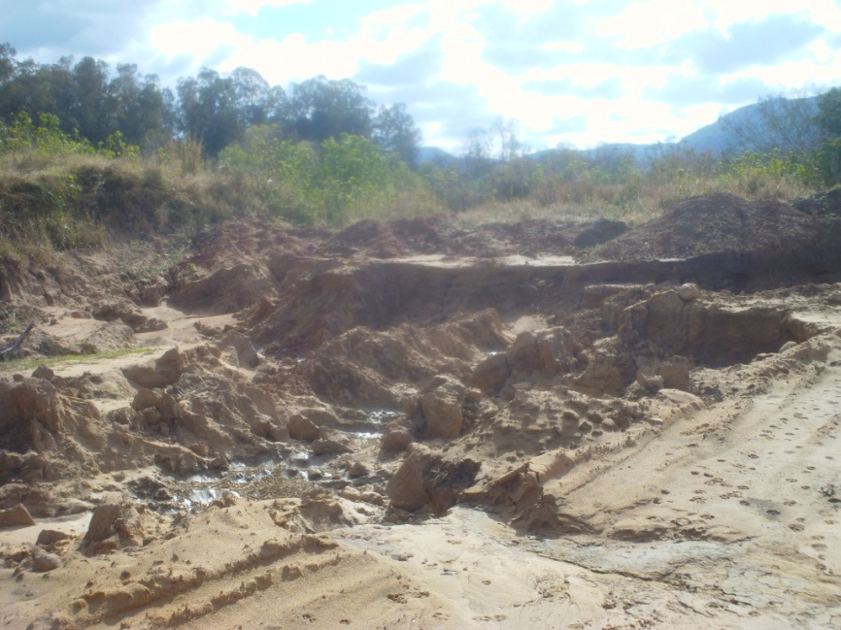
Município de Dona Francisca - Extração de saibro, licenciada pela prefeitura, próximo à margem do Rio Soturno

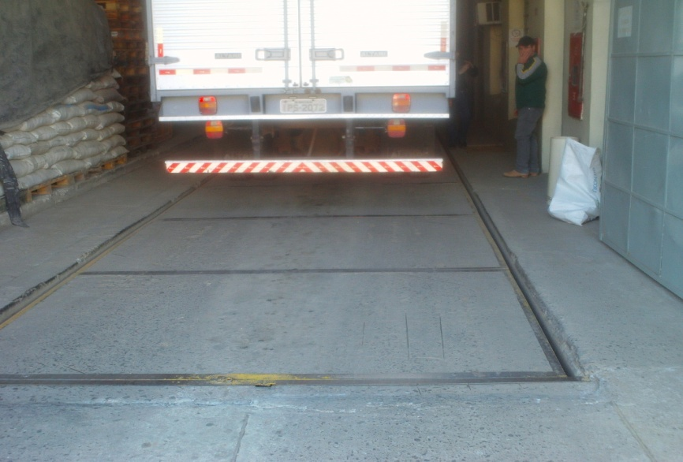
Município de Dona Francisca - Balança para pesagem das embalagens de agrotóxicos na CAMPAL

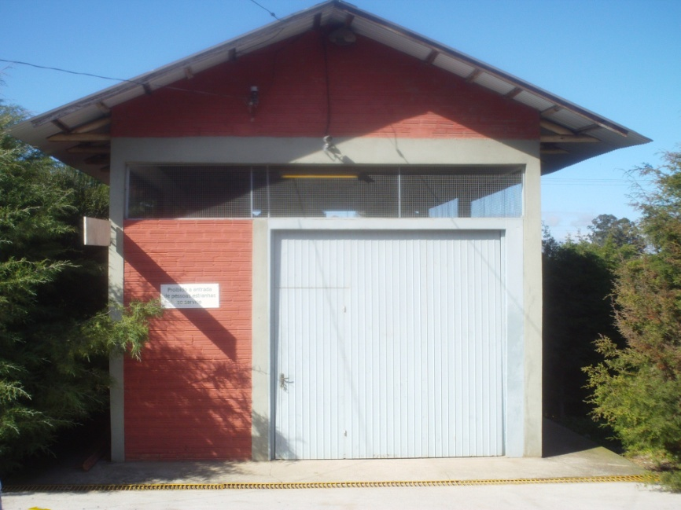
Município de Dona Francisca - Galpão de armazenagem e separação das embalagens de agrotóxicos na Cooperativa Agrícola Mista de Nova Palma – CAMPAL

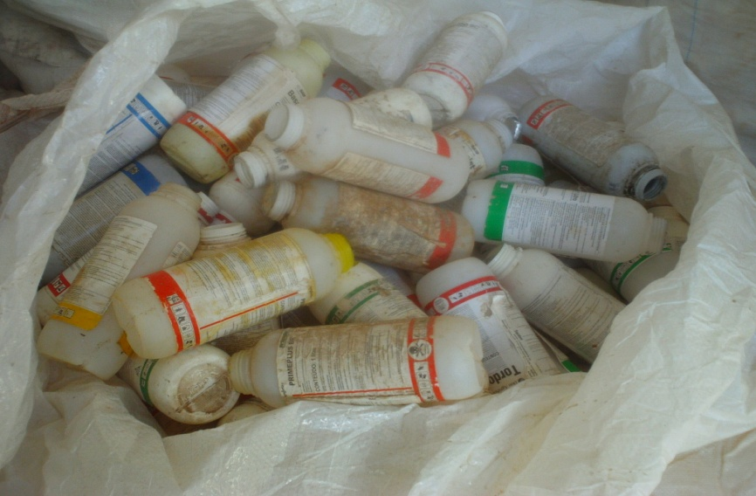
Município de Dona Francisca - Embalagens de agrotóxicos na Cooperativa Agrícola Mista de Nova Palma – CAMPAL

